
INDICE.
1. ASPECTOS GENERALES 4
1.1 Introducción 4
1.2 Objetivos del estudio 6
1.2.1 General 6
1.2.2 Específicos 6
1.3 Ubicación política y acceso 7
1.3.1 Ubicación política 7
1.3.2 Acceso 8
1.4 Ubicación Hidrográfica 8
1.5 Acceso a la zona del proyecto 9
1.5.1 Estación meteorológica de referencia 11
2. ESTUDIO HIDROLÓGICO 13
2.1 Introducción 13
2.2 Metodología empleada 15
2.3 Objetivos del Estudio Hidrológico 18
2.4 Análisis estadístico de Datos 20
2.4.1 Estación meteorológica 20
2.4.2 Análisis de Intensidades 22
2.4.2.1 Análisis de la precipitación máxima caída en 24 horas. 24
2.4.2.2 Análisis de frecuencia 30
2.4.2.3 Pruebas de bondad de ajuste (PBA) 37
2.4.2.4 Evaluación de Ajuste de Distribuciones de Probabilidad para las Precipitaciones Máximas en 24 Horas. 39
2.4.2.4.1 Distribución Normal 44
2.4.2.4.2 Distribución Log-Normal 46
2.4.2.4.3 Distribución Log Pearson III 48
2.4.2.4.4 Distribución Extrema Tipo I – Gumbel 50
2.4.3 Resultados Del Análisis 51
2.4.3.1 Prueba De Bondad De Kolmogorov – Smirnov 53
2.4.3.2 Resumen De Resultados 57
2.4.3.3 Resumen De Los Resultados De Las Distribuciones Estadísticas 58
2.4.4 Curva De Intensidad Duración 60
2.4.5 Tiempo de Concentración 65
2.4.5.1 Kirpich 65
2.4.5.2 Ecuación del SCS 65
2.4.6 Periodo de retorno 66
2.4.7 Determinación de la Intensidad Máxima de Diseño 67
3. CÁLCULO DE CAUDALES EN EL ÁREA DEL PROYECTO. 69
3.1 Coeficiente de Escorrentía 69
3.1.1 Coeficientes por tipo de superficie 70
3.1.2 Coeficiente de escorrentía adoptado 71
3.1.3 Áreas de drenaje. 72
3.1.3.1 Áreas de drenaje de techo en edificaciones 77
3.1.3.2 Áreas libres de concreto frotachado 78
3.1.3.3 Áreas verdes 79
3.1.3.4 Áreas libres – estacionamiento pavimentado 79
3.1.4 Intensidad de Lluvia 80
4. DRENAJE 82
4.1 Instalación de Drenaje Pluvial de Edificaciones 82
4.2 Diseño Hidráulico de Estructuras 83
4.2.1 Parámetros hidrológicos e hidráulicos 84
4.2.2 Dimensionamiento de canaletas y cunetas 85
4.2.3 Dimensionamiento de montantes 86
4.2.4 Cunetas de concreto armado 87
4.2.5 Cunetas cubiertas y pasos de circulación 87
4.2.6 Juntas y criterios constructivos 88
4.2.7 Profundidad y secciones adoptadas 88
4.2.8 Verificación del funcionamiento hidráulico 89
4.2.9 Presentación de los cálculos 89
5. CONCLUSIONES 91
6. RECOMENDACIONES 93
7. ANEXOS 96
8. DISEÑO DEL COLECTOR PLUVIAL FRONTAL 112
8.1 Descripción general 112
8.2 Aportes externos de proyectos colindantes 112
8.3 Caudal de diseño del colector 113
8.4 Criterios de diseño hidráulico 114
8.5 Resultados del perfil de flujo 115
8.6 Secciones adoptadas 116
8.7 Registros de limpieza 116
8.8 Estructura de salida 117
8.9 Verificación estructural 118
8.10 Conclusiones y recomendaciones del colector 118

ASPECTOS GENERALES

Introducción
El presente Estudio Hidrológico y de Drenaje Pluvial integra el expediente técnico del proyecto “CREACIÓN DEL SERVICIO DE PROTECCIÓN INTEGRAL A NIÑAS, NIÑOS Y ADOLESCENTES SIN CUIDADOS PARENTALES O EN RIESGO DE PERDERLOS EN CENTRO DE ACOGIDA RESIDENCIAL - MUJERES DISTRITO DE MORALES DE LA PROVINCIA DE SAN MARTÍN DEL DEPARTAMENTO DE SAN MARTÍN”, con CUI N.° 2717013. Su finalidad es sustentar las condiciones de diseño para la captación, conducción y evacuación de las aguas de lluvia, contribuyendo a la protección de las edificaciones y al funcionamiento del servicio de acogida.

El proyecto se ubica en el distrito de Morales, provincia y departamento de San Martín, y comprende un terreno de 6,999.98m², con un perímetro de 336.89 m, dentro del predio matriz denominado “Predio Rural Los Mangos”, de propiedad del Gobierno Regional de San Martín. La intervención está destinada a brindar alojamiento temporal y protección integral a niñas, niños y adolescentes sin cuidados parentales o en riesgo de perderlos, por lo que el manejo de las aguas pluviales constituye un componente necesario para conservar condiciones adecuadas de seguridad, salubridad y habitabilidad.

En el entorno tropical de la zona, el drenaje requiere considerar la respuesta del terreno frente a las precipitaciones y su relación con las superficies construidas. La concentración del escurrimiento sobre techos, patios, veredas y accesos puede ocasionar acumulaciones de agua cuando la captación es insuficiente o las conducciones carecen de continuidad hacia la descarga. Asimismo, las pendientes reducidas del emplazamiento hacen necesario definir las cotas y los recorridos del agua en concordancia con los niveles de las edificaciones y de los espacios exteriores.

La información disponible señala la presencia de escurrimientos pluviales por uno de los márgenes del terreno. Esta condición forma parte del análisis de los aportes externos y de su posible interacción con el CAR. En consecuencia, el ámbito de evaluación comprende las superficies de la intervención que generan escorrentía y los sectores del entorno que puedan contribuir al ingreso o concentración de agua hacia el predio.
El estudio comprende la selección y evaluación de información pluviométrica representativa, el análisis de las precipitaciones máximas y la determinación de las intensidades de lluvia asociadas a las condiciones de diseño. Estos parámetros se relacionan con las áreas tributarias, los tipos de superficie y los tiempos de concentración para establecer los caudales de aporte a los componentes del sistema. La delimitación de dichas áreas responde a las trayectorias del escurrimiento y a los puntos de captación, diferenciando las superficies impermeables de las zonas con capacidad de infiltración.

A partir de los caudales obtenidos, la evaluación hidráulica sustenta las dimensiones y condiciones de funcionamiento de canaletas, bajantes, cunetas y demás elementos que conformen la solución de drenaje. El análisis comprende la capacidad de conducción, las pendientes disponibles, la continuidad entre componentes y las condiciones de entrega al receptor. También considera la accesibilidad para la limpieza y el retiro de hojas, sedimentos y otros residuos que puedan reducir la sección útil durante la operación.

Los criterios de diseño y procedimientos de cálculo se sustentan en las disposiciones técnicas peruanas aplicables al drenaje pluvial y a las instalaciones de la edificación, con identificación de sus fuentes en los apartados correspondientes. Su aplicación se articula con la información topográfica y con los niveles, superficies y obras previstas en el expediente técnico.

De esta manera, el estudio establece la base hidrológica e hidráulica para conducir las aguas de lluvia de forma controlada, reducir el riesgo de empozamientos y desbordamientos, y evitar descargas que afecten las edificaciones, los accesos o los terrenos colindantes. La solución de drenaje contribuye así a la conservación de la infraestructura y a la continuidad del servicio del Centro de Acogida Residencial (CAR).

Objetivos del estudio

General
Establecer Determinar los parámetros hidrológicos y dimensionar los componentes del sistema de drenaje pluvial del proyecto ““CREACIÓN DEL SERVICIO DE PROTECCIÓN INTEGRAL A NIÑAS, NIÑOS Y ADOLESCENTES SIN CUIDADOS PARENTALES O EN RIESGO DE PERDERLOS EN CENTRO DE ACOGIDA RESIDENCIAL - MUJERES DISTRITO DE MORALES DE LA PROVINCIA DE SAN MARTÍN DEL DEPARTAMENTO DE SAN MARTÍN”, con CUI N.° 2717013, mediante el análisis de las precipitaciones, las áreas aportantes y las condiciones de escurrimiento, para sustentar una solución de captación, conducción y evacuación de aguas de lluvia que proteja la infraestructura y sus usuarios, conforme a la normativa técnica aplicable.

Específicos
Los objetivos específicos de este estudio son los siguientes:

- Caracterizar las condiciones topográficas e hidrográficas del emplazamiento, identificando las direcciones de escurrimiento, los puntos de acumulación y los posibles aportes de aguas pluviales procedentes de terrenos colindantes.
- Seleccionar la información pluviométrica representativa del área de estudio y evaluar la calidad, continuidad y extensión de los registros utilizados en el análisis de precipitaciones máximas.
- Determinar las precipitaciones de diseño mediante el análisis de frecuencia y la evaluación del ajuste de las distribuciones probabilísticas consideradas.
- Establecer los períodos de retorno de diseño de acuerdo con la normativa aplicable, la función de la infraestructura y las consecuencias de una eventual insuficiencia del sistema de drenaje.
- Delimitar las áreas tributarias de techos y exteriores, diferenciando sus superficies y asignando coeficientes de escorrentía sustentados en sus características de cobertura, permeabilidad y pendiente.
- Determinar los tiempos de concentración y las intensidades de lluvia correspondientes a las duraciones críticas de las áreas de aporte.
- Calcular los caudales de diseño en los puntos de captación y tramos de conducción, considerando la incorporación progresiva de los aportes y evitando su duplicación.
- Dimensionar y verificar hidráulicamente las canaletas, bajantes, cunetas y demás componentes del sistema, considerando su capacidad, pendientes, velocidades, márgenes de funcionamiento y condiciones de entrada y salida.
- Evaluar los puntos de descarga y las condiciones del receptor, definiendo las medidas necesarias para prevenir empozamientos, erosión y afectaciones al CAR, a las vías y a los predios colindantes.
- Establecer recomendaciones de ejecución, operación y mantenimiento que permitan conservar la capacidad del sistema y mantener concordancia entre los cálculos, los planos y las especificaciones del expediente técnico.

Ubicación política y acceso

Ubicación política
El proyecto se encuentra ubicado en el distrito de Morales, provincia de San Martín, departamento de San Martín. La intervención corresponde a la creación de un Centro de Acogida Residencial (CAR) para la protección integral de niñas, niños y adolescentes sin cuidados parentales o en riesgo de perderlos, identificado con CUI N.° 2717013.
La ubicación política se detalla a continuación:
Denominación | Ubicación
Departamento | San Martín
Provincia | San Martín
Distrito | Morales

El terreno destinado al proyecto forma parte del predio matriz denominado “Predio Rural Los Mangos”, de propiedad del Gobierno Regional de San Martín e inscrito en la Partida Registral N.° 05003469. El sector asignado al Centro de Acogida Residencial (CAR) comprende una superficie 6,999.98m², con un perímetro de 336.89 m.

Esta delimitación identifica el espacio de intervención del proyecto. Para el análisis del drenaje pluvial, las áreas de aporte se establecen considerando la configuración topográfica del terreno y su relación con las superficies circundantes que puedan conducir escorrentía hacia el predio.

Acceso
El acceso al terreno del proyecto se realiza desde el área urbana del distrito de Morales, mediante la carretera Fernando Belaúnde Terry, hasta la altura del sector El Tumi. Desde este punto se continúa por un tramo de trocha carrozable de aproximadamente 340 m, conectado con la vía de Evitamiento. El ingreso al predio se encuentra por su frente sur, colindante con la carretera Oasis.
Tomando como punto de referencia la plaza de Morales, el recorrido hasta el terreno del Centro de Acogida Residencial (CAR) tiene una longitud aproximada de 2.1 km y un tiempo estimado de traslado de 7 minutos en vehículo. La ruta comprende tramos asfaltados y de trocha carrozable, conforme a la información descriptiva del proyecto.
Origen | Destino | Distancia aproximada | Tipo de vía | Medio de transporte | Tiempo aproximado
Plaza de Morales | Terreno del Centro de Acogida Residencial (CAR) | 2.1 km | Asfaltada y trocha carrozable | Vehicular terrestre | 7 minutos

Ubicación Hidrográfica
Desde El entorno de Morales se encuentra vinculado al sistema hidrográfico del río Cumbaza, afluente del río Mayo, cuyas aguas se incorporan al río Huallaga. Esta red forma parte de la vertiente amazónica. El Instituto de Investigaciones de la Amazonía Peruana identifica la conexión fluvial Cumbaza–Mayo–Huallaga dentro de la organización hidrográfica regional.

Como referencia territorial, la Autoridad Nacional del Agua identifica la unidad hidrográfica Mayo con el código 49844. Esta unidad proporciona el marco regional para contextualizar el emplazamiento del proyecto y su relación con la red de drenaje del entorno.

Nivel de referencia | Identificación
Vertiente hidrográfica | Amazonas
Sistema hidrográfico regional | Río Huallaga
Unidad hidrográfica de referencia | Mayo
Código de la unidad hidrográfica | 49844
Red hidrográfica del entorno de Morales | Río Cumbaza

La ubicación hidrográfica regional permite comprender la organización general del escurrimiento; sin embargo, la descarga del sistema pluvial del CAR depende de las condiciones locales del terreno y de la continuidad de las conducciones existentes. La pertenencia a este ámbito hidrográfico no implica una descarga directa del proyecto al río Cumbaza.

En el emplazamiento se reporta escurrimiento pluvial por el margen derecho del terreno. Su identificación como aporte externo, drenaje de paso o receptor requiere establecer el recorrido del flujo y su conexión aguas abajo mediante la información topográfica y la verificación de campo. Estas condiciones permiten delimitar las áreas que efectivamente contribuyen al sistema y sustentar una descarga compatible con el entorno, sin trasladar afectaciones a las vías ni a los predios colindantes.

Acceso a la zona del proyecto
El acceso a la zona del proyecto se realiza a través de la red vial del distrito de Morales, que conecta el terreno destinado al Centro de Acogida Residencial (CAR) con el área urbana y con las principales vías de comunicación del entorno. Desde la carretera Fernando Belaúnde Terry, a la altura del sector El Tumi, se continúa por una trocha carrozable de aproximadamente 340 m, vinculada con la vía de Evitamiento. El terreno presenta su frente de ingreso hacia la carretera Oasis.

Como referencia de desplazamiento local, el recorrido desde la plaza de Morales hasta el predio comprende aproximadamente 2.1 km, con un tiempo estimado de traslado vehicular de 7 minutos. La ruta combina superficies asfaltadas y tramos de trocha carrozable; por tanto, el tiempo de recorrido puede variar según las condiciones de tránsito y el estado de la vía.

Característica | Descripción
Punto de referencia | Plaza de Morales
Destino | Terreno del Centro de Acogida Residencial (CAR)
Vía principal de aproximación | Carretera Fernando Belaúnde Terry
Sector de referencia | El Tumi
Vía frente al predio | Carretera Oasis
Distancia aproximada desde la plaza de Morales | 2.1 km
Tiempo referencial de traslado | 7 minutos
Superficie de rodadura | Asfalto y trocha carrozable
Medio de acceso | Vehicular terrestre
Fuente: información descriptiva del proyecto.

Para el estudio de drenaje pluvial, la accesibilidad se relaciona también con el comportamiento de las aguas superficiales en el encuentro entre el predio y las vías circundantes. Las diferencias de nivel entre la calzada, las cunetas, el ingreso y las superficies interiores pueden favorecer el ingreso de escorrentía externa o dificultar la evacuación del agua generada dentro del terreno. Por ello, este sector constituye un punto de atención en la evaluación topográfica e hidráulica.

La solución de drenaje debe mantener la continuidad del escurrimiento en los cruces de acceso y evitar que las obras de ingreso interrumpan las conducciones existentes. Asimismo, la entrega de aguas pluviales hacia el exterior requiere comprobar las cotas y la capacidad del receptor, de manera que no se produzcan empozamientos en la entrada, erosión de la superficie de rodadura ni afectaciones al desplazamiento de personas y vehículos.

Estación meteorológica de referencia
Para Para el análisis de las precipitaciones se adopta como estación meteorológica de referencia la Estación Convencional CO “Tarapoto”, perteneciente al Servicio Nacional de Meteorología e Hidrología del Perú — SENAMHI. La información proporcionada corresponde a registros de precipitación máxima en 24 horas, expresados en milímetros, y constituye la fuente de partida para el análisis de lluvias extremas del proyecto.
La estación se encuentra en el distrito de Tarapoto, provincia y departamento de San Martín. Sus características de identificación, según la información meteorológica suministrada, se presentan a continuación:

Característica | Información
Característica | Información
Estación | CO “Tarapoto”
Tipo | Meteorológica convencional
Entidad responsable | SENAMHI
Departamento | San Martín
Provincia | San Martín
Distrito | Tarapoto
Latitud referencial | 06° 28′ S
Longitud referencial | 76° 22′ O
Altitud | 356 m s. n. m.
Variable de análisis | Precipitación máxima en 24 horas
Unidad | Milímetros — mm
Período documental disponible | 1999–2024

Fuente: SENAMHI, información meteorológica de la Estación CO “Tarapoto”.

La base documental reúne los registros de 1999–2004, equivalentes a seis años, y los correspondientes a 2005–2024, que abarcan veinte años adicionales. La integración comprende, por tanto, veintiséis años calendario, sin duplicación de períodos. Esta extensión describe la cobertura temporal de la información recopilada; el número de máximos anuales efectivamente utilizados depende de la revisión de integridad y consistencia de los registros.

Los cuadros presentan la precipitación máxima en 24 horas registrada en cada mes. Para conformar la serie de máximos anuales se identifica el mayor valor mensual de cada año, siempre que exista información suficiente para representar el período anual. Estos registros corresponden a eventos máximos de lluvia y no a precipitaciones totales mensuales, distinción que resulta esencial para seleccionar los procedimientos de análisis y tratamiento de datos.

Como referencia técnica complementaria, el numeral 3.4 del Manual de Hidrología, Hidráulica y Drenaje del Ministerio de Transportes y Comunicaciones recomienda disponer de un mínimo de 25 años de registro y destaca la importancia de su representatividad, calidad, extensión y consistencia. Por tratarse de un manual de infraestructura vial, este criterio se utiliza como orientación metodológica para evaluar la información hidrológica; no se presenta como una exigencia específica de la Norma CE.040 para edificaciones. La cobertura de veintiséis años identificada en este estudio debe examinarse juntamente con la disponibilidad real de observaciones. Fuente: MTC, numeral 3.4.

En los cuadros suministrados se identifican vacíos de información durante 2020 y registros parciales en 2024. Las celdas señaladas como “S/D” o sin valor se conservan como datos no disponibles. El criterio de tratamiento del estudio excluye su sustitución automática por ceros, promedios o valores de años vecinos, debido a que estas operaciones no permiten establecer la magnitud de un evento extremo no observado.

La primera alternativa para resolver los vacíos consiste en recuperar los registros correspondientes de la misma estación a través de SENAMHI. Si la información no estuviera disponible, una eventual estimación requiere registros de estaciones de apoyo, correspondencia temporal y una relación estadística comprobada. SENAMHI documenta el uso de agrupaciones homogéneas y regresiones entre estaciones para completar series de precipitación mensual; sin embargo, ese antecedente no demuestra por sí solo la validez del procedimiento para reconstruir máximos en 24 horas. Su aplicación a este estudio requiere una evaluación específica del comportamiento de los extremos y del error de estimación. Fuente: SENAMHI, apartado 3.2 sobre homogeneización y completación de datos.

Los valores observados en años incompletos se mantienen en la información fuente. En particular, el registro de 152.5 mm correspondiente a enero de 2020 constituye un antecedente relevante que requiere conservarse y evaluarse, aunque la ausencia de otros meses impide identificarlo automáticamente como máximo anual definitivo. Cualquier incorporación, exclusión o estimación debe quedar sustentada en el análisis de calidad de datos.

En consecuencia, se distingue entre la información recopilada, los registros observados y la serie seleccionada para el análisis de frecuencia. Esta trazabilidad permite establecer el tamaño efectivo de la muestra y sustentar las precipitaciones de diseño, sin atribuir a los datos estimados la condición de mediciones de SENAMHI ni considerar completos los años cuya cobertura aún requiere verificación.

ESTUDIO HIDROLÓGICO

Introducción
El estudio hidrológico determina las características de la precipitación y su transformación en escorrentía dentro del ámbito del Centro de Acogida Residencial (CAR), ubicado en el distrito de Morales, provincia y departamento de San Martín. Su desarrollo proporciona las lluvias e intensidades de diseño necesarias para calcular los caudales que reciben los elementos de captación y conducción del sistema pluvial, considerando las condiciones del terreno y las superficies previstas en el proyecto.

La respuesta hidrológica del emplazamiento depende de la magnitud y duración de las lluvias, la distribución de las áreas aportantes, las pendientes y la capacidad de infiltración de las superficies. En las cubiertas y pavimentos, el agua tiende a concentrarse con mayor rapidez que en los sectores permeables. Esta diferencia requiere evaluar los aportes de cada superficie y su recorrido hasta los puntos de captación, de manera que los caudales calculados correspondan a las condiciones de funcionamiento del sistema.

La información de partida corresponde a los registros de precipitación máxima en 24 horas de la Estación Meteorológica Convencional CO “Tarapoto”, administrada por SENAMHI. La documentación recopilada comprende el período 1999–2024, equivalente a veintiséis años calendario. La extensión disponible permite examinar el comportamiento de las precipitaciones extremas durante dicho intervalo; sin embargo, la conformación de la serie estadística considera la integridad de los registros y el tratamiento sustentado de los años con información incompleta.

El análisis comprende la organización de los datos, la revisión de su consistencia y la selección de los máximos anuales que reúnen condiciones suficientes para su utilización. Los vacíos de información se distinguen de los registros de precipitación nula, y los valores elevados se evalúan conservando su trazabilidad respecto de la fuente. Este procedimiento permite establecer el tamaño efectivo de la muestra y evita incorporar como observaciones completas valores cuya representatividad anual no se encuentra acreditada.

Sobre la serie seleccionada se desarrolla el análisis de frecuencia mediante distribuciones de probabilidad y pruebas de bondad de ajuste. La elección del modelo considera tanto su correspondencia con los datos observados como la coherencia de las estimaciones de eventos extremos. A partir de este análisis se obtienen las precipitaciones asociadas a los períodos de retorno adoptados, cuya selección responde a los criterios técnicos aplicables y a las consecuencias de una eventual insuficiencia del drenaje.

Debido a que las áreas de captación de una edificación pueden responder a lluvias de duración considerablemente menor a veinticuatro horas, el estudio comprende la determinación de intensidades para duraciones compatibles con los tiempos de concentración. El procedimiento empleado mantiene una relación verificable entre la precipitación de partida, la duración del evento y su frecuencia, con identificación de las condiciones de aplicación y las limitaciones de la información disponible.
La evaluación de la escorrentía incorpora la delimitación de las áreas tributarias y la asignación de coeficientes según sus características superficiales. También considera los posibles aportes externos que puedan ingresar al terreno o interferir con la evacuación del agua. Con estos parámetros se determinan los caudales en los puntos de captación y a lo largo de las conducciones, reconociendo la acumulación progresiva de aportes y evitando contabilizar una misma superficie más de una vez.

Los resultados constituyen la base para el dimensionamiento y la verificación hidráulica de canaletas, bajantes, cunetas y demás componentes del sistema. Su presentación permite seguir la secuencia entre los registros de lluvia, los parámetros seleccionados, las áreas contribuyentes y los caudales obtenidos, manteniendo concordancia con la topografía, los planos y las condiciones de descarga del proyecto.

Metodología empleada
La metodología del estudio comprende el procesamiento de la información pluviométrica, la caracterización de las áreas aportantes y la determinación de los caudales de diseño del drenaje pluvial. El procedimiento relaciona las precipitaciones extremas con las condiciones del emplazamiento y la distribución de las superficies del Centro de Acogida Residencial (CAR), manteniendo una secuencia verificable desde los registros de origen hasta los resultados empleados en el dimensionamiento hidráulico.

El desarrollo se organiza en las siguientes etapas:

a) Recopilación y organización de la información
Se integra la información de precipitación máxima en 24 horas de la Estación CO “Tarapoto”, administrada por SENAMHI, incorporando los registros de 1999–2004 y 2005–2024, sin duplicar los períodos coincidentes entre documentos. La base recopilada comprende veintiséis años calendario y conserva la identificación de los valores observados, los meses sin información y los años con cobertura parcial.

Complementariamente, se utiliza la información topográfica y los planos del proyecto para reconocer los límites del terreno, las pendientes, los niveles de las superficies, las coberturas y los recorridos del escurrimiento. Esta información permite relacionar el análisis de lluvia con las condiciones físicas que determinan la generación y conducción de los aportes.

b) Revisión de calidad y conformación de la serie
Se verifica la transcripción de los registros, sus unidades y la correspondencia entre los valores mensuales y los máximos consignados para cada año. La revisión identifica vacíos, inconsistencias y valores que requieren comprobación con la fuente, sin eliminar precipitaciones elevadas únicamente por diferir del comportamiento general.

Para los años incompletos se prioriza la recuperación de información de la misma estación. Cualquier estimación complementaria requiere datos de apoyo y un procedimiento validado para la variable analizada. Los registros faltantes no se sustituyen automáticamente por ceros ni promedios. La serie de máximos anuales se conforma con los años cuya información permite sustentar su representatividad, dejando documentado el tratamiento de los restantes.

c) Caracterización estadística y análisis de frecuencia
Sobre la serie seleccionada se determinan los estadísticos descriptivos necesarios para evaluar su comportamiento, entre ellos la media, la desviación estándar y el coeficiente de asimetría. Cuando el modelo requiere transformar los datos a escala logarítmica, se calculan los parámetros correspondientes, manteniendo uniformidad en la base del logaritmo utilizada.

Para ello se evaluarán funciones de probabilidad de uso frecuente en estudios hidrológicos, entre ellas la Distribución Normal, la Distribución Log-Normal, la Distribución Log-Pearson Tipo III y la Distribución Extrema Tipo I de Gumbel. Estas funciones forman parte de los modelos considerados en el numeral 3.7.1 del Manual de Hidrología, Hidráulica y Drenaje del MTC, empleado como referencia metodológica complementaria. Fuente: MTC, análisis estadístico de datos hidrológicos.

d) Evaluación del ajuste y selección del modelo
Se compara el comportamiento de las distribuciones mediante representaciones gráficas y pruebas de bondad de ajuste, considerando la prueba de Kolmogorov–Smirnov y las condiciones de su aplicación. La evaluación identifica el tamaño de muestra, el nivel de significancia y el procedimiento de estimación de parámetros.

La selección considera conjuntamente la discrepancia respecto de los registros observados, el comportamiento de los valores extremos y la coherencia de las precipitaciones estimadas. El menor estadístico de ajuste constituye un elemento de comparación, pero no se utiliza como único argumento para definir el modelo de diseño.

e) Determinación de precipitaciones e intensidades de diseño
Con la distribución seleccionada se estiman las precipitaciones máximas en 24 horas para los períodos de retorno considerados. La adopción del período de retorno se sustenta según la normativa aplicable, la función de los componentes y las consecuencias de una eventual insuficiencia del sistema.

Las intensidades para duraciones menores se obtienen mediante información IDF representativa o un procedimiento de desagregación temporal técnicamente sustentado. Se verifica la coherencia entre las expresiones, unidades, cuadros y curvas resultantes, evitando combinar parámetros de metodologías diferentes sin justificación.

f) Delimitación de áreas tributarias y tiempos de concentración
Se identifican las superficies que descargan hacia cada canaleta, bajante, cuneta o punto de control, considerando techos, pavimentos, áreas verdes y posibles aportes externos. La delimitación responde a las pendientes y conexiones hidráulicas, no únicamente a la división física de los ambientes.

Los tiempos de concentración se determinan a partir de los recorridos y condiciones de escurrimiento. La elección del procedimiento considera su aplicabilidad a superficies pequeñas y urbanizadas. Cualquier duración mínima adoptada requiere sustento, debido a su influencia directa sobre la intensidad y el caudal calculado.

g) Asignación de coeficientes y cálculo de caudales
Se asignan coeficientes de escorrentía de acuerdo con la cobertura, pendiente y características de cada superficie. En áreas de composición mixta se determina un coeficiente ponderado por área, conservando la identificación de los aportes parciales.
Los caudales se calculan mediante el método racional, previa verificación de sus condiciones de aplicación. En las conducciones que reciben aportes sucesivos se consideran el área acumulada y el tiempo de concentración correspondiente al punto de análisis, evitando duplicaciones de superficies.

h) Integración con la evaluación hidráulica
Los caudales obtenidos se vinculan con los componentes identificados en los planos para verificar su capacidad, pendientes, condiciones de entrada y salida y continuidad hasta la descarga. La metodología culmina con cuadros de resultados que permiten comprobar la correspondencia entre información pluviométrica, parámetros de diseño, áreas tributarias y dimensiones hidráulicas, como sustento del sistema de drenaje incorporado al expediente técnico.

Objetivos del Estudio Hidrológico
General
Establecer las precipitaciones, intensidades de lluvia y caudales de diseño que sustentan el sistema de drenaje pluvial del proyecto ““CREACIÓN DEL SERVICIO DE PROTECCIÓN INTEGRAL A NIÑAS, NIÑOS Y ADOLESCENTES SIN CUIDADOS PARENTALES O EN RIESGO DE PERDERLOS EN CENTRO DE ACOGIDA RESIDENCIAL - MUJERES DISTRITO DE MORALES DE LA PROVINCIA DE SAN MARTÍN DEL DEPARTAMENTO DE SAN MARTÍN”, con CUI N.° 2717013, mediante la evaluación de los registros pluviométricos, las condiciones de escurrimiento y las superficies aportantes, proporcionando una base hidrológica verificable para el dimensionamiento de las obras de captación, conducción y evacuación.

Específicos:
- Integrar y organizar los registros de precipitación máxima en 24 horas de la Estación CO “Tarapoto”, correspondientes al período documental 1999–2024, conservando la identificación de su procedencia y evitando duplicaciones entre las fuentes suministradas.

- Evaluar la integridad y consistencia de la información pluviométrica, identificando meses sin registro, años con cobertura parcial, posibles errores de transcripción y valores extremos que requieran comprobación.

- Conformar la serie de máximos anuales que sustenta el análisis de frecuencia, documentando los criterios de aceptación de los registros y el tratamiento de los años incompletos, así como la diferencia entre valores observados y eventuales estimaciones.

- Caracterizar estadísticamente las precipitaciones máximas mediante los parámetros de tendencia central, dispersión y asimetría necesarios para la aplicación de los modelos probabilísticos.

- Evaluar las distribuciones Normal, Log-Normal, Log-Pearson Tipo III y Extrema Tipo I de Gumbel, comparando su comportamiento frente a la serie seleccionada mediante pruebas de bondad de ajuste y representaciones gráficas.

- Seleccionar la distribución de diseño considerando su correspondencia con los registros observados y la coherencia de sus estimaciones, con especial atención al comportamiento de los eventos de mayor magnitud.

- Determinar las precipitaciones máximas asociadas a los períodos de retorno considerados, diferenciando la frecuencia del evento de diseño de la extensión temporal de los registros empleados.

- Delimitar las áreas tributarias del sistema pluvial mediante la información topográfica y los planos del proyecto, identificando las superficies de cubierta, pavimentos, áreas verdes y sectores externos que puedan aportar escorrentía al terreno.

- Establecer los tiempos de concentración a partir de los recorridos hidráulicos y las condiciones de escurrimiento, utilizando procedimientos compatibles con la escala y las características de las superficies analizadas.

- Obtener las intensidades de precipitación correspondientes a las duraciones críticas y períodos de retorno adoptados, manteniendo consistencia entre los datos de partida, los procedimientos de cálculo y las unidades utilizadas.

- Asignar coeficientes de escorrentía sustentados en las características de cada superficie y determinar valores ponderados cuando un área tributaria reúna coberturas con respuestas hidrológicas diferentes.

- Calcular los caudales de aporte en los puntos de captación y conducción mediante el método racional, verificando sus condiciones de aplicación y considerando la incorporación progresiva de las áreas contribuyentes.

- Proporcionar los caudales y criterios hidrológicos necesarios para la verificación hidráulica del sistema, manteniendo correspondencia entre las áreas aportantes, los componentes identificados en los planos y los puntos de descarga.

Análisis estadístico de Datos

Estación meteorológica
El análisis estadístico utiliza como fuente de información la Estación Meteorológica Convencional CO “Tarapoto”, administrada por el Servicio Nacional de Meteorología e Hidrología del Perú — SENAMHI. La estación se encuentra en el distrito de Tarapoto, provincia y departamento de San Martín, a una altitud de 356 m s. n. m., con coordenadas referenciales de 06° 28′ de latitud sur y 76° 22′ de longitud oeste, según los documentos meteorológicos suministrados.

La estación se adopta como referencia para caracterizar las precipitaciones extremas del entorno del proyecto, localizado en el distrito de Morales. Su utilización considera la relación territorial entre ambos emplazamientos y requiere contrastar las condiciones de altitud, relieve y exposición a las lluvias. La evaluación de representatividad no presupone que la precipitación registrada en la estación sea idéntica a la ocurrida sobre el predio, sino que examina su pertinencia como base para estimar las condiciones de diseño.
La variable disponible corresponde a la precipitación máxima en 24 horas de cada mes, expresada en milímetros. Estos registros permiten identificar el mayor evento de veinticuatro horas dentro de los meses informados y, cuando la cobertura anual es suficiente, conformar la serie de máximos anuales. No representan totales mensuales de lluvia ni proporcionan directamente intensidades para duraciones cortas.

La información se integra utilizando los registros de 1999–2004 del documento complementario y los de 2005–2024 del cuadro principal. Esta combinación comprende veintiséis años calendario y mantiene una sola observación por mes y año. Para los períodos presentes en ambos documentos, se conserva la fuente definida para la integración y cualquier diferencia detectada se registra para su comprobación.

Componente de la información | Período | Condición identificada
Registros incorporados del documento complementario | 1999–2004 | Seis años con valores consignados para los doce meses
Registros del cuadro principal anteriores a 2020 | 2005–2019 | Quince años con valores consignados para los doce meses
Año con meses identificados como “S/D” | 2020 | Sin información de abril a julio
Registros posteriores a 2020 | 2021–2023 | Tres años con valores consignados para los doce meses
Último año del cuadro principal | 2024 | Información de enero a julio; sin valores consignados de agosto a diciembre
Cobertura documental integrada | 1999–2024 | 26 años calendario: 24 con doce valores mensuales y 2 con información incompleta

Fuente: revisión de los cuadros meteorológicos suministrados de SENAMHI, Estación CO “Tarapoto”.

La presencia de doce valores mensuales constituye una comprobación inicial de integridad del cuadro, pero no acredita por sí sola la continuidad de las observaciones diarias que originaron cada máximo. Por esta razón, la evaluación distingue entre cobertura documental, calidad del registro y representatividad del máximo anual. El tamaño efectivo de la muestra estadística depende de esta revisión y no se fija automáticamente en veintiséis observaciones.
Los años 2020 y 2024 requieren atención específica. En 2020 se conserva el registro de 152.5 mm observado en enero, por su relevancia para el análisis de extremos; sin embargo, la falta de información de otros meses impide confirmar únicamente con el cuadro que dicho valor representa el máximo de todo el año. En 2024, el mayor valor consignado corresponde al período disponible de enero a julio, por lo que tampoco se asimila directamente a un máximo anual completo.

El tratamiento de estos períodos prioriza la recuperación de registros de la misma estación. Cualquier estimación alternativa requiere información de apoyo, un procedimiento apropiado para precipitaciones extremas y una evaluación de su incertidumbre. Las celdas vacías y los valores “S/D” permanecen identificados como información faltante, sin reemplazarlos automáticamente por ceros, promedios ni precipitaciones de otros años.

La base resultante conserva la relación entre cada dato y su fuente, junto con las observaciones sobre su calidad y tratamiento. Esta organización permite sustentar la selección de los máximos anuales, calcular los estadísticos de la muestra y comparar las distribuciones probabilísticas sin confundir la información observada con valores estimados o períodos incompletos.

Análisis de Intensidades
La intensidad de precipitación expresa la cantidad de lluvia acumulada por unidad de tiempo y constituye un parámetro determinante para calcular los caudales del drenaje pluvial. En el Centro de Acogida Residencial (CAR), su evaluación permite establecer la solicitación de lluvia sobre las cubiertas, circulaciones y superficies exteriores, considerando la rapidez con la que cada área aporta escorrentía hacia los puntos de captación.

El análisis utiliza como información de partida los registros de precipitación máxima en 24 horas de la Estación Meteorológica Convencional CO “Tarapoto”, administrada por SENAMHI. La documentación comprende el período 1999–2024; de esta base se seleccionan los máximos anuales cuya integridad y consistencia permiten sustentar el análisis de frecuencia. Los registros incompletos reciben el tratamiento establecido en la evaluación de calidad, manteniendo la distinción entre datos observados y eventuales estimaciones.

Mediante el ajuste probabilístico se determinan las precipitaciones máximas en 24 horas asociadas a los períodos de retorno considerados. A partir de estos resultados se obtienen las precipitaciones para duraciones menores mediante un procedimiento de desagregación temporal sustentado, contrastado con información de intensidades disponible y representativa del emplazamiento. Este paso resulta necesario porque los registros de veinticuatro horas no describen directamente la concentración de la lluvia durante intervalos cortos.

La intensidad media correspondiente a cada duración se calcula mediante la relación:
$$I=\frac{P_{d}}{t_{d}}$$
Donde:
- I: intensidad media de precipitación, en mm/h.
- P_{d}: precipitación acumulada para la duración y el período de retorno analizados, en mm.
- t_{d}: duración de la precipitación, expresada en horas.
Para aplicar esta relación, la precipitación y la duración deben corresponder al mismo intervalo. Dividir una precipitación máxima diaria entre veinticuatro únicamente proporciona la intensidad media de ese período; no representa la intensidad de una tormenta de corta duración requerida para dimensionar canaletas, bajantes o cunetas.

La duración utilizada en el método racional se relaciona con el tiempo de concentración del área tributaria. Este parámetro considera el recorrido del agua desde el punto hidráulicamente más alejado hasta la sección de análisis. En cubiertas y superficies pavimentadas, la respuesta puede ser rápida; en sectores con recorridos más extensos o aportes sucesivos, intervienen también los tiempos de conducción. Por ello, la intensidad se determina para cada condición de aporte, evitando adoptar un valor uniforme sin sustento.
Los resultados se organizan mediante cuadros y curvas de intensidad, duración y frecuencia, identificando el procedimiento empleado, sus unidades y su rango de aplicación. La intensidad seleccionada mantiene correspondencia con el período de retorno, el tiempo de concentración y el área contribuyente, proporcionando una base verificable para estimar los caudales y evaluar la capacidad del sistema de drenaje pluvial del CAR.

Análisis de la precipitación máxima caída en 24 horas.
La precipitación máxima en 24 horas constituye la variable de referencia para caracterizar los eventos de lluvia extrema que sustentan el análisis hidrológico del proyecto. Se utiliza la información de la Estación Meteorológica Convencional CO “Tarapoto”, administrada por el Servicio Nacional de Meteorología e Hidrología del Perú — SENAMHI, ubicada en el distrito de Tarapoto, provincia y departamento de San Martín.
La documentación recopilada comprende el período 1999–2024, equivalente a veintiséis años calendario. La base integra los registros de 1999–2004 del documento complementario y los correspondientes a 2005–2024 del cuadro principal. Esta organización mantiene una sola entrada por mes y año, conservando los valores de la fuente y la identificación de los períodos sin información.
Los datos disponibles representan la mayor precipitación acumulada en 24 horas registrada dentro de cada mes, expresada en milímetros. Para obtener el máximo anual se selecciona el mayor de los valores mensuales del año, previa evaluación de la cobertura del registro. Por tanto, los valores mensuales no se suman ni se promedian para determinar la precipitación máxima anual, pues estas operaciones describirían características distintas de la variable analizada.
La revisión inicial de los cuadros identifica veinticuatro años con valores consignados para los doce meses y dos años con información incompleta: 2020 y 2024. Esta clasificación permite reconocer la integridad documental de la información, aunque la disponibilidad de doce máximos mensuales no demuestra, por sí sola, que las observaciones originales hayan sido continuas durante todos los días del año.
En 2020 se presentan registros identificados como “S/D” entre abril y julio. El mayor valor disponible es 152.5 mm, correspondiente a enero, y se conserva como una observación relevante para la caracterización de eventos extremos. Sin embargo, su magnitud no permite asegurar que durante los meses sin información no haya ocurrido una precipitación superior. En consecuencia, su incorporación como máximo anual requiere sustento adicional sobre la suficiencia del registro.
Para 2024, el cuadro contiene información de enero a julio y presenta un máximo disponible de 72.2 mm, registrado en febrero. Al no contar con valores de agosto a diciembre, esta observación corresponde al máximo del período informado y no se considera automáticamente representativa de todo el año. Los espacios vacíos se mantienen diferenciados de los registros de precipitación nula.
El tratamiento de los años incompletos prioriza la recuperación de datos de la misma estación. Una eventual estimación requiere información de apoyo y un procedimiento apropiado para precipitaciones extremas, con evaluación de su incertidumbre. La incorporación o exclusión de cada año queda documentada, evitando completar vacíos únicamente para alcanzar una determinada longitud de serie.
Con la información seleccionada se conforma la serie de máximos anuales y se ordenan sus valores para el análisis estadístico. Se examinan la dispersión, la asimetría y la presencia de observaciones que requieran comprobación, manteniendo los eventos elevados cuando su procedencia y consistencia se encuentren sustentadas. Esta revisión proporciona la base para comparar las distribuciones probabilísticas y estimar las precipitaciones asociadas a los períodos de retorno considerados.
Las precipitaciones resultantes se emplean posteriormente en la determinación de intensidades para las duraciones de diseño. De esta manera se mantiene una relación verificable entre los registros de SENAMHI, la serie estadística utilizada y los parámetros de lluvia que intervienen en el cálculo de los caudales del drenaje pluvial.
A continuación, la Tabla N.° 01 presenta la información mensual recopilada y el máximo registrado en los meses disponibles de cada año. Los períodos incompletos se identifican expresamente para distinguirlos de los años con doce valores mensuales consignados.
Tabla N.° 01: Precipitación máxima en 24 horas (1996–2020) – Estación CO “Tarapoto”.

Tabla N° 01 Precipitación máxima en 24 horas
Estación CO Tarapoto | Registros mensuales y máximo disponible por año | 1999–2024
SENAMHI • Tarapoto, San Martín, San Martín • Altitud: 356 m s. n. m. • Coordenadas referenciales: 06° 28′ S / 76° 22′ O • Unidad: mm
AÑO | ENE | FEB | MAR | ABR | MAY | JUN | JUL | AGO | SET | OCT | NOV | DIC | MÁX.
1999 | 79.3 | 42.5 | 39.3 | 16.9 | 54.5 | 17.5 | 27.9 | 23.0 | 11.3 | 17.3 | 48.8 | 46.5 | 79.3
2000 | 27.5 | 34.2 | 15.6 | 34.7 | 30.2 | 12.6 | 17.5 | 52.6 | 82.5 | 19.4 | 24.2 | 30.3 | 82.5
2001 | 16.2 | 32.0 | 35.0 | 75.9 | 40.3 | 13.8 | 40.6 | 21.3 | 24.3 | 61.0 | 30.0 | 42.2 | 75.9
2002 | 9.3 | 30.0 | 14.8 | 39.8 | 12.5 | 43.6 | 35.3 | 7.1 | 5.8 | 32.3 | 27.5 | 20.7 | 43.6
2003 | 74.0 | 37.0 | 54.6 | 33.1 | 37.6 | 27.5 | 17.8 | 18.0 | 18.0 | 84.5 | 40.2 | 52.2 | 84.5
2004 | 15.8 | 64.2 | 24.0 | 26.2 | 48.1 | 30.7 | 25.7 | 25.6 | 28.2 | 33.2 | 46.2 | 59.9 | 64.2
2005 | 15.9 | 33.7 | 48.8 | 44.0 | 22.4 | 26.8 | 16.3 | 15.5 | 26.0 | 45.0 | 71.0 | 9.3 | 71.0
2006 | 38.5 | 44.5 | 41.5 | 52.0 | 39.0 | 17.3 | 113.3 | 7.0 | 18.5 | 39.2 | 74.0 | 28.0 | 113.3
2007 | 37.0 | 7.5 | 48.0 | 21.0 | 45.4 | 16.5 | 60.0 | 46.2 | 45.2 | 37.8 | 63.5 | 18.5 | 63.5
2008 | 25.6 | 91.0 | 27.5 | 51.0 | 25.6 | 24.0 | 9.3 | 10.4 | 38.0 | 17.4 | 18.0 | 15.3 | 91.0
2009 | 29.4 | 49.0 | 28.0 | 35.5 | 36.5 | 47.0 | 9.1 | 25.0 | 31.5 | 18.4 | 25.5 | 42.0 | 49.0
2010 | 32.2 | 62.4 | 17.6 | 72.8 | 31.6 | 40.6 | 6.1 | 44.5 | 23.9 | 27.7 | 98.4 | 47.8 | 98.4
2011 | 42.4 | 11.8 | 63.2 | 51.9 | 31.5 | 65.2 | 49.2 | 14.5 | 21.6 | 24.6 | 49.2 | 61.8 | 65.2
2012 | 71.7 | 35.6 | 53.1 | 100.5 | 40.8 | 28.8 | 20.0 | 8.3 | 31.2 | 40.2 | 15.6 | 82.4 | 100.5
2013 | 71.7 | 32.7 | 45.3 | 27.4 | 32.1 | 20.1 | 15.0 | 49.0 | 41.8 | 27.0 | 64.5 | 28.4 | 71.7
2014 | 33.4 | 29.5 | 60.3 | 37.6 | 32.1 | 13.2 | 32.5 | 22.4 | 28.2 | 89.5 | 46.1 | 26.0 | 89.5
2015 | 28.4 | 40.9 | 16.4 | 43.7 | 34.4 | 40.2 | 12.8 | 34.6 | 13.7 | 32.9 | 64.2 | 60.3 | 64.2
2016 | 36.0 | 40.1 | 35.9 | 18.6 | 32.2 | 47.5 | 19.4 | 10.3 | 19.0 | 50.0 | 27.0 | 33.5 | 50.0
2017 | 51.2 | 73.6 | 62.9 | 51.8 | 36.0 | 39.6 | 19.5 | 30.8 | 47.7 | 15.7 | 72.5 | 63.7 | 73.6
2018 | 25.6 | 42.5 | 55.4 | 47.4 | 27.5 | 35.0 | 34.2 | 18.4 | 34.7 | 27.5 | 26.5 | 69.6 | 69.6
2019 | 42.9 | 42.3 | 20.8 | 23.5 | 32.0 | 9.7 | 39.8 | 23.7 | 25.3 | 86.9 | 36.4 | 44.0 | 86.9
2020 | 152.5 | 33.0 | 50.6 | S/D | S/D | S/D | S/D | 32.2 | 32.9 | 50.6 | 38.4 | 14.2 | 152.5*
2021 | 42.4 | 46.8 | 73.5 | 28.5 | 12.9 | 32.4 | 59.9 | 24.3 | 54.3 | 28.8 | 30.8 | 69.7 | 73.5
2022 | 15.0 | 48.8 | 54.4 | 39.0 | 48.1 | 17.0 | 15.8 | 40.9 | 32.8 | 31.6 | 85.2 | 43.0 | 85.2
2023 | 58.0 | 22.8 | 92.4 | 43.3 | 25.8 | 9.2 | 14.5 | 26.0 | 14.0 | 14.2 | 77.5 | 56.5 | 92.4
2024 | 57.8 | 72.2 | 30.8 | 34.5 | 16.4 | 10.4 | 6.0 | — | — | — | — | — | 72.2*
Fuente: SENAMHI, información meteorológica de la Estación CO Tarapoto. Compilación de los registros 1999–2004 y 2005–2024.
¹ MÁX.: mayor precipitación de los meses disponibles en cada año. * Año incompleto: el valor no se valida automáticamente como máximo anual.
S/D: sin datos en la fuente (abril–julio de 2020). —: celda sin valor en la fuente (agosto–diciembre de 2024). No se han estimado ni rellenado registros.

La Tabla N.° 01 reúne los registros mensuales de precipitación máxima en 24 horas de la Estación Meteorológica Convencional CO “Tarapoto”, correspondientes al período 1999–2024. La información comprende veintiséis años calendario y constituye la base documental para identificar los eventos de mayor magnitud registrados en la estación. Su procesamiento distingue entre los valores mensuales observados, el máximo disponible de cada año y los registros que reúnen condiciones suficientes para integrar la serie de máximos anuales.

La conformación de esta serie sigue el criterio de análisis de extremos desarrollado en el Anexo I, referido a Hidrología, de la Norma Técnica CE.040 “Drenaje Pluvial” del Reglamento Nacional de Edificaciones. Para una duración determinada, el procedimiento considera la selección de la mayor profundidad de precipitación de cada año y su posterior evaluación mediante análisis de frecuencia. En este estudio, la duración de referencia es de veinticuatro horas; por tanto, la variable estadística corresponde a la precipitación máxima anual acumulada durante dicho intervalo, expresada en milímetros.

Para los años con información mensual suficiente, el máximo anual se obtiene seleccionando el mayor valor entre los doce registros mensuales. Estos valores no se suman ni se promedian, dado que el objetivo es identificar el evento extremo de veinticuatro horas y no cuantificar la precipitación total del año. Asimismo, antes de aceptar cada observación se comprueba su correspondencia con la fuente y se revisan las condiciones de cobertura que respaldan su representatividad anual.

La revisión de los cuadros identifica veinticuatro años con valores consignados para los doce meses y dos años con información incompleta. En 2020, los meses de abril a julio figuran como “S/D”; en 2024, se dispone de registros de enero a julio, mientras que los meses de agosto a diciembre carecen de valores consignados. Esta condición impide equiparar automáticamente los veintiséis años de cobertura documental con veintiséis máximos anuales válidos para el ajuste probabilístico.

El registro de 152.5 mm correspondiente a enero de 2020 se conserva como un evento observado de especial relevancia. No obstante, los meses faltantes impiden confirmar, únicamente con la información suministrada, que no haya ocurrido una precipitación superior durante el resto del año. De manera similar, los 72.2 mm registrados en febrero de 2024 representan el máximo del período disponible, cuya condición de máximo anual requiere información complementaria.

El tratamiento de estos años prioriza la recuperación de registros de la misma estación. Cuando se evalúe una estimación mediante información de apoyo, su incorporación deberá sustentarse en un procedimiento apropiado para precipitaciones extremas, con identificación del error y de la incertidumbre asociados. Los datos estimados se mantienen diferenciados de las observaciones originales, y los espacios sin información no se reemplazan automáticamente por ceros, promedios ni valores de otros períodos.

La selección definitiva de la muestra requiere documentar los años incorporados, los períodos excluidos y la justificación de cada decisión. La disponibilidad de doce valores mensuales constituye una comprobación inicial, pero no sustituye la evaluación de la continuidad y calidad de las observaciones que originaron dichos registros. De esta forma, el tamaño efectivo de la serie responde a la información sustentada y no únicamente a la extensión cronológica de los cuadros.

Finalmente, las precipitaciones elevadas no se descartan por el solo hecho de superar el promedio o apartarse del conjunto de datos. Su revisión comprende la comprobación de procedencia, transcripción y consistencia, preservando los eventos extremos respaldados por la fuente. La serie resultante proporciona así una base trazable para comparar las distribuciones probabilísticas y determinar las precipitaciones de diseño del sistema de drenaje pluvial del Centro de Acogida Residencial (CAR).

Análisis de frecuencia
Este El análisis de frecuencia permite estimar las precipitaciones máximas asociadas a diferentes probabilidades de ocurrencia, a partir del comportamiento estadístico de los registros históricos. En el presente estudio se aplica a la serie de máximos anuales de precipitación en 24 horas de la Estación CO “Tarapoto”, conformada después de evaluar la integridad y consistencia de la información disponible para el período 1999–2024.

El procedimiento comprende la estimación de los parámetros de cada distribución, la comparación entre las probabilidades observadas y teóricas y la determinación de las precipitaciones correspondientes a los períodos de retorno considerados. La confiabilidad de los resultados depende de la representatividad de la estación, la calidad y extensión efectiva de la muestra y la capacidad del modelo para describir los eventos extremos.

Para una serie de máximos anuales, la relación entre el período de retorno y la probabilidad de excedencia se expresa mediante:

$$P\left(X>x_{T}\right)=\frac{1}{T}$$
En consecuencia, la probabilidad de no excedencia es:
$$F\left(x_{T}\right)=1-\frac{1}{T}$$
Donde:
- $X$: variable aleatoria correspondiente a la precipitación máxima anual en 24 horas.
- $x_{T}$: precipitación de diseño asociada al período de retorno $T$, en mm.
- $T$: período de retorno, expresado en años, con $T>1$.
- $F\left(x_{T}\right)$: probabilidad de que el máximo anual no supere $x_{T}$.

Bajo el supuesto de un comportamiento estadístico estacionario, el período de retorno representa un intervalo medio entre excedencias; no implica que un evento ocurra regularmente cada determinado número de años. Asimismo, la extrapolación hacia períodos de retorno superiores a la longitud de la muestra requiere considerar la incertidumbre de las estimaciones.

Se evalúan las distribuciones Normal, Log-Normal de dos parámetros, Log-Pearson Tipo III y Extrema Tipo I de Gumbel. La selección del modelo se sustenta en las pruebas de bondad de ajuste, la comparación gráfica y la coherencia de las precipitaciones calculadas. No se adopta anticipadamente una distribución como resultado del estudio.

a) Distribución Normal
La Distribución Normal describe un comportamiento simétrico respecto de la media y se caracteriza mediante dos parámetros: localización y escala. Su inclusión permite contrastar la serie observada con un modelo sin asimetría, evaluando su capacidad para representar las precipitaciones máximas.

Función de densidad de probabilidad
$$f_{X}\left(x\right)=\frac{1}{σ\sqrt{2π}}exp\left[-\frac{1}{2}{\left(\frac{x-μ}{σ}\right)}^{2}\right]$$
Para:
$$-∞<x<+∞, σ>0$$

Donde:
- $f_{X}\left(x\right)$: función de densidad de probabilidad.
- $x$: valor de la precipitación máxima anual en 24 horas, en mm.
- $μ$: media de la distribución, en mm.
- $σ$: desviación estándar de la distribución, en mm.
Los parámetros poblacionales μ y σ se estiman a partir de la muestra mediante el procedimiento de ajuste adoptado.

Función de distribución acumulada
$$F_{X}\left(x\right)=Φ\left(\frac{x-μ}{σ}\right)$$
Donde $Φ$ representa la función de distribución acumulada de la Normal estándar.

Precipitación asociada al período de retorno
$$x_{T}=μ+σ Φ^{-1}\left(1-\frac{1}{T}\right)$$

La función $Φ^{-1}$ permite obtener el cuantil normal correspondiente a la probabilidad de no excedencia seleccionada.

b) Distribución Log-Normal de dos parámetros
Una variable positiva X presenta distribución Log-Normal cuando su transformación Y=lnX sigue una Distribución Normal. Esta condición se verifica sobre los logaritmos de los datos; no supone que una variable originalmente normal conserve esa distribución al aplicar el logaritmo.

Para mantener uniformidad en las expresiones, se emplean logaritmos naturales de los valores numéricos de precipitación expresados en milímetros.

Función de densidad de la variable transformada
$$f_{Y}\left(y\right)=\frac{1}{σ_{Y}\sqrt{2π}}exp\left[-\frac{{\left(y-μ_{Y}\right)}^{2}}{2σ_{Y}^{2}}\right]$$
Para:
$$-∞<y<+∞, σ_{Y}>0$$

Función de densidad de la precipitación
Al transformar nuevamente a la variable original:
$$f_{X}\left(x\right)=\frac{1}{x σ_{Y}\sqrt{2π}}exp\left[-\frac{{\left(lnx-μ_{Y}\right)}^{2}}{2σ_{Y}^{2}}\right], x>0$$

Donde:
- $Y=lnX$: variable transformada.
- $μ_{Y}$: media de los logaritmos naturales.
- $σ_{Y}$: desviación estándar de los logaritmos naturales.
- $f_{Y}\left(y\right)$: densidad de la variable transformada.
- $f_{X}\left(x\right)$: densidad de la precipitación en su escala original.
Función de distribución acumulada

$$F_{X}\left(x\right)=Φ\left(\frac{lnx-μ_{Y}}{σ_{Y}}\right)$$
Precipitación asociada al período de retorno

$$x_{T}=exp\left[μ_{Y}+σ_{Y} Φ^{-1}\left(1-\frac{1}{T}\right)\right]$$
Si los cálculos se desarrollan con logaritmos decimales, la transformación inversa corresponde a una potencia de base diez. No deben combinarse ambas bases dentro de un mismo ajuste.

c) Distribución Log-Pearson Tipo III

La Distribución Log-Pearson Tipo III considera que los logaritmos de la precipitación siguen una distribución Pearson Tipo III. Su formulación incorpora la media, la desviación estándar y el coeficiente de asimetría de la variable transformada, permitiendo evaluar comportamientos que no quedan representados mediante una distribución normal de los logaritmos.
Se define:
$$Y=lnX$$
La relación entre las funciones de densidad de ambas variables es:

$$f_{X}\left(x\right)=\frac{f_{Y}\left(lnx\right)}{x}, x>0$$

Donde $f_{Y}$ corresponde a la densidad Pearson Tipo III. Para expresarla de manera que admita asimetría positiva o negativa, se utiliza la variable estandarizada:

$$z=\frac{lnx-μ_{Y}}{σ_{Y}}$$
Para un coeficiente de asimetría $γ_{Y}≠0$, se definen los parámetros auxiliares:

$$b=\frac{2}{γ_{Y}}, a=\frac{4}{γ_{Y}^{2}}, ζ=-b$$
La densidad de la precipitación resulta:

$$f_{X}\left(x\right)=\frac{\left|b\right|}{x σ_{Y} Γ\left(a\right)}{\left[b\left(z-ζ\right)\right]}^{a-1}exp\left[-b\left(z-ζ\right)\right]$$

Esta expresión se aplica en el dominio:

$$x>0, b\left(z-ζ\right)>0$$
Donde:

- $μ_{Y}$: media de la variable logarítmica.
- $σ_{Y}$: desviación estándar de la variable logarítmica.
- $γ_{Y}$: coeficiente de asimetría de los logaritmos.
- $Γ\left(a\right)$: función gamma.
- $a$, $b$ y $ζ$: parámetros auxiliares de la distribución estandarizada.

Esta parametrización permite conservar el signo de la asimetría. Cuando γ_Y tiende a cero, la distribución de los logaritmos converge a la Normal.
Precipitación asociada al período de retorno
$$x_{T}=exp\left(μ_{Y}+K_{T} σ_{Y}\right)$$

El factor de frecuencia se determina mediante:
$$K_{T}=F_{P III}^{-1}\left(1-\frac{1}{T};γ_{Y}\right)$$
Por tanto, K_T depende del período de retorno y de la asimetría de los logaritmos. No corresponde reemplazarlo automáticamente por el cuantil de la Normal estándar.

d) Distribución Extrema Tipo I de Gumbel
La Distribución Gumbel para máximos permite representar el comportamiento de valores extremos, como las precipitaciones máximas anuales. En este estudio se utiliza exclusivamente su formulación para máximos, manteniendo una definición uniforme de los parámetros y de los signos de las ecuaciones.

Se define la variable reducida:
$$y=\frac{x-β}{α}$$
Donde:
- $α>0$: parámetro de escala, en mm.
- $β$: parámetro de posición, en mm.
- $x$: precipitación máxima anual en 24 horas, en mm.
- $y$: variable reducida adimensional.

Función de distribución acumulada
$$F_{X}\left(x\right)=exp\left[-exp\left(-\frac{x-β}{α}\right)\right]$$

Equivalentemente:
$$F_{Y}\left(y\right)=exp\left(-e^{-y}\right)$$

Función de densidad de probabilidad
$$f_{X}\left(x\right)=\frac{1}{α}exp\left[-\frac{x-β}{α}-exp\left(-\frac{x-β}{α}\right)\right]$$

En términos de la variable reducida:
$$f_{Y}\left(y\right)=exp\left(-y-e^{-y}\right)$$

Precipitación asociada al período de retorno
$$x_{T}=β-αln\left[-ln\left(1-\frac{1}{T}\right)\right]$$

Los parámetros de cada modelo se estiman con la misma serie seleccionada, documentando el procedimiento utilizado. Las precipitaciones obtenidas se comparan para los períodos de retorno considerados y se evalúan conjuntamente con los resultados de bondad de ajuste. Esta comparación sustenta la elección de la distribución empleada en el cálculo de las lluvias de diseño del proyecto

Pruebas de bondad de ajuste (PBA)
Las pruebas de bondad de ajuste permiten evaluar la correspondencia entre las precipitaciones máximas anuales observadas y las distribuciones de probabilidad consideradas en el análisis de frecuencia. Su aplicación proporciona un criterio estadístico para seleccionar el modelo que representará la serie y permitirá estimar las precipitaciones asociadas a los períodos de retorno adoptados para el proyecto.

En el presente estudio se evaluarán las distribuciones Normal, Log-Normal de dos parámetros, Log-Pearson Tipo III y Extrema Tipo I de Gumbel, utilizando la serie de precipitaciones máximas anuales en 24 horas de la Estación CO “Tarapoto”. La comparación se efectuará sobre una misma muestra, previamente revisada, manteniendo iguales criterios de selección de registros para todas las distribuciones. El número de observaciones corresponderá a los años finalmente admitidos en el análisis; por tanto, no se asumirá que los 26 años del período disponible constituyen necesariamente 26 máximos anuales utilizables.

Prueba de Kolmogórov–Smirnov
Se empleará la prueba de Kolmogórov–Smirnov para cuantificar la mayor diferencia entre la distribución empírica de la muestra y la distribución acumulada del modelo evaluado. Para los valores ordenados de menor a mayor, el estadístico se expresa como:

$$D = \max_{1≤i≤n} \left\{\frac{i}{n} - F(x_{(i)}), F(x_{(i)}) - \frac{i-1}{n}\right\}$$

Donde:
- D: máxima diferencia entre las probabilidades empíricas y teóricas.
- n: número de máximos anuales incluidos en la muestra.
- i: posición del dato en la serie ordenada.
- -xi precipitación máxima anual correspondiente a la posición \(i\), en milímetros.
- -Fxi: probabilidad acumulada calculada con la distribución evaluada.

Se adoptará un nivel de significancia de $α$ =0,05 como criterio estadístico del estudio. Debido a que los parámetros se estimarán con la misma muestra, la evaluación requerirá valores críticos o probabilidades de significancia calibrados para esta condición. Para ello se podrá utilizar simulación paramétrica, generando muestras del mismo tamaño y reajustando los parámetros en cada repetición. No corresponde aplicar directamente los valores críticos clásicos de la prueba sin considerar esta circunstancia

Evaluación y selección del modelo
Los resultados se complementarán con gráficos de ajuste y con la comparación de las precipitaciones estimadas para los períodos de retorno de interés. Esta revisión permitirá identificar diferencias entre modelos, especialmente en los valores elevados de precipitación, que tienen mayor incidencia en la estimación de los caudales de diseño del drenaje pluvial.

La selección no se sustentará únicamente en el menor valor del estadístico. También se examinarán la representación de los máximos observados, la coherencia de las estimaciones y su sensibilidad frente a los registros extremos y a las limitaciones de la información disponible. En particular, el tratamiento de los años incompletos deberá quedar definido antes de comparar las distribuciones, evitando modificar la muestra para favorecer un determinado ajuste.

El cuadro de resultados consignará la distribución evaluada, el tamaño de muestra, el estadístico obtenido, el procedimiento de calibración y la decisión estadística correspondiente. Que una distribución no sea rechazada significa que la muestra no aporta evidencia suficiente para descartarla al nivel adoptado; ello no demuestra que sea el modelo verdadero ni elimina la incertidumbre de las estimaciones.

Tabla N°02: Tabla de Valores Críticos
Tamaño  Maestral N | Niveles de Significación de alfa
Tamaño  Maestral N | 0.20 | 0.10 | 0.05 | 0.01
5 | 0.45 | 0.51 | 0.56 | 0.67
10 | 0.32 | 0.37 | 0.41 | 0.49
15 | 0.27 | 0.30 | 0.34 | 0.40
20 | 0.23 | 0.26 | 0.29 | 0.36
25 | 0.21 | 0.24 | 0.27 | 0.32
30 | 0.19 | 0.22 | 0.24 | 0.29
34 | 0.18 | 0.20 | 0.23 | 0.27
40 | 0.17 | 0.19 | 0.21 | 0.25
45 | 0.16 | 0.18 | 0.20 | 0.24
50 | 0.15 | 0.17 | 0.19 | 0.23
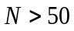 | 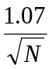 | 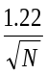 | 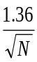 | 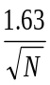

Fuente: Yevjevich, V., (1972) Probability statistics in hydrology. Water Resources Publication, Fort Collins.

Evaluación de Ajuste de Distribuciones de Probabilidad para las Precipitaciones Máximas en 24 Horas.

Una vez La evaluación del ajuste permitirá comparar la capacidad de las distribuciones Normal, Log-Normal de dos parámetros, Log-Pearson Tipo III y Extrema Tipo I de Gumbel para representar las precipitaciones máximas anuales en 24 horas de la Estación CO “Tarapoto”. Su finalidad es sustentar la selección del modelo probabilístico que se empleará para estimar las precipitaciones de diseño del sistema de drenaje pluvial del Centro de Acogida Residencial (CAR).

El procesamiento se realizará con la serie anual definida después de revisar la integridad y consistencia de los registros del período 1999–2024. Para cada distribución se estimarán sus parámetros y se calcularán las probabilidades acumuladas correspondientes a los valores observados. Todas las distribuciones se evaluarán utilizando la misma muestra, de modo que las diferencias obtenidas respondan al comportamiento de los modelos y no a cambios en los datos empleados.
La comparación comprenderá los siguientes aspectos:

- Correspondencia estadística: se examinarán los resultados de la prueba de bondad de ajuste descrita en el apartado anterior, considerando el tamaño efectivo de la muestra y el procedimiento utilizado para evaluar la significancia.
- Representación gráfica: se contrastarán las probabilidades empíricas y las curvas de distribución ajustadas, identificando desviaciones sistemáticas y diferencias en la representación de las mayores precipitaciones observadas.
- Precipitaciones estimadas: se compararán los valores calculados para los períodos de retorno considerados, verificando su incremento con el período de retorno y la magnitud de las diferencias entre distribuciones.
- Sensibilidad de las estimaciones: se revisará la influencia de los registros extremos y de las decisiones justificadas sobre los años incompletos, manteniendo documentada cualquier variación de la muestra.

Se prestará especial atención a la representación de las precipitaciones más elevadas, debido a su incidencia en la estimación de los caudales máximos. Un ajuste satisfactorio en la parte central de la serie no será, por sí solo, suficiente para sustentar la elección del modelo. Asimismo, las diferencias entre distribuciones adquieren mayor relevancia cuando se estiman eventos con períodos de retorno superiores a la longitud del registro, por lo que deberán reconocerse las limitaciones de estas extrapolaciones.

La distribución seleccionada deberá presentar un comportamiento estadístico aceptable y estimaciones técnicamente coherentes con la información disponible. Si varias distribuciones cumplen estos criterios, la elección se justificará mediante la evaluación conjunta de sus resultados, sin adoptar automáticamente aquella que produzca las precipitaciones más altas o bajas.

Los resultados se organizarán en un cuadro comparativo que incluirá los parámetros estimados, el estadístico de bondad de ajuste, la decisión de aceptación o rechazo estadístico y las precipitaciones obtenidas para cada período de retorno. Este cuadro, acompañado de los gráficos correspondientes, constituirá el sustento de la selección final.

Una vez concluida la evaluación, las precipitaciones máximas en 24 horas obtenidas con el modelo seleccionado servirán como base para estimar las lluvias de menor duración y desarrollar las relaciones de intensidad, duración y frecuencia. En consecuencia, la elección definitiva de la distribución quedará respaldada por el procesamiento de la serie y los resultados de las pruebas, sin establecer anticipadamente la superioridad de un modelo.

A continuación, se desarrolla la evaluación individual de las distribuciones de probabilidad consideradas en el presente estudio.

TABLA N°03: REGISTRO DE PRECIPITACIONES MÁXIMAS EN 24 HORAS (mm) - ESTACIÓN CO: TARAPOTO.

REGISTRO DE PRECIPITACIONES MÁXIMAS EN 24 HORAS (mm) - ESTACIÓN CO:TARAPOTO
Latitud | 06° 28′ S |  |  | Dpto. | : SAN MARTIN
Longitud | 76° 22′ O |  |  | Provincia | : SAN MARTIN
Altura | 356 msnm. |  |  | Distrito | : TARAPOTO
Precipitación Máxima en 24 Horas (mm)
Año | Enero | Febrero | Marzo | Abril | Mayo | Junio | Julio | Agosto | Setiembre | Octubre | Noviembre | Diciembre | P Máxima
1999 | 79.3 | 42.5 | 39.3 | 16.9 | 54.5 | 17.5 | 27.9 | 23 | 11.3 | 17.3 | 48.8 | 46.5 | 79.30
2000 | 27.5 | 34.2 | 15.6 | 34.7 | 30.2 | 12.6 | 17.5 | 52.6 | 82.5 | 19.4 | 24.2 | 30.3 | 82.50
2001 | 16.2 | 32 | 35 | 75.9 | 40.3 | 13.8 | 40.6 | 21.3 | 24.3 | 61 | 30 | 42.2 | 75.90
2002 | 9.3 | 30 | 14.8 | 39.8 | 12.5 | 43.6 | 35.3 | 7.1 | 5.8 | 32.3 | 27.5 | 20.7 | 43.60
2003 | 74 | 37 | 54.6 | 33.1 | 37.6 | 27.5 | 17.8 | 18 | 18 | 84.5 | 40.2 | 52.2 | 84.50
2004 | 15.8 | 64.2 | 24 | 26.2 | 48.1 | 30.7 | 25.7 | 25.6 | 28.2 | 33.2 | 46.2 | 59.9 | 64.20
2005 | 15.9 | 33.7 | 48.8 | 44 | 22.4 | 26.8 | 16.3 | 15.5 | 26 | 45 | 71 | 9.3 | 71.00
2006 | 38.5 | 44.5 | 41.5 | 52 | 39 | 17.3 | 113.3 | 7 | 18.5 | 39.2 | 74 | 28 | 113.30
2007 | 37 | 7.5 | 48 | 21 | 45.4 | 16.5 | 60 | 46.2 | 45.2 | 37.8 | 63.5 | 18.5 | 63.50
2008 | 25.6 | 91 | 27.5 | 51 | 25.6 | 24 | 9.3 | 10.4 | 38 | 17.4 | 18 | 15.3 | 91.00
2009 | 29.4 | 49 | 28 | 35.5 | 36.5 | 47 | 9.1 | 25 | 31.5 | 18.4 | 25.5 | 42 | 49.00
2010 | 32.2 | 62.4 | 17.6 | 72.8 | 31.6 | 40.6 | 6.1 | 44.5 | 23.9 | 27.7 | 98.4 | 47.8 | 98.40
2011 | 42.4 | 11.8 | 63.2 | 51.9 | 31.5 | 65.2 | 49.2 | 14.5 | 21.6 | 24.6 | 49.2 | 61.8 | 65.20
2012 | 71.7 | 35.6 | 53.1 | 100.5 | 40.8 | 28.8 | 20 | 8.3 | 31.2 | 40.2 | 15.6 | 82.4 | 100.50
2013 | 71.7 | 32.7 | 45.3 | 27.4 | 32.1 | 20.1 | 15 | 49 | 41.8 | 27 | 64.5 | 28.4 | 71.70
2014 | 33.4 | 29.5 | 60.3 | 37.6 | 32.1 | 13.2 | 32.5 | 22.4 | 28.2 | 89.5 | 46.1 | 26 | 89.50
2015 | 28.4 | 40.9 | 16.4 | 43.7 | 34.4 | 40.2 | 12.8 | 34.6 | 13.7 | 32.9 | 64.2 | 60.3 | 64.20
2016 | 36 | 40.1 | 35.9 | 18.6 | 32.2 | 47.5 | 19.4 | 10.3 | 19 | 50 | 27 | 33.5 | 50.00
2017 | 51.2 | 73.6 | 62.9 | 51.8 | 36 | 39.6 | 19.5 | 30.8 | 47.7 | 15.7 | 72.5 | 63.7 | 73.60
2018 | 25.6 | 42.5 | 55.4 | 47.4 | 27.5 | 35 | 34.2 | 18.4 | 34.7 | 27.5 | 26.5 | 69.6 | 69.60
2019 | 42.9 | 42.3 | 20.8 | 23.5 | 32 | 9.7 | 39.8 | 23.7 | 25.3 | 86.9 | 36.4 | 44 | 86.90
2020 | 152.5 | 33 | 50.6 | S/D | S/D | S/D | S/D | 32.2 | 32.9 | 50.6 | 38.4 | 14.2 | 152.50
2021 | 42.4 | 46.8 | 73.5 | 28.5 | 12.9 | 32.4 | 59.9 | 24.3 | 54.3 | 28.8 | 30.8 | 69.7 | 73.50
2022 | 15 | 48.8 | 54.4 | 39 | 48.1 | 17 | 15.8 | 40.9 | 32.8 | 31.6 | 85.2 | 43 | 85.20
2023 | 58 | 22.8 | 92.4 | 43.3 | 25.8 | 9.2 | 14.5 | 26 | 14 | 14.2 | 77.5 | 56.5 | 92.40
2024 | 57.8 | 72.2 | 30.8 | 34.5 | 16.4 | 10.4 | 6 | — | — | — | — | — | 72.20

Distribución Normal

También conocida como distribución gaussiana, es una de las distribuciones más utilizadas en estadística debido a su aplicación en una amplia variedad de fenómenos naturales y procesos de medición. En este contexto, la distribución normal se emplea para modelar los datos de precipitaciones cuando estos se distribuyen simétricamente alrededor de la media, lo que implica que la mayoría de los eventos (en este caso, precipitaciones) se agrupan cerca del valor promedio, y a medida que nos alejamos de la media, la frecuencia de los eventos disminuye.
La fórmula general de la distribución normal está dada por:

$$f(x)=\frac{1​}{σ\sqrt{2π}}​exp\left(-\frac{{\left(x-μ\right)}^{2}}{{2σ}^{2}}\right)$$

Donde:
- $f\left(x\right)=funcion de la densidad de probabilidad$
- $μ=media de la distribucion$
- $σ=desviacion estandar de la distribucion$
- $π=constante pi \left(≈3.14159\right)$

Cálculos y Resultados de la Distribución Normal
Con estos resultados, podemos proceder con la fórmula general de la distribución normal para calcular las precipitaciones máximas asociadas a diferentes períodos de retorno. La fórmula utilizada para obtener las precipitaciones de diseño para un determinado período de retorno.

Tabla N°04: Distribución Normal: Resultados de Precipitaciones Máximas para Diferentes Períodos de Retorno.
B.1. Distribución Normal
T (años) | P | w | z | P máx (mm)
2 | 0.5000 | 1.177 | 0.000 | 79.4
5 | 0.2000 | 1.794 | 0.841 | 97.9
10 | 0.1000 | 2.146 | 1.282 | 107.6
20 | 0.0500 | 2.448 | 1.645 | 115.7
25 | 0.0400 | 2.537 | 1.751 | 118.0
50 | 0.0200 | 2.797 | 2.054 | 124.7
100 | 0.0100 | 3.035 | 2.327 | 130.7
200 | 0.0050 | 3.255 | 2.576 | 136.2
500 | 0.0020 | 3.526 | 2.879 | 142.9

En el cuadro se presentan los resultados obtenidos de la distribución normal aplicada a los datos de precipitación máxima en 24 horas de la estación CO Tarapoto. Para cada período de retorno (T), se calculó la precipitación máxima (P máx) correspondiente, utilizando la media y desviación estándar previamente calculadas.
Los valores de la tabla corresponden a la precipitación máxima estimada para diferentes períodos de retorno, desde 2 hasta 500 años. A medida que aumenta el período de retorno, la precipitación máxima también aumenta, lo que refleja la mayor intensidad y probabilidad de ocurrencia de estos eventos extremos.
Gráfico N°01: Variación de la precipitación máxima Distribución Normal.

El gráfico muestra la variación de la precipitación máxima en 24 horas según la Distribución Normal para diferentes períodos de retorno. En el eje X se representan los períodos de retorno (T), que van desde 2 años hasta 500 años, mientras que en el eje Y se muestra la precipitación máxima (P máx) en milímetros.

Distribución Log-Normal

Tabla N°05. Distribución Log Normal

B.2. Distribución Log Normal
T(años) | P | w | z | Log P | P máx (mm)
2 | 0.5000 | 1.177 | 0.000 | 1.885 | 76.7
5 | 0.2000 | 1.794 | 0.841 | 1.981 | 95.8
10 | 0.1000 | 2.146 | 1.282 | 2.032 | 107.6
20 | 0.0500 | 2.448 | 1.645 | 2.074 | 118.4
25 | 0.0400 | 2.537 | 1.751 | 2.086 | 121.8
50 | 0.0200 | 2.797 | 2.054 | 2.120 | 132.0
100 | 0.0100 | 3.035 | 2.327 | 2.152 | 141.8
200 | 0.0050 | 3.255 | 2.576 | 2.180 | 151.5
500 | 0.0020 | 3.526 | 2.879 | 2.215 | 164.1

La Distribución Log-Normal se utiliza para modelar variables que son el resultado de la multiplicación de muchos factores independientes, y es especialmente útil cuando los datos no siguen una distribución normal, pero su logaritmo sí lo hace. En el caso de las precipitaciones, es común que los datos de precipitación sigan una distribución log-normal, ya que las precipitaciones extremas suelen presentar una distribución asimétrica, donde los valores grandes ocurren con menos frecuencia.

Si una variable aleatoria X sigue una distribución normal, entonces su logaritmo natural, ln (X), sigue una distribución normal. De ahí el nombre de log-normal. La fórmula de la distribución log-normal es:
$$f(x)=\frac{1​}{σ\sqrt{2π}}​exp\left(-\frac{{\left(x-μ\right)}^{2}}{{2σ}^{2}}\right)$$

Donde:

- $f\left(x\right)=funcion de la densidad de probabilidad$
- $μ=media de la distribucion$
- $σ=desviacion estandar de la distribucion$
- $π=constante pi (≈3.14159)$

Cálculos y Resultados de la Distribución Log-Normal
Con los datos calculados y las estadísticas descriptivas obtenidas, podemos aplicar la distribución normal para modelar las precipitaciones máximas anuales. A continuación, se presentan los resultados claves obtenidos de la serie histórica de precipitaciones de la estación CO: Tarapoto.
Con estos resultados, podemos proceder con la fórmula general de la distribución normal para calcular las precipitaciones máximas asociadas a diferentes períodos de
retorno. La fórmula utilizada para obtener las precipitaciones de diseño para un determinado período de retorno.

Gráfico N°02: Variación de la precipitación máxima Distribución Log Normal

El gráfico muestra la variación de la precipitación máxima en 24 horas según la Distribución Log Normal para diferentes períodos de retorno. En el eje X se representan los períodos de retorno (T), que van desde 2 años hasta 500 años, mientras que en el eje Y se muestra la precipitación máxima (P máx) en milímetros.

Distribución Log Pearson III

La Distribución Log Pearson III es una distribución que se utiliza ampliamente en hidrología para modelar variables hidrológicas, como las precipitaciones máximas, que presentan asimetría y sesgo. Esta distribución es adecuada cuando los datos tienen una asimetría significativa y no siguen una distribución normal, lo que es común en fenómenos climáticos extremos, como las precipitaciones máximas en 24 horas.

La Distribución Log Pearson III se obtiene transformando los datos a su forma logarítmica y luego ajustando una distribución de Pearson tipo III. Es particularmente útil para modelar precipitaciones extremas debido a su capacidad para capturar los sesgos positivos en la distribución de los datos (mayores valores en el extremo derecho).

La fórmula general de la distribución log-Pearson III es la siguiente:

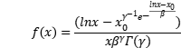

Tabla N°06: Distribución Log Pearson III: Resultados de Precipitaciones Máximas para Diferentes Períodos de Retorno.
B.3. Distribución Log Pearson III
T (años) | P | w | z | KT | Log P | P máx (mm)
2 | 0.5000 | 1.177 | 0.00 | -0.026 | 1.882 | 76.2
5 | 0.2000 | 1.794 | 0.84 | 0.833 | 1.980 | 95.6
10 | 0.1000 | 2.146 | 1.28 | 1.297 | 2.034 | 108.0
20 | 0.0500 | 2.448 | 1.65 | 1.688 | 2.078 | 119.8
25 | 0.0400 | 2.537 | 1.75 | 1.804 | 2.092 | 123.5
50 | 0.0200 | 2.797 | 2.05 | 2.137 | 2.130 | 134.9
100 | 0.0100 | 3.035 | 2.33 | 2.441 | 2.165 | 146.2
200 | 0.0050 | 3.255 | 2.58 | 2.723 | 2.197 | 157.5
500 | 0.0020 | 3.526 | 2.88 | 3.070 | 2.237 | 172.6

Este cuadro presenta los resultados de las precipitaciones máximas en 24 horas para diferentes períodos de retorno (T años), utilizando la Distribución Log Pearson III. Se muestran las probabilidades asociadas a cada período de retorno, junto con los parámetros de la distribución, como w (parámetro de forma), z (valor estándar) y KT (factor de ajuste), así como el valor logarítmico de P y la precipitación máxima para cada período de retorno.
Los datos indican cómo varía la precipitación máxima esperada a medida que aumenta el período de retorno, con valores más altos para períodos de retorno largos, como 500 años.

Gráfico N°03: Variación de la precipitación máxima Distribución Log Pearson III

El gráfico muestra la variación de la precipitación máxima en 24 horas según la Distribución Pearson III para diferentes períodos de retorno. En el eje X se representan los períodos de retorno (T), que van desde 2 años hasta 500 años, mientras que en el eje Y se muestra la precipitación máxima (P máx) en milímetros.

Distribución Extrema Tipo I – Gumbel

La Distribución Extrema Tipo I – Gumbel es una herramienta estadística utilizada para modelar los valores extremos en una serie de datos, como las precipitaciones máximas en 24 horas. Esta distribución es especialmente útil cuando se analizan fenómenos extremos que ocurren con baja frecuencia pero que tienen un alto impacto, como inundaciones. En este caso, se emplea para estimar la precipitación máxima esperada para diferentes períodos de retorno.

La distribución Gumbel se caracteriza por una asimetría positiva, lo que implica que los valores extremos tienden a ser más altos que el valor promedio. Para su aplicación, se ajustan dos parámetros clave: μ (valor de ubicación) y β (parámetro de escala), que permiten calcular las precipitaciones extremas asociadas a eventos de retorno específicos.

La fórmula de la distribución Extrema Tipo I – Gumbel es la siguiente:

$$f(x)=\frac{1}{β}​exp⁡(-\left(\frac{x-μ​}{β}\right)-exp\left(\frac{x-μ​}{β}\right)$$

Tabla N°07: Distribución Extrema Tipo I – Gumbel: Resultados de Precipitaciones Máximas para Diferentes Períodos de Retorno.
B.4. Distribución Extrema Tipo I – Gumbel
T (años) | KT | P máx (mm)
2 | -0.1643 | 75.7
5 | 0.7195 | 95.2
10 | 1.3046 | 108.1
20 | 1.8658 | 120.5
25 | 2.0438 | 124.5
50 | 2.5923 | 136.6
100 | 3.1367 | 148.6
200 | 3.6791 | 160.5
500 | 4.3947 | 176.3

La tabla presentada muestra los resultados de la Distribución Extrema Tipo I – Gumbel para las precipitaciones máximas en 24 horas correspondientes a diferentes períodos de retorno. En ella, se muestran los valores de KT (un parámetro relacionado con la distribución) y las precipitaciones máximas para períodos de retorno que van desde 2 años hasta 500 años. Estos valores permiten estimar la magnitud de las precipitaciones extremas esperadas para diferentes intervalos de tiempo, siendo útil para el diseño de infraestructuras que deben resistir eventos climáticos extremos.
Gráfico N°7: Variación de la precipitación máxima Extrema Tipo I – Gumbel

El gráfico muestra la variación de la precipitación máxima en 24 horas según la Extrema Tipo I – Gumbel para diferentes períodos de retorno. En el eje X se representan los períodos de retorno (T), que van desde 2 años hasta 500 años, mientras que en el eje Y se muestra la precipitación máxima (P máx) en milímetros.

Resultados Del Análisis
El procesamiento estadístico de las precipitaciones máximas en 24 horas de la Estación Meteorológica Convencional CO “Tarapoto”, administrada por el Servicio Nacional de Meteorología e Hidrología del Perú — SENAMHI, permite comparar el comportamiento de las distribuciones de probabilidad consideradas para el estudio. La información recopilada comprende el período 1999–2024 y constituye la base para estimar las precipitaciones de diseño del sistema de drenaje pluvial del Centro de Acogida Residencial (CAR), ubicado en el distrito de Morales, provincia y departamento de San Martín.
La hoja de cálculo presentada considera una muestra de 26 valores y evalúa las distribuciones Normal, Log-Normal, Log-Pearson Tipo III y Extrema Tipo I de Gumbel. Para cada modelo se reporta un estadístico de comparación entre las probabilidades empíricas y las probabilidades teóricas, identificado en la hoja como resultado de la prueba de Kolmogórov–Smirnov.

Tabla N°08. Resultados de ajuste reportados en la hoja de cálculo
Distribución de probabilidad | Estadístico reportado
Normal | 0,0920
Log-Normal | 0,0894
Log-Pearson Tipo III | 0,0964
Extrema Tipo I de Gumbel | 0,1270

La distribución Log-Normal presenta el menor estadístico reportado, con un valor de 0,0894, seguida de las distribuciones Normal, Log-Pearson Tipo III y Gumbel. Según este indicador, la Log-Normal muestra la menor discrepancia entre las probabilidades comparadas y figura como la distribución seleccionada en la hoja de cálculo.

Asimismo, la hoja adopta un nivel de significancia del 5 % y un valor crítico de 0,260. Los cuatro estadísticos reportados son inferiores a dicho umbral. Esta comparación describe el resultado del procedimiento aplicado; sin embargo, para sustentar la conclusión estadística deberá verificarse que el cálculo corresponda al estadístico bilateral de Kolmogórov–Smirnov y que el criterio de evaluación considere la estimación de los parámetros con la misma muestra, conforme al procedimiento descrito en el apartado de pruebas de bondad de ajuste.

En consecuencia, los resultados presentados identifican a la distribución Log-Normal como el modelo con mejor ajuste dentro de la comparación reportada en la hoja de cálculo. Su adopción definitiva para estimar las precipitaciones de diseño quedará sustentada una vez verificados el tamaño efectivo de la muestra, el tratamiento de los años incompletos y el procedimiento estadístico aplicado. Si estas verificaciones modifican la serie o el cálculo de la prueba, deberán actualizarse los resultados y la selección correspondiente.

Prueba De Bondad De Kolmogorov – Smirnov
La prueba de Kolmogórov–Smirnov (K-S) permite evaluar la correspondencia entre la distribución acumulada empírica de una muestra y una distribución teórica de probabilidad. En el presente estudio, se emplea para comparar las distribuciones Normal, Log-Normal de dos parámetros, Log-Pearson Tipo III y Extrema Tipo I de Gumbel, como parte del procedimiento de selección del modelo para estimar las precipitaciones de diseño.
La información analizada corresponde a las precipitaciones máximas en 24 horas de la Estación Meteorológica Convencional CO “Tarapoto”, administrada por el Servicio Nacional de Meteorología e Hidrología del Perú — SENAMHI. Esta estación se ubica en el distrito de Tarapoto, provincia y departamento de San Martín, a una altitud de 356 m s. n. m. Los registros recopilados comprenden el período 1999–2024; el tamaño efectivo de la muestra deberá corresponder a los máximos anuales admitidos después de verificar la suficiencia de la información de cada año.

Tabla N°09: PRUEBA DE BONDAD DE KOLMOGOROV – SMIRNOV
C. PRUEBA DE BONDAD DE KOLMOGOROV – SMIRNOV
 |  |  |  | X |  |  |  |  | log X |  |  |  |  | ln X |  |  |  |  |  | X
 | Numero de datos n : |  |  | 26 |  | Numero de datos n : |  |  | 26 | Numero de datos n : |  |  |  | 26 |  | Numero de datos n : |  |  |  | 26
 | Promedio x : |  |  | 79.35 |  | Promedio Log x : |  |  | 1.88 | Promedio x : |  |  |  | 4.34 |  | Promedio x : |  |  |  | 79.35
 | desviación estándar s : |  |  | 22.07 |  | desviación estándar s : |  |  | 0.11 | desviación estándar s : |  |  |  | 0.26 |  | Desviación estándar s : |  |  |  | 22.07
 | Coeficiente asimetría Cs (sesgo): |  |  | 1.36 |  | Coeficiente asimetría Cs (sesgo): |  |  | 0.16 | Coeficiente asimetría Cs (sesgo): |  |  |  | 0.16 |  | Coeficiente asimetría Cs (sesgo): |  |  |  | 1.36
 | k = Cs/6 : |  |  | 0.23 |  |  |  |  |  |  |  |  | k = Cs/6 : | 0.03
 | β1=(2/Cs)²: |  |  | 2.17 |  |  |  |  |  |  |  |  | β1=(2/Cs)²: | 163.63
 | α₁=S/√β₁ |  |  | 14.99 |  |  |  |  |  |  |  |  | α₁=S/√β₁ | 0.02 |  |  |  |  | µ_{Y} : | 0.532 | media de datos
 | δ₁=X-α₁β₁ |  |  | 46.87 |  |  |  |  |  |  |  |  | δ₁=X-α₁β₁ | 0.96 |  |  |  |  | s_{Y} : | 1.096

Tabla N°10: PRUEBA DE BONDAD DE KOLMOGOROV – SMIRNOV
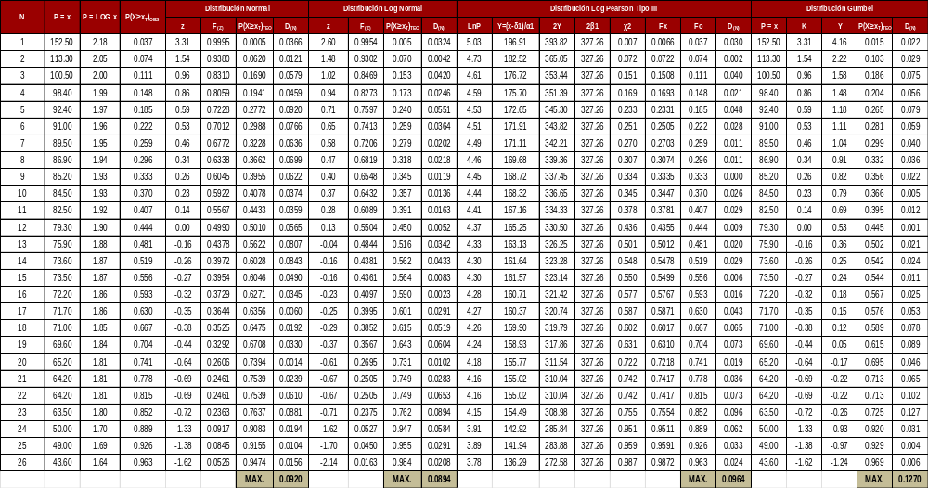

El cuadro presenta los resultados de la comparación de las distribuciones de probabilidad aplicadas a las precipitaciones máximas en 24 horas de la Estación Meteorológica Convencional CO “Tarapoto”, utilizada como fuente de información pluviométrica para el estudio hidrológico del Centro de Acogida Residencial (CAR), ubicado en el distrito de Morales, provincia y departamento de San Martín.

La evaluación comprende las distribuciones Normal, Log-Normal, Log-Pearson Tipo III y Extrema Tipo I de Gumbel. Para cada función, la hoja de cálculo reporta la máxima diferencia entre las probabilidades observadas y las probabilidades teóricas. Estos resultados permiten comparar el ajuste de los modelos sobre la muestra empleada e identificar la distribución que presenta la menor discrepancia según el procedimiento aplicado.

De acuerdo con el resumen de cálculo, se consideran 26 observaciones, un nivel de significancia del 5 % y un valor crítico de 0,260. Los cuatro estadísticos son inferiores al umbral adoptado en la hoja. Sin embargo, esta comparación deberá interpretarse conjuntamente con la verificación del procedimiento de la prueba, considerando que los parámetros de las distribuciones se obtienen de la misma muestra analizada.

La distribución Log-Normal presenta el menor estadístico reportado, con un valor de 0,0894, seguida de la distribución Normal, con 0,0920; la Log-Pearson Tipo III, con 0,0964; y la distribución Gumbel, con 0,1270. En consecuencia, la hoja identifica a la Log-Normal como la función seleccionada bajo el criterio de menor discrepancia. La proximidad entre los resultados de las tres primeras distribuciones hace conveniente complementar esta comparación con la revisión gráfica y el comportamiento de las precipitaciones estimadas para los períodos de retorno de interés.

Para sustentar la selección definitiva, deberá quedar documentada la conformación de la muestra, especialmente el tratamiento de los registros incompletos de 2020 y 2024. Asimismo, se verificará que las diferencias calculadas correspondan al estadístico bilateral de Kolmogórov–Smirnov y que el criterio de significancia contemple la estimación de parámetros con los propios datos. Estas comprobaciones son necesarias para respaldar tanto el tamaño de muestra utilizado como la interpretación estadística de los resultados.

Con estas verificaciones, y siempre que se mantenga el resultado de la comparación, la distribución Log-Normal constituirá el modelo para determinar las precipitaciones máximas en 24 horas asociadas a los períodos de retorno adoptados. Dichas precipitaciones servirán como base para estimar las lluvias de menor duración, desarrollar las relaciones Intensidad-Duración-Frecuencia y calcular los caudales de diseño del sistema de drenaje pluvial del proyecto.

Resumen De Resultados
RESUMEN DE RESULTADOS
 | Estadístico |  | Función de Distribución
 | K-S |  | Normal | Log – Normal |  | Log Pearson Tipo III |  | Gumbel
 | D_{(N)} |  | 0.0920 | 0.0894 |  | 0.0964 |  | 0.1270
 |  |  |  |  | FUNCION DE DISTRIBUCION SELECCIONADA: |  | Log – Normal

K-S (Kolmogorov-Smirnov): Es el estadístico que cuantifica la máxima diferencia entre la función de distribución acumulada empírica de la muestra y la función acumulada teórica del modelo evaluado. Un menor valor de (D) representa una menor discrepancia global entre ambas funciones para la misma muestra; su interpretación se complementa con el criterio de significancia y la revisión del comportamiento de las precipitaciones estimadas.

Para la Estación Meteorológica Convencional CO “Tarapoto”, la hoja de cálculo considera 26 valores correspondientes al período 1999–2024 y reporta los siguientes estadísticos: 0,0920 para la distribución Normal; 0,0894 para la Log-Normal; 0,0964 para la Log-Pearson Tipo III; y 0,1270 para la distribución Extrema Tipo I de Gumbel.

El resumen adopta un nivel de significancia de 5,% y un valor crítico de D=0,260. Los cuatro estadísticos reportados son inferiores a este umbral y, por tanto, cumplen la condición de comparación establecida en la hoja. Para sustentar formalmente la decisión estadística, deberá verificarse que el valor crítico sea aplicable al procedimiento utilizado, considerando que los parámetros de los modelos se estiman con la misma muestra.

La distribución Log-Normal presenta el menor estadístico, con (D=0,0894), seguida de la Normal, la Log-Pearson Tipo III y Gumbel. En consecuencia, la Log-Normal es la distribución seleccionada en la hoja de cálculo bajo el criterio de menor discrepancia. Este resultado describe su desempeño relativo entre los modelos evaluados y debe complementarse con la revisión del ajuste en los mayores valores observados y de las precipitaciones calculadas para los períodos de retorno de interés.

La adopción definitiva de este modelo requiere documentar la incorporación de los años 2020 y 2024, cuyos registros disponibles presentan meses sin información, y verificar el cálculo bilateral del estadístico K-S. El número de años calendario no equivale automáticamente al número de máximos anuales representativos, por lo que cualquier modificación de la muestra deberá reflejarse en la actualización de los ajustes.

Una vez concluidas estas verificaciones, y de mantenerse la selección, la distribución Log-Normal se utilizará para estimar las precipitaciones máximas en 24 horas asociadas a los períodos de retorno adoptados. Estos resultados constituirán la base para obtener las intensidades de lluvia mediante el procedimiento de desagregación temporal correspondiente y calcular los caudales de diseño del sistema de drenaje pluvial del Centro de Acogida Residencial (CAR), ubicado en el distrito de Morales, provincia y departamento de San Martín.

Resumen De Los Resultados De Las Distribuciones Estadísticas

Tabla N°12: Valores Normales.
Normales | Valor
Media Aritmética | 79.354
Desviación Estándar | 22.068
Coeficiente de Asimetría | 1.359
Numero de datos | 26
Variación del Coef. De Asimetría | 0.231
Desv. Est. Coef. De Asimetría | 0.480

Logarítmica | Valor
Media Aritmética | 1.885
Desviación Estándar | 0.115
Varianza | 0.013
Coeficiente de Asimetría | 0.156
Numero de datos | 26
Variación del Coef. De Asimetría | 0.231
D.S. Coef As | 0.480
K | 0.026

Tabla N° 13 Resumen y Comparación de Distribuciones
T (años) | Normal | Log Normal | Log Pearson III | Gumbel | Diseño
2 | 79.35 | 76.69 | 76.16 | 75.73 | 76.69
5 | 97.92 | 95.79 | 95.57 | 95.23 | 95.79
10 | 107.64 | 107.60 | 108.04 | 108.14 | 107.60
20 | 115.66 | 118.45 | 119.81 | 120.53 | 118.45
25 | 118.00 | 121.81 | 123.51 | 124.46 | 121.81
50 | 124.69 | 131.97 | 134.89 | 136.56 | 131.97
100 | 130.70 | 141.82 | 146.18 | 148.57 | 141.82
200 | 136.21 | 151.48 | 157.49 | 160.54 | 151.48
500 | 142.88 | 164.08 | 172.58 | 176.34 | 164.08

Gráfico N°8: Comparación de Distribuciones

Curva De Intensidad Duración
Una vez determinadas las precipitaciones máximas de diseño asociadas a los períodos de retorno seleccionados, se procede a establecer las intensidades de precipitación correspondientes a diferentes duraciones de lluvia. Este procedimiento es necesario debido a que los elementos del sistema de drenaje pluvial responden principalmente a eventos de corta duración, cuya intensidad se encuentra relacionada con el tiempo de concentración de las áreas tributarias.

De acuerdo con la Norma Técnica CE.040 “Drenaje Pluvial” del Reglamento Nacional de Edificaciones, la intensidad de lluvia de diseño para un área determinada debe seleccionarse considerando una duración igual al tiempo de concentración y un período de retorno igual al establecido para la obra de drenaje que se proyecta. La misma norma señala que el tiempo de concentración no debe ser menor de 10 minutos.

En el presente proyecto, la información pluviométrica disponible corresponde a registros de precipitaciones máximas en 24 horas. Por esta razón, para estimar precipitaciones correspondientes a duraciones menores se adopta la metodología de Dick–Peschke, empleada para obtener lluvias de corta duración a partir de la precipitación máxima de 24 horas.

El Manual de Hidrología, Hidráulica y Drenaje del Ministerio de Transportes y Comunicaciones señala que, para duraciones de tormenta menores a una hora, o cuando no se dispone de registros pluviográficos que permitan obtener directamente las intensidades máximas, puede emplearse el método de Dick–Peschke, el cual relaciona la duración de la tormenta con la precipitación máxima en 24 horas.

La precipitación correspondiente a una duración determinada se calcula mediante:
$$P_{d} = P_{24h} {(\frac{d}{1440})}^{0.25}$$

Donde:
$$Pd​=recipitación para una recipit d(mm)$$
$$P_{24h}=\text{recipitación maxima en 24 horas (mm)} \\ d=recipit de la recipitación (min)$$
El valor de intensidad correspondiente se obtiene mediante:
$$I = \frac{P_{d}}{\frac{d}{60}}$$
Donde:
$$I=intensidad de recipitación (mm/h)$$

Para el presente proyecto se adopta un período de retorno de:
$$T = 25 años$$

Para dicho período, del análisis de frecuencia previamente realizado se obtuvo:

$$P_{24,25} = 121.81 mm$$

Asimismo, para determinar la duración de diseño se evaluó el recorrido hidráulico más desfavorable del área de intervención, cuya longitud es:
$$L = 134.94 m$$

Las cotas de fondo inicial y final son:0.674
$$Z_{i} = 259.75 m$$
$$Z_{f} = 259.07 m$$

Por lo que la pendiente promedio resulta:
$$S = \frac{259.75 - 259.07 }{116.87}$$

$$S = 0.00496$$
$$S ≈ 0.50 \%$$

La estimación preliminar del tiempo de concentración mediante la expresión de Kirpich proporciona un valor aproximado de:
$$t_{c} ≈ 5.87 min$$

Sin embargo, de acuerdo con la Norma Técnica CE.040, el tiempo de concentración adoptado para el diseño no debe ser inferior a 10 minutos. Por tanto:

$$t_{c} = 10 min$$

Para $T=25$años y una duración de 10 minutos, mediante Dick–Peschke:
$$P_{10} = 121.81 {(\frac{10}{1440})}^{0.25}$$

$$P_{10} = 35.16 mm$$

Finalmente, la intensidad de diseño resulta:

$$I_{25,10} = \frac{35.16}{\frac{10}{60}}$$

$$I_{25,10} = 210.98 mm/h$$

En consecuencia, para el dimensionamiento de los elementos del sistema de drenaje pluvial del proyecto se adopta una intensidad de diseño de:

$$I_{d} = 210.98 mm/h$$

correspondiente a un período de retorno de 25 años y una duración de diseño de 10 minutos.

Tabla N°14: Intensidades Máximas
Duración (t) | Período de Retorno (T) en años
(minutos) | 2 | 5 | 10 | 20 | 25 | 50 | 100
10 | 54.45 | 64.13 | 72.58 | 82.14 | 85.48 | 96.74 | 109.49
20 | 37.78 | 44.50 | 50.36 | 57.00 | 59.32 | 67.13 | 75.98
30 | 30.51 | 35.94 | 40.67 | 46.03 | 47.90 | 54.21 | 61.36
40 | 26.22 | 30.88 | 34.95 | 39.55 | 41.16 | 46.59 | 52.72
50 | 23.31 | 27.45 | 31.07 | 35.17 | 36.59 | 41.42 | 46.87
60 | 21.17 | 24.94 | 28.22 | 31.94 | 33.24 | 37.62 | 42.58
70 | 19.52 | 22.99 | 26.02 | 29.45 | 30.65 | 34.69 | 39.26
80 | 18.19 | 21.43 | 24.25 | 27.45 | 28.56 | 32.33 | 36.59
90 | 17.10 | 20.14 | 22.79 | 25.80 | 26.84 | 30.38 | 34.39
100 | 16.18 | 19.05 | 21.56 | 24.40 | 25.39 | 28.74 | 32.53
110 | 15.38 | 18.12 | 20.51 | 23.21 | 24.15 | 27.33 | 30.93
120 | 14.69 | 17.31 | 19.59 | 22.17 | 23.07 | 26.11 | 29.55

Gráfico N° 9: Curva de Intensidad – Duración y Frecuencia.

Tiempo de Concentración
El tiempo de concentración constituye un parámetro fundamental para determinar la duración crítica de la precipitación que deberá ser considerada en el cálculo de los caudales máximos de escorrentía. Este parámetro representa el tiempo requerido para que el escurrimiento generado en el punto hidráulicamente más alejado de un área tributaria alcance el punto de salida o de control correspondiente.

Para la determinación del tiempo de concentración de las diferentes áreas de drenaje del proyecto se considerarán las características geométricas y topográficas de cada sector, particularmente la longitud del recorrido del flujo y la pendiente media correspondiente.

Kirpich
El tiempo de concentración se obtiene utilizando la ecuación de Kirpich:

$$Tc=0.01947×L^{0.77}×S^{-0.385}$$

Donde:

L: es la longitud del cauce hasta la divisoria, en kilómetros
S: es la pendiente de la cuenca

Ecuación del SCS
$$Tc=0.97 K^{0.385}$$

$$K=\frac{{Lc}^{3}}{H}$$

Lc : Longitud del cauce hasta la divisoria, en kilómetros
H : Diferencia de cotas entre los puntos extremos del cauce principal en pies.
1 m : 3.28084 pies

Como procedimiento complementario se considerará la formulación desarrollada por el Soil Conservation Service (SCS), aplicable a las condiciones en las cuales la geometría del escurrimiento y la información disponible permitan una estimación mediante este procedimiento.

Para la aplicación de la ecuación se considerarán los parámetros correspondientes a la longitud del recorrido hidráulico y a la diferencia de elevaciones entre los puntos extremos del recorrido del flujo, manteniendo consistencia entre las unidades utilizadas.

Cuando el cálculo se desarrolle utilizando unidades inglesas, la diferencia de cotas podrá expresarse en pies, considerando la conversión:

1 m = 3.28084 pies

Los resultados obtenidos mediante este procedimiento serán contrastados con los valores determinados mediante Kirpich, seleccionándose para cada área tributaria el criterio técnicamente más representativo de las condiciones reales de escurrimiento.

La estimación preliminar del tiempo de concentración mediante la expresión de Kirpich proporciona un valor aproximado de:
$$t_{c} ≈ 5.87 min$$

Sin embargo, de acuerdo con la Norma Técnica CE.040, el tiempo de concentración adoptado para el diseño no debe ser inferior a 10 minutos. Por tanto:

$$t_{c} = 10 min$$

Periodo de retorno
Para el sistema de drenaje pluvial interior del Centro de Acogida Residencial (CAR), ubicado en el distrito de Morales, se adopta un período de retorno de 25 años, correspondiente a una probabilidad anual de excedencia del 4 %.

La selección se sustenta en el numeral 11.1 de la Norma Técnica CE.040 “Drenaje Pluvial”, aprobada mediante Resolución Ministerial N.° 126-2021-VIVIENDA, que establece la elección del período de retorno según el tipo de proyecto y el criterio del profesional responsable. Asimismo, el numeral 11.3 contempla el diseño para precipitaciones de baja frecuencia con períodos de retorno iguales o mayores a 25 años. En este marco, el valor adoptado constituye una decisión técnica del proyecto dentro del intervalo previsto por la norma.

La elección considera el uso de la edificación como establecimiento de alojamiento y protección, donde es necesario preservar la habitabilidad de los ambientes y la circulación de sus ocupantes durante las lluvias. Por esta razón, se adopta un evento de menor frecuencia que los correspondientes a períodos de retorno de 2, 5 o 10 años, orientando el dimensionamiento a una mayor capacidad de captación y conducción.

El período seleccionado se aplicará a las precipitaciones, intensidades y caudales utilizados para dimensionar los componentes que reciben la escorrentía de las superficies tributarias interiores delimitadas en los planos. El diseño debe comprobar la capacidad de canaletas, montantes, sumideros y conductos, así como la evacuación del agua hasta el punto de entrega, evitando acumulaciones que comprometan los ambientes y accesos.
En consecuencia, se establece T = 25 años para el dimensionamiento del drenaje pluvial interior, manteniendo las verificaciones específicas que correspondan al punto de descarga y a las condiciones de inundación del entorno.

Determinación de la Intensidad Máxima de Diseño

A partir de la precipitación máxima en 24 horas correspondiente al período de retorno de 25 años, se determinaron las precipitaciones asociadas a diferentes duraciones de lluvia mediante el procedimiento de desagregación temporal adoptado para el presente estudio.

Posteriormente, para cada duración se obtuvo la intensidad media de precipitación expresada en mm/h, permitiendo establecer la relación entre intensidad, duración y período de retorno.

La tabla correspondiente al período de retorno adoptado se presenta a continuación.

Tabla N.° 15: Precipitación e intensidad de lluvia – Pmax24 h, T = 25 años
Precipitación Pmax24 horas, T = 25 años |  |  | 121.81
D (min) | D (horas) | P (mm) | I (mm/hr)
10 | 0.17 | 35.16 | 210.98
20 | 0.33 | 41.82 | 125.45
30 | 0.50 | 46.28 | 92.55
40 | 0.67 | 49.73 | 74.59
50 | 0.83 | 52.58 | 63.10
60 | 1.00 | 55.03 | 55.03
90 | 1.50 | 60.90 | 40.60
120 | 2.00 | 65.45 | 32.72
240 | 4.00 | 77.83 | 19.46
360 | 6.00 | 86.13 | 14.36
420 | 7.00 | 89.52 | 12.79
480 | 8.00 | 92.55 | 11.57
600 | 10.00 | 97.86 | 9.79
660 | 11.00 | 100.22 | 9.11
720 | 12.00 | 102.43 | 8.54

Fuente: Elaboración propia con base en la información pluviométrica de la Estación Meteorológica Convencional CO “Tarapoto” – SENAMHI.

De la tabla anterior se observa que la intensidad de precipitación disminuye progresivamente conforme aumenta la duración de la lluvia, mientras que la precipitación acumulada para cada duración aumenta. Este comportamiento permite establecer la condición crítica correspondiente a las duraciones cortas, las cuales resultan particularmente importantes para las áreas de drenaje de la infraestructura educativa.

Considerando que para las áreas tributarias analizadas los tiempos de concentración obtenidos son inferiores a 10 minutos, se adopta el valor mínimo de:

- Tc=10 min

En consecuencia, para el cálculo de los caudales de diseño mediante el método racional se utilizará la intensidad correspondiente a una duración de 10 minutos y un período de retorno de 25 años.
- T=25 años
- D=Tc=10 min
se obtiene:
I=210.98 mm/h

Por tanto, se adopta como intensidad máxima de diseño para las áreas cuyo tiempo de concentración sea inferior a 10 minutos el valor:

I=210.98 mm/h

Este valor será utilizado posteriormente en el cálculo de los caudales máximos de escorrentía mediante el método racional, manteniendo correspondencia con la precipitación de diseño obtenida para la Estación CO “Tarapoto”, el período de retorno de 25 años y la duración crítica de 10 minutos.

La adopción de la intensidad de diseño de 210.98 mm/h permite mantener coherencia entre el análisis estadístico de las precipitaciones máximas, la desagregación temporal de la lluvia, el tiempo de concentración y el cálculo de los caudales requeridos para el dimensionamiento hidráulico de las estructuras que conforman el sistema de drenaje pluvial. Esta intensidad (duración de 10 minutos) corresponde a canaletas, montantes, sumideros y cunetas; el colector frontal, cuyo tiempo de concentración es de 15 minutos, se calcula con 155.66 mm/h, obtenida de la misma lluvia de diseño (ver el capítulo del colector).

CÁLCULO DE CAUDALES EN EL ÁREA DEL PROYECTO.

Coeficiente de Escorrentía
El coeficiente de escorrentía es un parámetro adimensional empleado en el método racional para representar la respuesta de una superficie frente a la precipitación. Su selección considera las características de la cobertura, la pendiente, la permeabilidad y las condiciones que favorecen la infiltración o la retención del agua antes de incorporarse al drenaje superficial.

Para el Centro de Acogida Residencial (CAR), ubicado en el distrito de Morales, la evaluación comprende las superficies que aportan a cada componente del sistema de drenaje interior. Se diferencian las cubiertas de las edificaciones, los pavimentos, las circulaciones exteriores y las áreas permeables, manteniendo correspondencia entre el coeficiente seleccionado y el acabado previsto en cada sector.

El análisis considera las condiciones del proyecto terminado. En consecuencia, las superficies que serán pavimentadas se evalúan según su revestimiento definitivo, mientras que los jardines y demás espacios sin pavimentar se caracterizan de acuerdo con su cobertura y las condiciones del suelo superficial. La presencia de rellenos y su compactación también debe tenerse en cuenta al evaluar la capacidad de infiltración de estos últimos.

La asignación se efectúa por área tributaria, entendida como la superficie que conduce su escorrentía hacia una canaleta, montante, sumidero, cuneta o colector determinado. Así, cada elemento se dimensiona con los aportes que efectivamente recibe, evitando utilizar el área total del predio para componentes que atienden solamente un sector.

Cuando una misma área tributaria presenta diferentes acabados, se calcula un coeficiente ponderado por superficie. Este procedimiento mantiene la contribución de cada cobertura dentro del cálculo y permite representar adecuadamente los sectores donde convergen aportes de techos, pavimentos y áreas verdes.

Coeficientes por tipo de superficie
La selección de los coeficientes de escorrentía del Centro de Acogida Residencial (CAR), ubicado en el distrito de Morales, considera las características de las superficies proyectadas y el período de retorno de diseño de 25 años. Se emplea como referencia la Tabla 1.a del Anexo I de la Norma Técnica CE.040 “Drenaje Pluvial” del Reglamento Nacional de Edificaciones.

Para el análisis se distinguen cuatro tipos de superficie: techos con cobertura TR4, veredas de concreto sin cobertura, estacionamiento de asfalto y áreas verdes. Esta diferenciación permite representar la respuesta de cada sector frente a la precipitación y asignar los coeficientes según el material que recibe directamente la lluvia.

Las cubiertas y las veredas de concreto corresponden a la categoría “Concreto/Techo”, con C = 0,88. Para el estacionamiento asfaltado corresponde C = 0,86. Las áreas verdes presentan una pendiente indicada de 0 %, comprendida en el intervalo de 0 a 2 % de la tabla; su coeficiente depende de la proporción de superficie cubierta por pasto. CE.040, Anexo I, Tabla 1.a.

Como referencia para la asignación de valores, se presenta el siguiente cuadro:

Superficie y condición | Coeficiente para (T=25) años
Concreto/techo | 0,88
Zona verde con pendiente de 0 a 2 % y cobertura de pasto superior al 75 % | 0,29
Zona verde con pendiente de 0 a 2 % y cobertura de pasto entre 50 y 75 % | 0,34
Zona verde con pendiente de 0 a 2 % y cobertura de pasto inferior al 50 % | 0,40

Fuente: Tabla 1.a del Anexo I de la CE.040. Los valores para zonas verdes son referencias condicionadas a las características indicadas; su aplicación requiere que estas correspondan al sector evaluado.

Coeficiente de escorrentía adoptado
Para el dimensionamiento de las canaletas, montantes, sumideros y cunetas del sistema de drenaje pluvial del Centro de Acogida Residencial (CAR) se adopta un coeficiente uniforme de escorrentía de diseño C = 0,88, correspondiente al período de retorno de 25 años.

La Tabla 1.a del Anexo I de la Norma Técnica CE.040 establece este valor para la categoría “Concreto/Techo”. En el presente proyecto se extiende su aplicación a las superficies identificadas como una simplificación conservadora del cálculo, al representar un valor superior a los coeficientes de referencia de las demás coberturas consideradas. Esta extensión constituye un criterio del proyecto y no una asignación normativa específica para jardines o asfalto.
La comparación con el coeficiente ponderado por superficie del proyecto (C = 0,704, Σ C·A / A con los coeficientes de la Tabla 1.a del Anexo I de la CE.040) muestra que utilizar C = 0,88 incrementa el caudal aproximadamente 25,0 %, manteniendo iguales el área aportante y la intensidad de lluvia. De esta manera, se incorpora un margen explícito en la estimación de la escorrentía de canaletas, montantes, sumideros y cunetas. El colector frontal, que recibe toda el área del predio y los aportes de los proyectos colindantes, se calcula con el coeficiente ponderado (ver el capítulo del colector).

El coeficiente se aplica a las áreas tributarias efectivas de cada componente. Las superficies de techos, veredas, estacionamiento y jardines se mantienen diferenciadas en los metrados y planos, pero utilizan el mismo valor de diseño cuando aportan al elemento evaluado.

Áreas de drenaje.
La La identificación de las áreas de drenaje comprende las superficies del Centro de Acogida Residencial (CAR) que generan escorrentía y la conducen hacia los elementos proyectados. Su delimitación considera la distribución de las cubiertas, los espacios exteriores, las pendientes y la ubicación de los puntos de captación.

De acuerdo con los metrados actualizados proporcionados para el proyecto, se identifican 3 654,5814 m² de techos y coberturas TR4, 816,87 m² de áreas libres de concreto frotachado, 812,65 m² de estacionamiento pavimentado y 2 206,56 m² de áreas verdes. Estas superficies suman un área total de: 7 490,6614 m²

Tabla N.° 16. Superficies identificadas para el análisis de escorrentía del Centro de Acogida Residencial (CAR)
TIPO DE SUPERFICIE | ÁREA (M²) | PARTICIPACIÓN (%)
Techos y coberturas TR4 | 3 654,5814 | 48,79
Áreas libres de concreto frotachado | 816,87 | 10,91
Estacionamiento pavimentado | 812,65 | 10,85
Áreas verdes | 2 206,56 | 29,46
Total de superficies identificadas | 7 490,6614 | 100,00

Fuente: metrados de superficies proporcionados para el proyecto. Los porcentajes se calculan respecto del total identificado; la suma de los porcentajes parciales puede diferir de 100 % por redondeo.

En términos generales, las superficies correspondientes a techos, concreto frotachado y pavimento representan aproximadamente el 70,54 % del área total, mientras que las áreas verdes representan el 29,46 %. Esta distribución evidencia una condición predominantemente impermeable del terreno intervenido, aspecto que será considerado en la determinación de los coeficientes de escorrentía y en el cálculo posterior de los caudales de diseño.

El área de las cubiertas se considera en proyección horizontal, incluyendo los aleros que aportan al sistema. Los espacios situados bajo estas cubiertas no se contabilizan nuevamente como superficies expuestas a la lluvia. En los exteriores, la clasificación diferencia el concreto del asfalto y de las zonas permeables.

La representación gráfica debe mostrar la ubicación y extensión de cada cobertura, utilizando una leyenda común que permita relacionar las figuras con el cuadro de superficies. Sobre esta base se delimitan las áreas tributarias de cada canaleta, montante, sumidero y conducto.

Las áreas de cobertura describen el acabado del terreno o de la edificación, mientras que las áreas tributarias identifican hacia dónde descarga cada sector. Por ello, una misma categoría puede dividirse entre varios elementos de drenaje, y un mismo colector puede recibir aportes de diferentes categorías.

Imagen N°01. Delimitación de veredas de concreto sin cobertura.
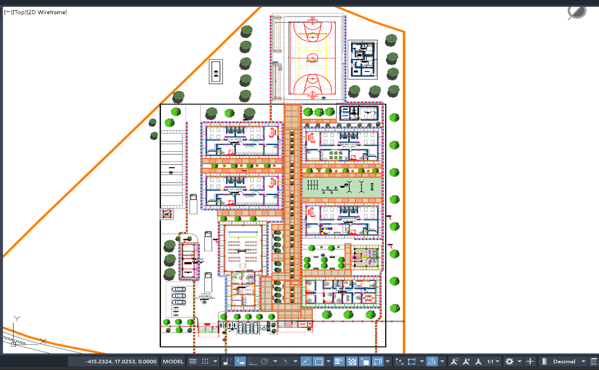
Se identifican 816,87 m² de veredas de concreto sin cobertura del Centro de Acogida Residencial (CAR). Estas superficies reciben directamente la precipitación y generan escorrentía hacia los puntos de captación previstos. Su delimitación permite determinar el área que aporta a cada sumidero, cuneta o conducto, considerando las pendientes proyectadas y la continuidad de los recorridos superficiales.

Imagen N°02. Delimitación de techos y coberturas TR4 en proyección horizontal.
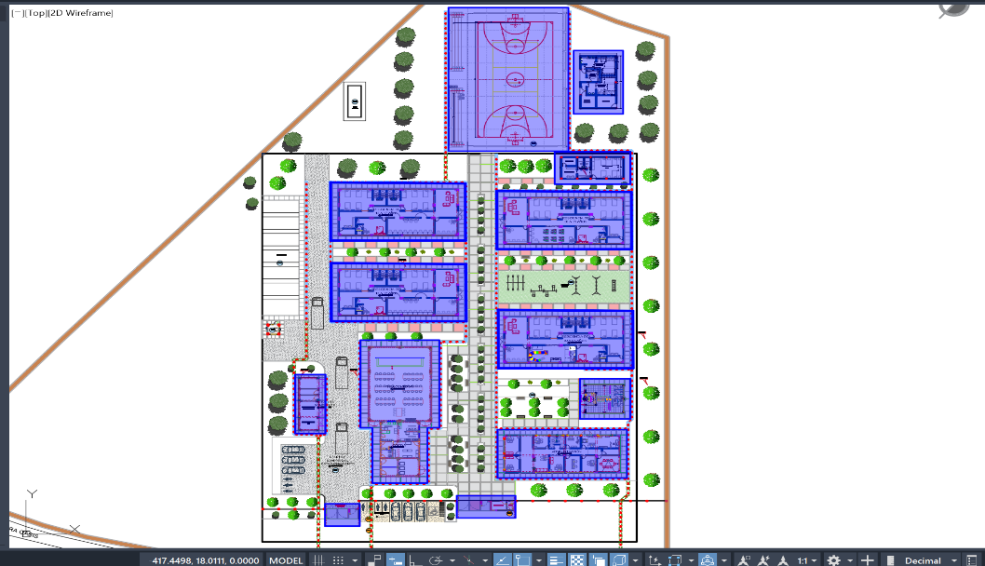
Se muestra la distribución de las superficies techadas del Centro de Acogida Residencial (CAR), cuyo metrado proporcionado comprende 3 654,5814 m² de cobertura TR4. La delimitación de estas cubiertas permite identificar los sectores que descargan hacia cada canaleta y montante. Para el cálculo hidrológico, las áreas deben corresponder a la proyección horizontal de las superficies receptoras de lluvia, incluyendo los aleros aportantes y evitando contabilizar nuevamente los espacios cubiertos como áreas exteriores expuestas.

Imagen N°03. Delimitación de áreas verdes.
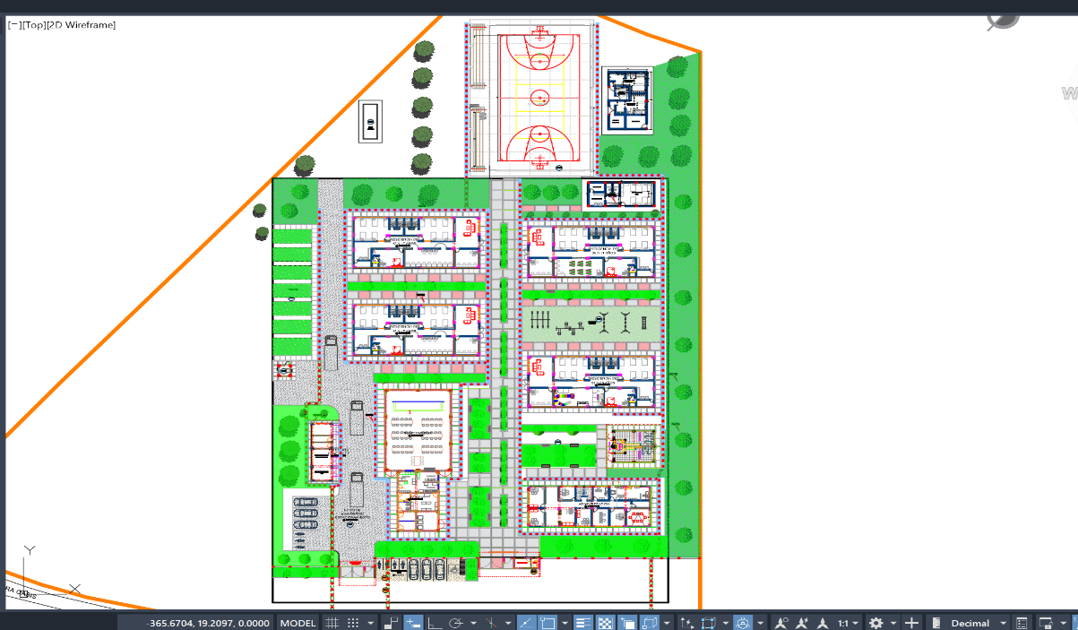

Se identifican 2 206,56 m² de áreas verdes, para las cuales se ha indicado una pendiente de 0 %. Estas superficies se diferencian de las áreas pavimentadas por su cobertura vegetal y sus condiciones de infiltración. Su participación en el drenaje se determina según la configuración del terreno y la conexión con los elementos de captación. El coeficiente de escorrentía correspondiente se selecciona considerando la proporción de cobertura de pasto dentro de cada jardín.

Imagen N°04. Delimitación del estacionamiento asfaltado.
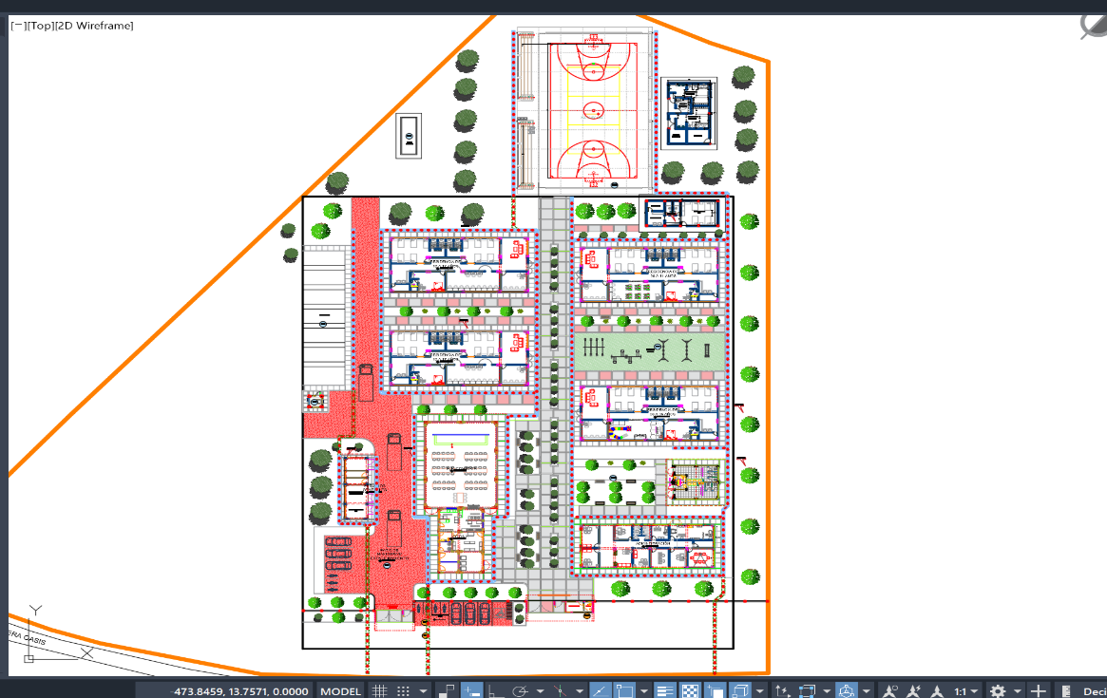
Se muestra el sector destinado al estacionamiento con pavimento asfáltico, cuya superficie comprende 812,65 m². Esta área se identifica por separado debido a que su acabado presenta un coeficiente de escorrentía diferente al del concreto. La delimitación permite establecer sus aportes al sistema de drenaje según las pendientes y la ubicación de los elementos de captación.

Imagen N°04. Sombreado perteneciente a el total de áreas existentes en el Proyecto.
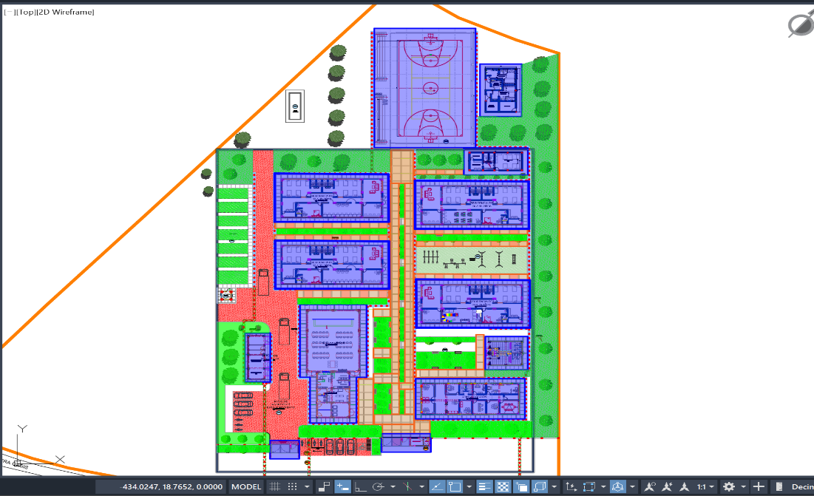
La figura integra las superficies identificadas para el estudio hidrológico del Centro de Acogida Residencial (CAR): 3 654,5814 m² de techos y coberturas TR4, 816,87 m² de áreas libres de concreto frotachado, 812,65 m² de estacionamiento pavimentado y 2 206,56 m² de áreas verdes. Estas categorías representan un total identificado de 7 490,6614 m². La distribución conjunta sirve de base para delimitar las áreas tributarias de cada componente y determinar los coeficientes de escorrentía ponderados en aquellos sectores donde confluyan aportes provenientes de diferentes tipos de superficie.

Áreas de drenaje de techo en edificaciones

Las áreas de techo corresponden a las superficies de cobertura de las edificaciones proyectadas, conformadas por planchas metálicas TR4 de Aluzinc. Para todas las superficies comprendidas en este grupo se adopta un coeficiente de escorrentía de C = 0.88.

Tabla N° Áreas de drenaje de techo en edificaciones
N.° | Descripción | Coeficiente de escorrentía C | Área (m²)
1 | Guardianía 01 | 0.88 | 37.41
2 | Guardianía 02 | 0.88 | 62.93
3 | Edificación 01 | 0.88 | 302.40
4 | Edificación 02 | 0.88 | 97.93
5 | Edificación 03 | 0.88 | 370.88
6 | Edificación 04 | 0.88 | 371.33
7 | Edificación 05 | 0.88 | 117.96
8 | Edificación 06 | 0.88 | 151.08
9 | Losa Deportiva | 0.88 | 828.91
10 | Edificación 07 | 0.88 | 374.67
11 | Edificación 08 | 0.88 | 374.01
12 | Edificación 09 | 0.88 | 478.9579
13 | Edificación 10 | 0.88 | 86.1135

Fuente: Elaboración propia con base en los planos del proyecto.

Áreas libres de concreto frotachado

Las áreas libres corresponden a superficies exteriores de concreto frotachado, destinadas principalmente a patios, veredas, circulaciones y espacios de uso escolar. Debido a su condición superficial predominantemente impermeable, se adopta para estas áreas el coeficiente de escorrentía C = 0.88.

Tabla N.° Áreas libres de concreto frotachado
N.° | Descripción | Coeficiente de escorrentía C | Área (m²)
1 | Área libre de cemento frotachado 01 | 0.88 | 51.25
2 | Área libre de cemento frotachado 02 | 0.88 | 17.01
3 | Área libre de cemento frotachado 03 | 0.88 | 110.79
4 | Área libre de cemento frotachado 04 | 0.88 | 116.29
5 | Área libre de cemento frotachado 05 | 0.88 | 52.21
6 | Área libre de cemento frotachado 06 | 0.88 | 48.11
7 | Área libre de cemento frotachado 07 | 0.88 | 41.10
8 | Área libre de cemento frotachado 08 | 0.88 | 43.23
9 | Área libre de cemento frotachado 09 | 0.88 | 44.51
10 | Área libre de cemento frotachado 10 | 0.88 | 47.76
11 | Área libre de cemento frotachado 11 | 0.88 | 9.31
12 | Área libre de cemento frotachado 12 | 0.88 | 11.46
13 | Área libre de cemento frotachado 13 | 0.88 | 18.37
14 | Área libre de cemento frotachado 14 | 0.88 | 38.86
15 | Área libre de cemento frotachado 15 | 0.88 | 16.32
16 | Área libre de cemento frotachado 16 | 0.88 | 47.93
17 | Área libre de cemento frotachado 17 | 0.88 | 17.80
18 | Área libre de cemento frotachado 18 | 0.88 | 5.84
19 | Área libre de cemento frotachado 19 | 0.88 | 16.10
20 | Área libre de cemento frotachado 20 | 0.88 | 27.85
21 | Área libre de cemento frotachado 21 | 0.88 | 14.77
22 | Área libre de cemento frotachado 22 | 0.88 | 20.00

Fuente: Elaboración propia con base en los planos del proyecto.

Áreas verdes

Para efectos de la organización de las áreas de drenaje y de los cálculos posteriores, las superficies verdes se registran como áreas independientes. El coeficiente de escorrentía utilizado en las hojas de cálculo será el mismo coeficiente uniforme adoptado para el presente estudio, C = 0.88, conforme al criterio de diseño establecido para mantener un único parámetro de cálculo en el sistema.

Tabla N.° Área Verde
N.° | Descripción | Coeficiente de escorrentía C | Área (m²)
1 | Área verde | 0.29 | 2206.56

Fuente: Elaboración propia con base en los planos del proyecto.

Áreas libres – estacionamiento pavimentado

Las áreas libres correspondientes al estacionamiento están conformadas por superficies pavimentadas destinadas al tránsito y permanencia temporal de vehículos. Debido a su condición prácticamente impermeable, estas superficies presentan una elevada generación de escorrentía superficial. Para el presente análisis, considerando un período de retorno de 25 años, se adopta un coeficiente de escorrentía de: C = 0.88

Este valor corresponde a superficies de pavimento de concreto, de acuerdo con los criterios establecidos en la Norma Técnica CE.040 – Drenaje Pluvial.

Tabla N.° Áreas libres de Pavimento (Estacionamiento)
N.° | Descripción | Coeficiente de escorrentía C | Área (m²)
1 | Estacionamiento (Pavimento)01 | 0.86 | 728.10
2 | Estacionamiento (Pavimento)02 | 0.86 | 84.55

Intensidad de Lluvia
La intensidad de lluvia de diseño corresponde a la intensidad media de una precipitación cuya duración es compatible con el tiempo de concentración del área tributaria y cuyo período de retorno corresponde al adoptado para el diseño del sistema de drenaje pluvial.
Para el presente estudio se adopta un período de retorno de 25 años. A partir del análisis de frecuencia realizado sobre la serie histórica de precipitaciones máximas en 24 horas correspondiente a la estación meteorológica representativa del área del proyecto, y considerando la distribución estadística seleccionada en el análisis de bondad de ajuste, se obtuvo la siguiente precipitación máxima en 24 horas:
$$P_{24,25} = 121.81 mm$$
A partir de este valor se determinan las precipitaciones e intensidades correspondientes a duraciones menores de 24 horas. Para las lluvias de corta duración se emplea el método de Dick–Peschke, debido a que la información pluviométrica disponible corresponde a precipitaciones máximas en 24 horas y no se dispone de registros pluviográficos continuos de corta duración para el emplazamiento del proyecto.
Asimismo, de acuerdo con la evaluación del recorrido hidráulico más desfavorable, se obtuvo un tiempo de concentración calculado inferior a 10 minutos. En concordancia con el criterio adoptado para el diseño conforme a la Norma Técnica CE.040 “Drenaje Pluvial”, se considera una duración mínima de diseño de:
$$t_{c} = 10 min$$
Para el período de retorno de 25 años y una duración de 10 minutos, mediante la metodología de Dick–Peschke se obtiene una precipitación de:
$$P_{10} = 35.16 mm$$
Por consiguiente, la intensidad de lluvia de diseño resulta:
$$I_{25,10} = 210.98 mm/h$$
Este valor será utilizado posteriormente en la determinación de los caudales de escorrentía mediante el Método Racional, considerando las áreas tributarias y los coeficientes de escorrentía correspondientes a cada tipo de superficie.
intensidad de lluvia de diseño corresponde a la intensidad media de una precipitación cuya duración es compatible con el tiempo de concentración del área tributaria y cuyo período de retorno corresponde al adoptado para el diseño.

A partir de este valor se determinaron las precipitaciones e intensidades correspondientes a diferentes duraciones.

Tabla N° 21: Precipitación Pmax24 horas, T = 25 años
Precipitación Pmax24 horas, T = 25 años |  |  | 121.81
D (min) | D (horas) | P (mm) | I (mm/hr)
10 | 0.17 | 35.16 | 210.98
20 | 0.33 | 41.82 | 125.45
30 | 0.50 | 46.28 | 92.55
40 | 0.67 | 49.73 | 74.59
50 | 0.83 | 52.58 | 63.10
60 | 1.00 | 55.03 | 55.03
90 | 1.50 | 60.90 | 40.60
120 | 2.00 | 65.45 | 32.72
240 | 4.00 | 77.83 | 19.46
360 | 6.00 | 86.13 | 14.36
420 | 7.00 | 89.52 | 12.79
480 | 8.00 | 92.55 | 11.57
600 | 10.00 | 97.86 | 9.79
660 | 11.00 | 100.22 | 9.11
720 | 12.00 | 102.43 | 8.54

Fuente: Elaboración propia con base en SENAMHI – Estación CO “Tarapoto”.

Considerando que los tiempos de concentración calculados para las áreas tributarias resultan inferiores a 10 minutos, se adopta este valor como duración mínima de diseño. En consecuencia, para T = 25 años y Tc = 10 minutos, la intensidad de diseño corresponde a:

DRENAJE

Instalación de Drenaje Pluvial de Edificaciones
La instalación de un sistema de drenaje pluvial es fundamental para garantizar la evacuación eficiente de las aguas lluvias y evitar la acumulación de agua en las superficies de las edificaciones. Este sistema debe ser diseñado considerando tanto las características geográficas y climáticas del área, como los requerimientos técnicos de la infraestructura.

Para el caso de las edificaciones, el drenaje pluvial se orienta a canalizar las aguas de lluvia desde las cubiertas (techos), patios y otras áreas impermeabilizadas hacia un sistema de evacuación controlado. Esto previene inundaciones, protege las estructuras del edificio y garantiza un entorno seguro para los usuarios. El diseño debe garantizar una evacuación sin riesgos, tomando en cuenta la capacidad de las canaletas, bajantes, y drenajes subterráneos.

Los pasos clave para la instalación de un sistema de drenaje pluvial en edificaciones son los siguientes:

- Evaluación del Área y Cálculo de Caudales: Se debe calcular el caudal máximo esperado, considerando el área de captación de agua (techos, pavimentos), la intensidad de las lluvias y la topografía. Esto se realiza a través del análisis de las precipitaciones máximas y utilizando métodos hidrológicos como el método racional o el uso de curvas IDF (Intensidad-Duración-Frecuencia).

- Selección de Materiales y Componentes: El sistema de drenaje debe estar compuesto por materiales adecuados que soporten la presión y la corrosión, como PVC, concreto, o acero galvanizado. La elección de los materiales dependerá del tipo de superficie y de la durabilidad requerida.

- Diseño de Canaletas y Bajantes: Las canaletas deben ser dimensionadas adecuadamente para permitir el flujo de agua sin obstrucciones, con pendientes controladas para evitar el estancamiento del agua. Los bajantes deben ser ubicados estratégicamente para permitir la evacuación rápida y eficaz del agua hacia el sistema de drenaje principal.

- Conexión con el Sistema de Evacuación: El sistema de drenaje debe estar conectado a una red de drenaje subterráneo o a un pozo de infiltración, que permita la evacuación segura del agua hacia un cuerpo receptor, como una quebrada o un río cercano, cumpliendo con las normativas locales de drenaje y protección ambiental.

- Revisión y Mantenimiento: Después de la instalación, se debe realizar una revisión periódica del sistema para asegurarse de que no existan obstrucciones, filtraciones o daños que puedan comprometer la eficiencia del drenaje pluvial.

El sistema debe ser diseñado con un enfoque preventivo para evitar inundaciones en la edificación, protegiendo tanto la infraestructura como la seguridad de los usuarios. Un buen sistema de drenaje contribuye no solo a la durabilidad de la edificación, sino también al bienestar ambiental, controlando la escorrentía superficial y minimizando los riesgos de erosión o contaminación en las zonas circundantes.

Diseño Hidráulico de Estructuras
En esta sección se desarrolla el diseño hidráulico de las estructuras que conforman el sistema de drenaje pluvial del proyecto “CREACIÓN DEL SERVICIO DE PROTECCIÓN INTEGRAL A NIÑAS, NIÑOS Y ADOLESCENTES SIN CUIDADOS PARENTALES O EN RIESGO DE PERDERLOS EN CENTRO DE ACOGIDA RESIDENCIAL - MUJERES DISTRITO DE MORALES DE LA PROVINCIA DE SAN MARTÍN DEL DEPARTAMENTO DE SAN MARTÍN”, con CUI N.° 2717013
.
El diseño tiene como finalidad verificar que los elementos proyectados posean capacidad suficiente para captar, conducir y evacuar los caudales generados por la precipitación de diseño. Para ello, se evalúa de manera encadenada el funcionamiento de cada sector:

Techo → canaleta → montante → cuneta de piso → punto de entrega

Cada paño de techo fue analizado considerando su área, coeficiente de escorrentía, número de aguas y cantidad de montantes. En los techos de dos aguas, el área total se distribuye entre ambas vertientes y, posteriormente, entre los montantes correspondientes a cada lado. De esta manera se obtiene el área tributaria y el caudal que debe conducir cada punto de descarga.

Las cunetas de piso reciben el caudal procedente de los montantes y, adicionalmente, la escorrentía superficial proveniente de veredas, estacionamientos, áreas verdes y patios vinculados con cada sector. Cada superficie se evalúa con su propia área y coeficiente de escorrentía, permitiendo representar las condiciones reales de impermeabilización del proyecto.

Parámetros hidrológicos e hidráulicos

Para el cálculo se adopta una intensidad máxima de precipitación de 210.98 mm/h, equivalente a 0.00005861 m/s, obtenida del análisis hidrológico y de la curva intensidad-duración-frecuencia correspondiente al proyecto.
Los caudales se determinan mediante el Método Racional:
Q = C × I × A × FS
Donde:
- Q: caudal de diseño, expresado en m³/s.
- C: coeficiente de escorrentía de la superficie.
- I: intensidad de precipitación, expresada en m/s.
- A: área tributaria, expresada en m².
- FS: factor de seguridad.

Se adopta un factor de seguridad de 1.15, que incrementa en 15% los caudales calculados para proporcionar un margen adicional frente a variaciones de la precipitación y de las condiciones reales de funcionamiento.

Para las superficies de techo se ha considerado un coeficiente de escorrentía de 0.88. Para las áreas que descargan directamente hacia las cunetas se emplean coeficientes diferenciados según el tipo de superficie: 0.88 para veredas, 0.86 para estacionamientos, 0.29 para áreas verdes y 0.40 para patios o áreas libres, conforme a las condiciones consideradas en el proyecto.
Los valores particulares de área tributaria, distribución de montantes y caudal resultante de cada sector se presentan posteriormente en las fichas de cálculo hidráulico.

Dimensionamiento de canaletas y cunetas

La capacidad hidráulica de las canaletas y cunetas se verifica mediante la ecuación de Manning: Q = (1/n) × Ah × R^(2/3) × S^(1/2)
Donde:
- Ah: área hidráulica ocupada por el flujo.
- R: radio hidráulico.
- S: pendiente longitudinal expresada como fracción.
- n: coeficiente de rugosidad de Manning.

Para las canaletas se adopta un coeficiente de Manning n = 0.013 y una pendiente longitudinal de 1.00%, equivalente a S = 0.0100. Para las cunetas de piso se utiliza n = 0.015 y una pendiente longitudinal de 0.50%, equivalente a S = 0.0050.

Como etapa inicial se determina una sección rectangular de máxima eficiencia hidráulica, para la cual el ancho es igual a dos veces el tirante: b₀ = 2y₀

El ancho obtenido se redondea a una medida constructiva y, debido a que la sección adoptada deja de conservar exactamente la relación anterior, el tirante normal se recalcula mediante un procedimiento iterativo. Posteriormente se verifica que la altura propuesta permita contener el tirante y el borde libre correspondiente.

Las dimensiones obtenidas analíticamente constituyen el predimensionamiento hidráulico. Las dimensiones constructivas finales son definidas por el proyectista considerando capacidad, borde libre, uniformidad entre sectores, facilidad de ejecución, mantenimiento y compatibilidad con la arquitectura.

De acuerdo con el diseño final considerado, se adoptan las siguientes secciones interiores:

- Losa deportiva: canaleta de 0.30 × 0.30 m.
- Edificaciones 01 a 10: canaletas de 0.20 × 0.25 m.
- Guardianía 1 y 2: canaleta de 0.20 × 0.20 m.
- Losa deportiva: cuneta de piso de 0.40 × 0.25 m.
- Edificaciones y Guardianía: cunetas de piso de 0.40 × 0.30 m.

Estas dimensiones son posteriormente verificadas con los caudales correspondientes a cada sector. En las fichas de cálculo se presentan el tirante normal, borde libre disponible, velocidad, número de Froude y capacidad hidráulica de cada sección propuesta.

Dimensionamiento de montantes

Los montantes conducen verticalmente el caudal captado por las canaletas hacia las cunetas o estructuras de entrega. Su diámetro requerido se determina mediante la ecuación de Wyly-Eaton, utilizando el caudal expresado en litros por segundo y un coeficiente rs = 0.250.

Los diámetros requeridos calculados se encuentran aproximadamente entre 2.468 y 3.821 pulgadas. En consecuencia, se adopta un diámetro comercial de 4 pulgadas para los montantes de los sectores evaluados.

Esta selección satisface el diámetro hidráulico requerido y supera el diámetro mínimo establecido para montantes por el artículo 12.5 de la Norma Técnica CE.040. El desarrollo de la ecuación, el caudal correspondiente y la comparación entre el diámetro requerido y el diámetro seleccionado se muestran posteriormente en cada ficha de cálculo.

Cunetas de concreto armado

Las cunetas serán ejecutadas con sección rectangular tipo “U”. La sección interior se encuentra formada por una losa de fondo y dos muros laterales de concreto.

Para el diseño considerado se emplean muros y losa de 0.10 m de espesor. En una cuneta con ancho interior de 0.40 m, el ancho exterior total será de 0.60 m. La altura exterior dependerá de la altura interior adoptada y del espesor de la losa de fondo.

El empleo de concreto armado deberá responder a las condiciones de carga, exposición, tránsito, estabilidad, fisuración y durabilidad de cada tramo. La cantidad y disposición del acero de refuerzo no forman parte de la verificación hidráulica y deberán establecerse en los planos y cálculos de la especialidad estructural.

Cunetas cubiertas y pasos de circulación

En los sectores donde las cunetas atraviesen zonas de circulación peatonal o vehicular se podrán emplear tramos cubiertos mediante rejillas o tapas removibles. Estos elementos deberán permitir el ingreso y la conducción del agua sin reducir significativamente la sección hidráulica disponible.

Las tapas, rejillas y elementos de apoyo deberán diseñarse para las cargas correspondientes al uso de cada zona. Asimismo, se deberán disponer accesos para inspección, limpieza y retiro de sedimentos, evitando puntos cerrados que dificulten el mantenimiento del sistema.

Las transiciones entre cunetas abiertas y cubiertas deberán ejecutarse de manera gradual, procurando evitar contracciones bruscas, acumulación de residuos y pérdidas hidráulicas innecesarias.

Juntas y criterios constructivos

Cuando se especifique en los planos, se dispondrán juntas de construcción o juntas asfálticas aproximadamente cada 3.00 m, así como en cambios de dirección, encuentros con otras estructuras y transiciones entre diferentes tipos de concreto.

Estas juntas permitirán controlar los movimientos producidos por retracción, variaciones térmicas y asentamientos diferenciales. Su material de relleno y sellado deberá evitar el ingreso de agua hacia el terreno adyacente y mantener la continuidad funcional de la cuneta.

La separación definitiva y el detalle de las juntas deberán coordinarse con las especificaciones técnicas y el diseño estructural del proyecto.

Profundidad y secciones adoptadas

La profundidad de las cunetas se define considerando el caudal correspondiente a cada sector, la pendiente longitudinal disponible, el tirante normal calculado y el borde libre requerido.

Las dimensiones finales podrán uniformizarse para facilitar su construcción, siempre que la sección adoptada mantenga una capacidad hidráulica igual o superior al caudal de diseño. La uniformización también facilita el encofrado, la ejecución de muros y losas, la colocación de tapas y el mantenimiento posterior.

Los resultados muestran caudales por punto de descarga de techo comprendidos aproximadamente entre 1.277 y 6.145 L/s. Al incorporar las áreas de piso, los caudales conducidos por las cunetas se encuentran aproximadamente entre 3.156 y 42.993 L/s.

Estos valores y las verificaciones de capacidad se desarrollan posteriormente para cada sector. Las fichas incluyen la sección calculada, la sección constructiva propuesta y la comprobación de que el tirante se mantenga dentro de la altura disponible.

Verificación del funcionamiento hidráulico

Para cada canaleta y cuneta se determina la velocidad media y el número de Froude. Estos parámetros permiten identificar las características del flujo y advertir condiciones que requieran evaluación adicional de estabilidad, erosión, disipación de energía o protección en los puntos de descarga.

La sección propuesta se considera hidráulicamente verificada cuando cumple simultáneamente las siguientes condiciones:

- La capacidad calculada mediante Manning es igual o superior al caudal de diseño.
- El tirante normal es menor que la altura interior adoptada.
- Se mantiene el borde libre establecido.
- La pendiente cumple los mínimos considerados.
- La sección resulta compatible con las condiciones constructivas.
- El diámetro del montante es igual o superior al requerido.
Las verificaciones realizadas corresponden a las condiciones de entrada del proyecto y deberán complementarse con la revisión de niveles, recorridos, interferencias, puntos de descarga y detalles constructivos durante la elaboración de los planos definitivos.

Presentación de los cálculos

Posteriormente se presentan las fichas de cálculo correspondientes a la losa deportiva, las edificaciones 01 a 10 y la Guardianía 1 y 2.

En cada ficha se desarrolla:
- Área total y área tributaria por montante.
- Intensidad de precipitación y factor de seguridad.
- Caudal de techo por punto de descarga.
- Aportes de veredas, estacionamientos, áreas verdes y patios.
- Caudal total conducido por la cuneta.
- Predimensionamiento de canaletas y cunetas.
- Tirante normal, velocidad y número de Froude.
- Diámetro requerido y diámetro seleccionado para los montantes.
- Sección constructiva adoptada por el proyectista.
- Verificación de capacidad y borde libre.
- Representación gráfica de la canaleta, montante y cuneta.

Finalmente, se incorpora un cuadro conjunto con las dimensiones propuestas para todos los sectores. Este cuadro resume el diseño final del proyectista y permite su coordinación con los planos de arquitectura, estructuras, instalaciones sanitarias y detalles constructivos.

CONCLUSIONES

- El Estudio Hidrológico y de Drenaje Pluvial ha permitido establecer los parámetros necesarios para diseñar el sistema de captación, conducción y evacuación de las aguas pluviales del proyecto “CREACIÓN DEL SERVICIO DE PROTECCIÓN INTEGRAL A NIÑAS, NIÑOS Y ADOLESCENTES SIN CUIDADOS PARENTALES O EN RIESGO DE PERDERLOS EN CENTRO DE ACOGIDA RESIDENCIAL - MUJERES DISTRITO DE MORALES DE LA PROVINCIA DE SAN MARTÍN DEL DEPARTAMENTO DE SAN MARTÍN”, con CUI N.° 2717013

- El sistema de drenaje fue evaluado considerando las coberturas de techo y las superficies exteriores que aportan escorrentía, entre ellas veredas, estacionamientos, áreas verdes y patios. Esta diferenciación permitió determinar los caudales que llegan a cada canaleta, montante y cuneta de piso.

- Para los cálculos hidráulicos se adoptó una intensidad de precipitación de 210.98 mm/h, equivalente a 0.00005861 m/s, obtenida del análisis hidrológico desarrollado para el proyecto.

- Se empleó un factor de seguridad de 1.15, mediante el cual los caudales calculados fueron incrementados en 15% para proporcionar un margen adicional frente a variaciones de la precipitación y de las condiciones reales de funcionamiento.

- Los caudales de diseño fueron determinados mediante el Método Racional, considerando el área tributaria efectiva, la intensidad de precipitación, el coeficiente de escorrentía y el factor de seguridad adoptado.

- Para las superficies de techo se utilizó un coeficiente de escorrentía de C = 0.88. Para las áreas exteriores se adoptaron valores diferenciados de 0.88 para veredas, 0.86 para estacionamientos, 0.29 para áreas verdes y 0.40 para patios o áreas libres, de acuerdo con las características de cada superficie.

- Las áreas de techo fueron distribuidas según el número de aguas y la cantidad de montantes por lado. Este procedimiento permitió determinar el área tributaria y el caudal correspondiente a cada punto de descarga.

- El sistema fue dividido en 13 sectores de drenaje, conformados por la losa deportiva, las edificaciones 01 a 10 y la Guardianía 1 y 2. Cada sector fue evaluado independientemente, manteniendo la secuencia hidráulica techo, canaleta, montante y cuneta de piso.

- Los caudales procedentes de los techos por punto de descarga se encuentran aproximadamente entre 1.277 y 6.145 L/s. Después de incorporar los aportes de las superficies exteriores, los caudales conducidos por las cunetas se encuentran aproximadamente entre 3.156 y 42.993 L/s.

- Las canaletas y cunetas fueron predimensionadas mediante la ecuación de Manning. Se adoptaron coeficientes de rugosidad de n = 0.013 para canaletas y n = 0.015 para cunetas de piso.

- Las pendientes longitudinales consideradas son de 1.00% para las canaletas y 0.50% para las cunetas, en concordancia con los criterios mínimos aplicables de la Norma Técnica CE.040 “Drenaje Pluvial”.

- El predimensionamiento inicial se realizó empleando una sección rectangular de máxima eficiencia hidráulica. Posteriormente, las dimensiones fueron ajustadas a medidas constructivas y el tirante normal fue recalculado para verificar la capacidad y el borde libre de cada sección propuesta.

- Para la losa deportiva se adoptó una canaleta de 0.30 × 0.30 m y una cuneta interior de 0.40 × 0.25 m.

- Para las edificaciones 01 a 10 se adoptaron canaletas de 0.20 × 0.25 m. Para la Guardianía 1 y 2 se adoptó una canaleta de 0.20 × 0.20 m.

- Para las edificaciones 01 a 10 y la Guardianía 1 y 2 se adoptaron cunetas interiores de 0.40 × 0.30 m. Las cunetas consideran muros y losa de 0.10 m de espesor, obteniéndose un ancho exterior total de 0.60 m.

- Los diámetros requeridos para los montantes, determinados mediante la ecuación de Wyly-Eaton, se encuentran aproximadamente entre 2.468 y 3.821 pulgadas. En consecuencia, se adoptaron montantes de 4 pulgadas para los sectores evaluados.

- Las secciones constructivas propuestas presentan capacidad hidráulica superior a los caudales de diseño y conservan el borde libre establecido para las condiciones analizadas.

- Los resultados obtenidos corresponden a las áreas, coeficientes, pendientes, número de montantes y demás parámetros registrados en las fichas de cálculo. Cualquier modificación de estos datos deberá dar lugar a una nueva verificación hidráulica.

- El diseño se ha desarrollado considerando los criterios de la Norma Técnica CE.040 “Drenaje Pluvial” del Reglamento Nacional de Edificaciones, particularmente los requisitos aplicables a canaletas, montantes, estructuras de entrega y cunetas.

- La solución propuesta permite organizar la captación y evacuación de las aguas pluviales del Centro de Acogida Residencial (CAR), reduciendo la posibilidad de empozamientos, deterioro de superficies, infiltraciones, erosión y afectación de los elementos constructivos.

RECOMENDACIONES

- Durante la ejecución de la obra deberán respetarse las dimensiones, pendientes, cotas, alineamientos y puntos de descarga establecidos en los planos y en la memoria de cálculo. Cualquier modificación deberá ser evaluada previamente por el proyectista.

- Se deberá verificar mediante control topográfico que las canaletas alcancen una pendiente mínima de 1.00% y que las cunetas mantengan una pendiente longitudinal mínima de 0.50%, evitando contrapendientes y depresiones que produzcan acumulación de agua.

- Antes de ejecutar definitivamente las canaletas y cunetas, se deberán comprobar los niveles de inicio y llegada, la continuidad de cada recorrido y la compatibilidad con veredas, cimentaciones, accesos, instalaciones y demás elementos del proyecto.

- Las canaletas deberán mantener las secciones interiores indicadas en el diseño. No se deberán reducir sus dimensiones mediante revestimientos, acabados, tuberías, soportes u otros elementos que disminuyan la sección hidráulica disponible.

- Los montantes deberán ejecutarse con diámetro nominal de 4 pulgadas, manteniendo continuidad, alineamiento y uniones herméticas. Los cambios de dirección deberán resolverse evitando pérdidas excesivas y puntos donde puedan acumularse residuos.

- La conexión entre las canaletas y los montantes deberá incorporar accesorios y elementos de protección que reduzcan el ingreso de hojas, basura u objetos que puedan ocasionar obstrucciones.

- Las cunetas deberán ejecutarse con acabado interior uniforme y sin irregularidades que incrementen la rugosidad, reduzcan la capacidad de conducción o favorezcan la acumulación de sedimentos.

- Los muros y losas de las cunetas deberán respetar los espesores y refuerzos establecidos en los planos estructurales. La verificación hidráulica no sustituye el diseño estructural del concreto armado.

- En los tramos donde las cunetas atraviesen áreas de circulación deberán instalarse rejillas o tapas adecuadas para las cargas previstas. Estos elementos no deberán reducir significativamente la capacidad hidráulica ni impedir las actividades de inspección y limpieza.

- Las juntas de construcción o juntas asfálticas deberán ejecutarse conforme a los planos y especificaciones técnicas, garantizando su correcto sellado para evitar filtraciones y deterioros prematuros.

- Los puntos de entrega deberán protegerse contra erosión y socavación. El flujo descargado no deberá afectar cimentaciones, veredas, áreas verdes, accesos ni terrenos colindantes.

- Se deberá verificar que las tuberías de entrega hacia la vereda o sistema receptor cumplan el diámetro mínimo establecido por la Norma CE.040 y posean capacidad suficiente para recibir los caudales conducidos.

- Antes de la puesta en funcionamiento se realizará una inspección integral del sistema, comprobando la continuidad de canaletas, montantes y cunetas. También se retirarán residuos de construcción, concreto, tierra y materiales que puedan generar obstrucciones.

- Se recomienda efectuar una prueba de escurrimiento mediante el suministro controlado de agua en los puntos altos, verificando que el flujo llegue correctamente a los puntos de descarga sin producir empozamientos, filtraciones ni desbordamientos.

- Las canaletas, montantes, rejillas, cunetas y puntos de entrega deberán limpiarse periódicamente. Las inspecciones deberán intensificarse antes y durante los meses de mayor precipitación.

- Se deberá implementar un programa de mantenimiento preventivo que incluya inspección, limpieza, retiro de sedimentos, reparación de juntas, reposición de rejillas y revisión de los puntos de descarga.

- En la operación del Centro de Acogida Residencial (CAR) deberá evitarse la disposición de residuos en canaletas, cunetas y rejillas. El personal encargado deberá comunicar cualquier obstrucción, fisura, filtración o desbordamiento observado.

- Cualquier ampliación futura que incremente las áreas de techo, veredas, estacionamientos o superficies impermeables deberá contar con una nueva evaluación hidrológica e hidráulica, debido a que el incremento del área de aporte puede producir caudales superiores a los considerados.

ANEXOS

Proyecto | “CREACIÓN DEL SERVICIO DE PROTECCIÓN INTEGRAL A NIÑAS, NIÑOS Y ADOLESCENTES SIN CUIDADOS PARENTALES O EN RIESGO DE PERDERLOS EN CENTRO DE ACOGIDA RESIDENCIAL - MUJERES DISTRITO DE MORALES DE LA PROVINCIA DE SAN MARTÍN DEL DEPARTAMENTO DE SAN MARTÍN”, con CUI N.° 2717013
Entidad | GERENCIA TERRITORIAL BAJO MAYO
Ubicación | SAN MARTIN - SAN MARTIN - MORALES
Fecha | SETIEMBRE 2026
PARTE I : DETERMINACIÓN DE PRECIPITACIONES DE DISEÑO MÁXIMAS EN 24 HORAS
REGISTRO DE PRECIPITACIONES MÁXIMAS EN 24 HORAS (mm) - ESTACIÓN CO:TARAPOTO
Latitud | 06° 28′ S |  |  | Dpto. | : SAN MARTIN
Longitud | 76° 22′ O |  |  | Provincia | :SAN MARTIN
Altura | 356 msnm. |  |  | Distrito | TARAPOTO
Precipitación Máxima en 24 Horas (mm)
Año | Enero | Febrero | Marzo | Abril | Mayo | Junio | Julio | Agosto | Setiembre | Octubre | Noviembre | Diciembre | P Máxima
1999 | 79.3 | 42.5 | 39.3 | 16.9 | 54.5 | 17.5 | 27.9 | 23 | 11.3 | 17.3 | 48.8 | 46.5 | 79.30
2000 | 27.5 | 34.2 | 15.6 | 34.7 | 30.2 | 12.6 | 17.5 | 52.6 | 82.5 | 19.4 | 24.2 | 30.3 | 82.50
2001 | 16.2 | 32 | 35 | 75.9 | 40.3 | 13.8 | 40.6 | 21.3 | 24.3 | 61 | 30 | 42.2 | 75.90
2002 | 9.3 | 30 | 14.8 | 39.8 | 12.5 | 43.6 | 35.3 | 7.1 | 5.8 | 32.3 | 27.5 | 20.7 | 43.60
2003 | 74 | 37 | 54.6 | 33.1 | 37.6 | 27.5 | 17.8 | 18 | 18 | 84.5 | 40.2 | 52.2 | 84.50
2004 | 15.8 | 64.2 | 24 | 26.2 | 48.1 | 30.7 | 25.7 | 25.6 | 28.2 | 33.2 | 46.2 | 59.9 | 64.20
2005 | 15.9 | 33.7 | 48.8 | 44 | 22.4 | 26.8 | 16.3 | 15.5 | 26 | 45 | 71 | 9.3 | 71.00
2006 | 38.5 | 44.5 | 41.5 | 52 | 39 | 17.3 | 113.3 | 7 | 18.5 | 39.2 | 74 | 28 | 113.30
2007 | 37 | 7.5 | 48 | 21 | 45.4 | 16.5 | 60 | 46.2 | 45.2 | 37.8 | 63.5 | 18.5 | 63.50
2008 | 25.6 | 91 | 27.5 | 51 | 25.6 | 24 | 9.3 | 10.4 | 38 | 17.4 | 18 | 15.3 | 91.00
2009 | 29.4 | 49 | 28 | 35.5 | 36.5 | 47 | 9.1 | 25 | 31.5 | 18.4 | 25.5 | 42 | 49.00
2010 | 32.2 | 62.4 | 17.6 | 72.8 | 31.6 | 40.6 | 6.1 | 44.5 | 23.9 | 27.7 | 98.4 | 47.8 | 98.40
2011 | 42.4 | 11.8 | 63.2 | 51.9 | 31.5 | 65.2 | 49.2 | 14.5 | 21.6 | 24.6 | 49.2 | 61.8 | 65.20
2012 | 71.7 | 35.6 | 53.1 | 100.5 | 40.8 | 28.8 | 20 | 8.3 | 31.2 | 40.2 | 15.6 | 82.4 | 100.50
2013 | 71.7 | 32.7 | 45.3 | 27.4 | 32.1 | 20.1 | 15 | 49 | 41.8 | 27 | 64.5 | 28.4 | 71.70
2014 | 33.4 | 29.5 | 60.3 | 37.6 | 32.1 | 13.2 | 32.5 | 22.4 | 28.2 | 89.5 | 46.1 | 26 | 89.50
2015 | 28.4 | 40.9 | 16.4 | 43.7 | 34.4 | 40.2 | 12.8 | 34.6 | 13.7 | 32.9 | 64.2 | 60.3 | 64.20
2016 | 36 | 40.1 | 35.9 | 18.6 | 32.2 | 47.5 | 19.4 | 10.3 | 19 | 50 | 27 | 33.5 | 50.00
2017 | 51.2 | 73.6 | 62.9 | 51.8 | 36 | 39.6 | 19.5 | 30.8 | 47.7 | 15.7 | 72.5 | 63.7 | 73.60
2018 | 25.6 | 42.5 | 55.4 | 47.4 | 27.5 | 35 | 34.2 | 18.4 | 34.7 | 27.5 | 26.5 | 69.6 | 69.60
2019 | 42.9 | 42.3 | 20.8 | 23.5 | 32 | 9.7 | 39.8 | 23.7 | 25.3 | 86.9 | 36.4 | 44 | 86.90
2020 | 152.5 | 33 | 50.6 | S/D | S/D | S/D | S/D | 32.2 | 32.9 | 50.6 | 38.4 | 14.2 | 152.50
2021 | 42.4 | 46.8 | 73.5 | 28.5 | 12.9 | 32.4 | 59.9 | 24.3 | 54.3 | 28.8 | 30.8 | 69.7 | 73.50
2022 | 15 | 48.8 | 54.4 | 39 | 48.1 | 17 | 15.8 | 40.9 | 32.8 | 31.6 | 85.2 | 43 | 85.20
2023 | 58 | 22.8 | 92.4 | 43.3 | 25.8 | 9.2 | 14.5 | 26 | 14 | 14.2 | 77.5 | 56.5 | 92.40
2024 | 57.8 | 72.2 | 30.8 | 34.5 | 16.4 | 10.4 | 6 | — | — | — | — | — | 72.20

Proyecto | “CREACIÓN DEL SERVICIO DE PROTECCIÓN INTEGRAL A NIÑAS, NIÑOS Y ADOLESCENTES SIN CUIDADOS PARENTALES O EN RIESGO DE PERDERLOS EN CENTRO DE ACOGIDA RESIDENCIAL - MUJERES DISTRITO DE MORALES DE LA PROVINCIA DE SAN MARTÍN DEL DEPARTAMENTO DE SAN MARTÍN”, con CUI N.° 2717013
Entidad | GERENCIA TERRITORIAL BAJO MAYO
Ubicación | SAN MARTIN - SAN MARTIN - MORALES
Fecha | SETIEMBRE 2026
B. MODELOS DE DISTRIBUCIÓN DE DATOS ESTADÍSTICOS DE PRECIPITACIÓN MÁXIMAS EXTREMAS EN 24 HORAS
Precipitación Máxima Anual en mm |  |  |  | B.1. Distribución Normal
Año | P máx | Log P |  | T (años) | P | w | z | P máx (mm)
1999 | 79.30 | 1.899 |  | 2 | 0.5000 | 1.177 | 0.000 | 79.4
2000 | 82.50 | 1.916 |  | 5 | 0.2000 | 1.794 | 0.841 | 97.9
2001 | 75.90 | 1.880 |  | 10 | 0.1000 | 2.146 | 1.282 | 107.6
2002 | 43.60 | 1.639 |  | 20 | 0.0500 | 2.448 | 1.645 | 115.7
2003 | 84.50 | 1.927 |  | 25 | 0.0400 | 2.537 | 1.751 | 118.0
2004 | 64.20 | 1.808 |  | 50 | 0.0200 | 2.797 | 2.054 | 124.7
2005 | 71.00 | 1.851 |  | 100 | 0.0100 | 3.035 | 2.327 | 130.7
2006 | 113.30 | 2.054 |  | 200 | 0.0050 | 3.255 | 2.576 | 136.2
2007 | 63.50 | 1.803 |  | 500 | 0.0020 | 3.526 | 2.879 | 142.9
2008 | 91.00 | 1.959
2009 | 49.00 | 1.690 |  | B.2. Distribución Log Normal
2010 | 98.40 | 1.993 |  | T(años) | P | w | z | Log P | P máx (mm)
2011 | 65.20 | 1.814 |  | 2 | 0.5000 | 1.177 | 0.000 | 1.885 | 76.7
2012 | 100.50 | 2.002 |  | 5 | 0.2000 | 1.794 | 0.841 | 1.981 | 95.8
2013 | 71.70 | 1.856 |  | 10 | 0.1000 | 2.146 | 1.282 | 2.032 | 107.6
2014 | 89.50 | 1.952 |  | 20 | 0.0500 | 2.448 | 1.645 | 2.074 | 118.4
2015 | 64.20 | 1.808 |  | 25 | 0.0400 | 2.537 | 1.751 | 2.086 | 121.8
2016 | 50.00 | 1.699 |  | 50 | 0.0200 | 2.797 | 2.054 | 2.120 | 132.0
2017 | 73.60 | 1.867 |  | 100 | 0.0100 | 3.035 | 2.327 | 2.152 | 141.8
2018 | 69.60 | 1.843 |  | 200 | 0.0050 | 3.255 | 2.576 | 2.180 | 151.5
2019 | 86.90 | 1.939 |  | 500 | 0.0020 | 3.526 | 2.879 | 2.215 | 164.1
2020 | 152.50 | 2.183
2021 | 73.50 | 1.866 |  | B.3. Distribución Log Pearson III
2022 | 85.20 | 1.930 |  | T (años) | P | w | z | KT | Log P | P máx (mm)
2023 | 92.40 | 1.966 |  | 2 | 0.5000 | 1.177 | 0.00 | -0.026 | 1.882 | 76.2
2024 | 72.20 | 1.859 |  | 5 | 0.2000 | 1.794 | 0.84 | 0.833 | 1.980 | 95.6
m (media) | 79.35 | 1.885 |  | 10 | 0.1000 | 2.146 | 1.28 | 1.297 | 2.034 | 108.0
var (varianza) | 487.01 | 0.01 |  | 20 | 0.0500 | 2.448 | 1.65 | 1.688 | 2.078 | 119.8
s (desv.Est) | 22.068 | 0.115 |  | 25 | 0.0400 | 2.537 | 1.75 | 1.804 | 2.092 | 123.5
Coef. Asimetría | 1.359 | 0.156 |  | 50 | 0.0200 | 2.797 | 2.05 | 2.137 | 2.130 | 134.9
k (Factor k) |  | 0.026 |  | 100 | 0.0100 | 3.035 | 2.33 | 2.441 | 2.165 | 146.2
n ( n°de datos) | 26 | 26 |  | 200 | 0.0050 | 3.255 | 2.58 | 2.723 | 2.197 | 157.5
 |  |  |  | 500 | 0.0020 | 3.526 | 2.88 | 3.070 | 2.237 | 172.6

B.4. Distribución Extrema Tipo I - Gumbel
T (años) | KT | P máx (mm)
2 | -0.1643 | 75.7
5 | 0.7195 | 95.2
10 | 1.3046 | 108.1
20 | 1.8658 | 120.5
25 | 2.0438 | 124.5
50 | 2.5923 | 136.6
100 | 3.1367 | 148.6
200 | 3.6791 | 160.5
500 | 4.3947 | 176.3
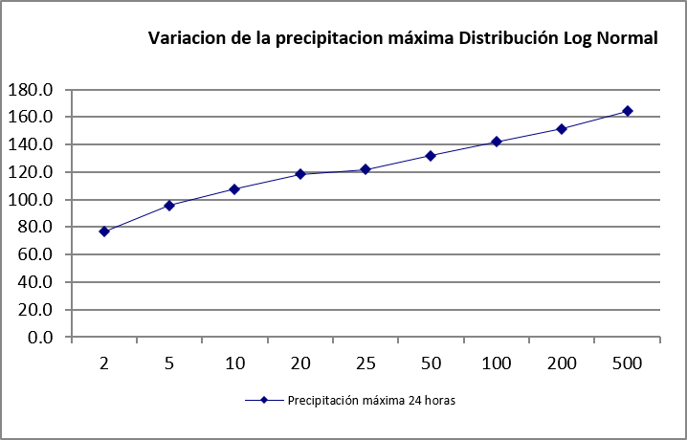
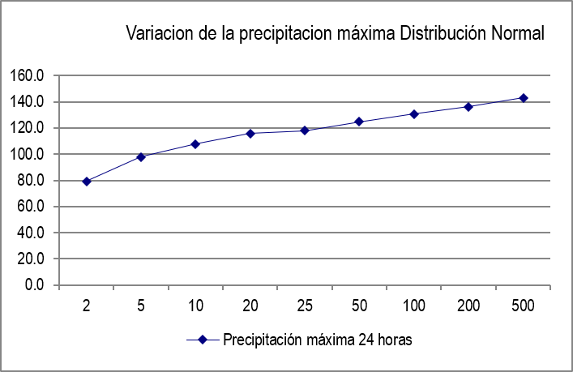

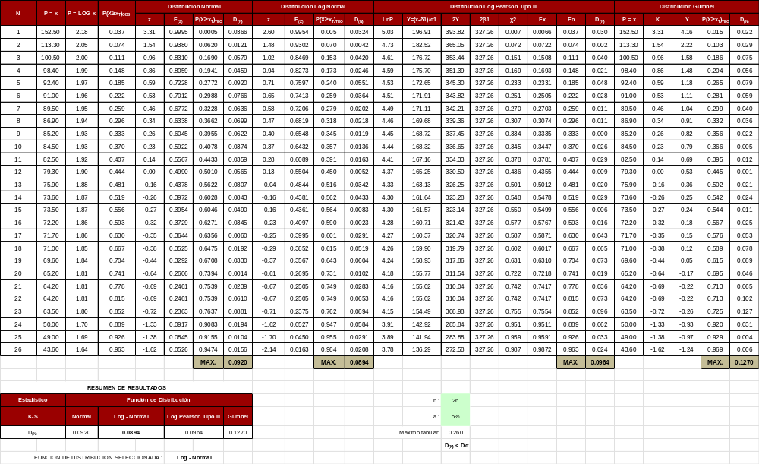

Proyecto |  |  | “CREACIÓN DEL SERVICIO DE PROTECCIÓN INTEGRAL A NIÑAS, NIÑOS Y ADOLESCENTES SIN CUIDADOS PARENTALES O EN RIESGO DE PERDERLOS EN CENTRO DE ACOGIDA RESIDENCIAL - MUJERES DISTRITO DE MORALES DE LA PROVINCIA DE SAN MARTÍN DEL DEPARTAMENTO DE SAN MARTÍN”, con CUI N.° 2717013
Entidad |  |  | GERENCIA TERRITORIAL BAJO MAYO
Ubicación |  |  | SAN MARTIN - SAN MARTIN - MORALES
Fecha |  |  | SETIEMBRE 2026
C.4 RESUMEN DE LOS RESULTADOS DE LAS DISTRIBUCIONES ESTADISTICAS
Normales |  |  | Valor |  | T (años) | Normal | Log Normal | Log Pearson III | Gumbel | Diseño
Media Aritmética |  |  | 79.354 |  | 2 | 79.35 | 76.69 | 76.16 | 75.73 | 76.69
Desviación Estándar |  |  | 22.068 |  | 5 | 97.92 | 95.79 | 95.57 | 95.23 | 95.79
Coeficiente de Asimetría |  |  | 1.359 |  | 10 | 107.64 | 107.60 | 108.04 | 108.14 | 107.60
Numero de datos |  |  | 26 |  | 20 | 115.66 | 118.45 | 119.81 | 120.53 | 118.45
Variación del Coef. de Asimetría |  |  | 0.231 |  | 25 | 118.00 | 121.81 | 123.51 | 124.46 | 121.81
Desv. Est. Coef. de Asimetría |  |  | 0.480 |  | 50 | 124.69 | 131.97 | 134.89 | 136.56 | 131.97
 |  |  |  |  | 100 | 130.70 | 141.82 | 146.18 | 148.57 | 141.82
Logarítmica |  |  | Valor |  | 200 | 136.21 | 151.48 | 157.49 | 160.54 | 151.48
Media Aritmética |  |  | 1.885 |  | 500 | 142.88 | 164.08 | 172.58 | 176.34 | 164.08
Desviación Estándar |  |  | 0.115
Varianza |  |  | 0.013
Coeficiente de Asimetría |  |  | 0.156
Numero de datos |  |  | 26
Variación del Coef. de Asimetría |  |  | 0.231
D.S. Coef As |  |  | 0.480
K |  |  | 0.026

Proyecto | “CREACIÓN DEL SERVICIO DE PROTECCIÓN INTEGRAL A NIÑAS, NIÑOS Y ADOLESCENTES SIN CUIDADOS PARENTALES O EN RIESGO DE PERDERLOS EN CENTRO DE ACOGIDA RESIDENCIAL - MUJERES DISTRITO DE MORALES DE LA PROVINCIA DE SAN MARTÍN DEL DEPARTAMENTO DE SAN MARTÍN”, con CUI N.° 2717013
Entidad | GERENCIA TERRITORIAL BAJO MAYO
Ubicación | SAN MARTIN - SAN MARTIN - MORALES
Fecha | SETIEMBRE 2026
PARTE II: DETERMINACIÓN DE LA TORMENTA DE DISEÑO
A. PARAMETROS DE INTENSIDADES MAXIMAS
Cuadro N°04: Lluvias máximas (mm)
T | P.Max | Duración en minutos
años | 24 horas | 5 | 10 | 15 | 20 | 30 | 60
500 | 164.08 | 15.56 | 23.29 | 28.47 | 32.48 | 38.64 | 50.74
200 | 151.48 | 13.92 | 20.83 | 25.47 | 29.06 | 34.57 | 45.39
100 | 141.82 | 12.68 | 18.97 | 23.20 | 26.46 | 31.49 | 41.34
50 | 131.97 | 11.44 | 17.12 | 20.93 | 23.87 | 28.40 | 37.30
25 | 121.81 | 10.19 | 15.26 | 18.66 | 21.28 | 25.32 | 33.25
20 | 118.45 | 9.80 | 14.66 | 17.93 | 20.45 | 24.33 | 31.95
10 | 107.60 | 8.55 | 12.80 | 15.65 | 17.86 | 21.25 | 27.72
5 | 95.79 | 7.31 | 10.95 | 13.38 | 15.27 | 18.17 | 23.85
2 | 76.69 | 5.67 | 8.49 | 10.38 | 11.84 | 14.09 | 18.50
Fuente: Modelo de Bell
Cuadro N°05: Intensidades máximas (mm/hora)
T | P.Max | Duración en minutos
años | 24 horas | 5 | 10 | 15 | 20 | 30 | 60
500 | 164.08 | 186.70 | 139.70 | 113.90 | 97.40 | 77.30 | 50.70
200 | 151.48 | 167.00 | 125.00 | 101.90 | 87.20 | 69.10 | 45.40
100 | 141.82 | 152.10 | 113.80 | 92.80 | 79.40 | 63.00 | 41.30
50 | 131.97 | 137.20 | 102.70 | 83.70 | 71.60 | 56.80 | 37.30
25 | 121.81 | 122.30 | 91.60 | 74.60 | 63.90 | 50.60 | 33.30
20 | 118.45 | 117.50 | 88.00 | 71.70 | 61.30 | 48.70 | 31.90
10 | 107.60 | 102.70 | 76.80 | 62.60 | 53.60 | 42.50 | 27.70
5 | 95.79 | 87.80 | 65.70 | 53.50 | 45.80 | 36.30 | 23.90
2 | 76.69 | 68.10 | 51.00 | 41.50 | 35.50 | 28.20 | 18.50

Cuadro N°06: Ecuaciones de la Regresión Lineal Múltiple
Ecuación de la regresión Lineal Múltiple |  |  |  | m(X1) - n(X2) + logK = Y
Sistema de Ecuaciones Normalizada (1) |  |  |  | mΣ(X1) + nΣ(X2) + (logK)(n) = Σ(Y)
Sistema de Ecuaciones Normalizada (2) |  |  |  | mΣ(X1²) + nΣ(X1)(X2) + (logK)ΣX1 = Σ(X1)(Y )
Sistema de Ecuaciones Normalizada (3) |  |  |  | mΣ(X1)(X2) + nΣ(X2²) + (logK)ΣX2 = Σ(X2)(Y )
Sistema de Ecuaciones Normalizada (1) |  |  |  | mΣ(X1) | nΣ(X2) | (logK)(n) | Σ(Y)
 |  |  |  | 80.39 m | 66.88 n | 54.00 logK | 98.40
Sistema de Ecuaciones Normalizada (2) |  |  |  | mΣ(X1²) | nΣ(X1)(X2) | (logK)ΣX1 | Σ(X1)(Y )
 |  |  |  | 148.15 m | 99.56 n | 80.39 logK | 151.58
Sistema de Ecuaciones Normalizada (3) |  |  |  | mΣ(X1)(X2) | nΣ(X2²) | (logK)ΣX2 | Σ(X2)(Y )
 |  |  |  | 99.56 m | 89.17 n | 66.88 logK | 118.54
Matriz de Sistema de Ecuaciones |  |  |  | Inversa de la Matriz |  |  | Valor
80.39 m | 66.88 n | 54.00 logK | 98.40 | -0.0523 | 0.0351 | 0.0000 | m = 0.179
148.15 m | 99.56 n | 80.39 logK | 151.58 | -0.1955 | 0.0000 | 0.1578 | -n = 0.527
99.56 m | 89.17 n | 66.88 logK | 118.54 | 0.3385 | -0.0523 | -0.1955 | logK = 2.209

Proyecto | “CREACIÓN DEL SERVICIO DE PROTECCIÓN INTEGRAL A NIÑAS, NIÑOS Y ADOLESCENTES SIN CUIDADOS PARENTALES O EN RIESGO DE PERDERLOS EN CENTRO DE ACOGIDA RESIDENCIAL - MUJERES DISTRITO DE MORALES DE LA PROVINCIA DE SAN MARTÍN DEL DEPARTAMENTO DE SAN MARTÍN”, con CUI N.° 2717013
Entidad | GERENCIA TERRITORIAL BAJO MAYO
Ubicación | SAN MARTIN - SAN MARTIN - MORALES
Fecha | SETIEMBRE 2026
B. CÁLCULO DE INTENSIDADES MÁXIMAS (mm/h)
 | I = | K T^{m}
 | I = | t^{n}
 | K | 161.94
 | m | 0.179
 | n | 0.527
Duración (t) | Período de Retorno (T) en años
(minutos) | 2 | 5 | 10 | 20 | 25 | 50 | 100
10 | 54.45 | 64.13 | 72.58 | 82.14 | 85.48 | 96.74 | 109.49
20 | 37.78 | 44.50 | 50.36 | 57.00 | 59.32 | 67.13 | 75.98
30 | 30.51 | 35.94 | 40.67 | 46.03 | 47.90 | 54.21 | 61.36
40 | 26.22 | 30.88 | 34.95 | 39.55 | 41.16 | 46.59 | 52.72
50 | 23.31 | 27.45 | 31.07 | 35.17 | 36.59 | 41.42 | 46.87
60 | 21.17 | 24.94 | 28.22 | 31.94 | 33.24 | 37.62 | 42.58
70 | 19.52 | 22.99 | 26.02 | 29.45 | 30.65 | 34.69 | 39.26
80 | 18.19 | 21.43 | 24.25 | 27.45 | 28.56 | 32.33 | 36.59
90 | 17.10 | 20.14 | 22.79 | 25.80 | 26.84 | 30.38 | 34.39
100 | 16.18 | 19.05 | 21.56 | 24.40 | 25.39 | 28.74 | 32.53
110 | 15.38 | 18.12 | 20.51 | 23.21 | 24.15 | 27.33 | 30.93
120 | 14.69 | 17.31 | 19.59 | 22.17 | 23.07 | 26.11 | 29.55

Proyecto | “CREACIÓN DEL SERVICIO DE PROTECCIÓN INTEGRAL A NIÑAS, NIÑOS Y ADOLESCENTES SIN CUIDADOS PARENTALES O EN RIESGO DE PERDERLOS EN CENTRO DE ACOGIDA RESIDENCIAL - MUJERES DISTRITO DE MORALES DE LA PROVINCIA DE SAN MARTÍN DEL DEPARTAMENTO DE SAN MARTÍN”, con CUI N.° 2717013
Entidad | GERENCIA TERRITORIAL BAJO MAYO
Ubicación | SAN MARTIN - SAN MARTIN - MORALES
Fecha | SETIEMBRE 2026
C. INTENSIDADES DE DISEÑO PARA PRECIPITACIONES MENORES A 24 HORAS (mm/h)

Precipitación Pmax24 horas, T = 25 años |  |  | 121.81
D (min) | D (horas) | P (mm) | I (mm/hr)
10 | 0.17 | 35.16 | 210.98
20 | 0.33 | 41.82 | 125.45
30 | 0.50 | 46.28 | 92.55
40 | 0.67 | 49.73 | 74.59
50 | 0.83 | 52.58 | 63.10
60 | 1.00 | 55.03 | 55.03
90 | 1.50 | 60.90 | 40.60
120 | 2.00 | 65.45 | 32.72
240 | 4.00 | 77.83 | 19.46
360 | 6.00 | 86.13 | 14.36
420 | 7.00 | 89.52 | 12.79
480 | 8.00 | 92.55 | 11.57
600 | 10.00 | 97.86 | 9.79
660 | 11.00 | 100.22 | 9.11
720 | 12.00 | 102.43 | 8.54

DISEÑO DEL COLECTOR PLUVIAL FRONTAL

Descripción general
El presente capítulo complementa el estudio con el diseño del colector pluvial frontal, estructura que recorre el frente del predio paralela a la Carretera Oasis y que recibe las cunetas de los Ejes 02, 07, 10 y 12 del proyecto. Por la topografía del sector, el colector es también el punto de entrega natural del drenaje pluvial de dos proyectos colindantes ubicados aguas arriba, por lo que su capacidad se ha determinado considerando esos caudales como aportes externos, según se detalla en el numeral siguiente.
El colector se emplaza íntegramente dentro del lindero del predio, bajo la vereda frontal, con su eje a 0.85 m del lindero, sin ocupar la Carretera Oasis. Sus características principales son:
- Longitud: 139.08 m, desde el Eje 02 (0+000.00) hasta la estructura de salida (0+139.08).
- Sección: rectangular de concreto armado f'c = 210 kg/cm², con ancho interior b = 1.50 m.
- Cotas de fondo: 258.72 msnm en el Eje 02 y 258.30 msnm en la salida, con pendiente uniforme S = 0.302 %.
- Colector cubierto en todo su recorrido: losa superior vaciada monolíticamente con los muros, con 15 registros de limpieza de tapa removible.
- Tramo en vereda (0+000.00 a 0+078.42): losa superior a nivel de vereda (NPT +259.25), con altura interior de 0.43 a 0.67 m.
- Tramo final (0+078.42 a 0+139.08): fuera de la vereda, con altura interior constante de 0.60 m.
- Estructura de salida: dos aleros a 45°, emboquillado de piedra y uña de concreto ciclópeo, dentro del lindero, con descarga hacia la berma de la Carretera Oasis.

Aportes externos de proyectos colindantes
Aguas arriba del colector se ubican los proyectos CAR Varones (CUI 2705619) y Hogar de Refugio Temporal para Mujeres Víctimas de Violencia (CUI 2675514). Ambos constituyen inversiones independientes del presente proyecto, con expedientes técnicos y responsables propios. Dado que la topografía del sector conduce sus aguas pluviales hacia el frente del CAR Mujeres, el colector se ha dimensionado para recibirlas, con el fin de evitar una segunda estructura paralela sobre el mismo frente.
Para ello, los caudales de esos proyectos se consideran aportes externos: se toman como dato de sus memorias de cálculo de drenaje pluvial, proporcionadas por la Entidad, sin que ello implique la revisión, validación ni responsabilidad sobre dichos diseños, que corresponden a sus respectivos proyectistas.
Las condiciones de entrega que deberán respetar esos proyectos son las siguientes:
- Punto de entrega: Eje 02 del colector (progresiva 0+000.00), mediante su propia estructura de llegada.
- Cota de fondo de llegada: igual o superior a 258.72 msnm.
- Caudal máximo conjunto de entrega: 560.7 L/s (CAR Varones 258.7 L/s y Hogar de Refugio Temporal 301.9 L/s).
- Alcance: las redes, cunetas y estructuras de conexión hasta el punto de entrega forman parte de cada proyecto y no se incluyen en el presente expediente.
Si alguno de esos proyectos no se ejecuta, el colector funciona igualmente, con capacidad sobrante. Si sus caudales o su punto de entrega se modifican, deberá verificarse nuevamente el colector.

Caudal de diseño del colector
Los caudales se calculan con el Método Racional, con el mismo período de retorno (T = 25 años), la misma precipitación máxima en 24 horas (P24 = 121.81 mm) y el mismo factor de seguridad (FS = 1.15) adoptados en los capítulos anteriores. Las áreas y coeficientes de escorrentía del CAR Mujeres corresponden al presente estudio, y los de los proyectos colindantes, a sus memorias de cálculo.
A diferencia de las canaletas y cunetas, cuya duración de diseño es el valor mínimo de 10 minutos, el colector recibe en su extremo de aguas abajo el agua del proyecto y de los aportes externos. Por ello, su tiempo de concentración en la salida se obtiene sumando al tiempo de entrada de 10 minutos el recorrido por las cunetas de llegada (aproximadamente 3 minutos) y por el propio colector, de 139 m con velocidades de 1.1 a 1.4 m/s (aproximadamente 2 minutos). Se adopta:
tc = 10 + 3 + 2 = 15 min
Con el método de Dick–Peschke, empleado en el numeral de intensidad de lluvia, la precipitación para 15 minutos y la intensidad de diseño resultan:
P15 = P24 × (15 / 1440)^0.25 = 121.81 × 0.3195 = 38.91 mm
I25,15 = 38.91 × 60 / 15 = 155.66 mm/h
Este valor es coherente con la Tabla N.° 15, pues se encuentra entre las intensidades de 10 minutos (210.98 mm/h) y de 20 minutos (125.45 mm/h). El caudal de cada proyecto se obtiene con:
Q = C × I × A × FS
Tabla N° 22: Caudales de diseño que llegan al colector frontal
Proyecto | Área (m²) | C ponderado | I (mm/h) | Q (L/s) | Ingreso al colector
CAR Varones (aporte externo) | 6,752.03 | 0.771 | 155.66 | 258.7 | Eje 02 (0+000.00)
Hogar de Refugio Temporal (aporte externo) | 7,520.41 | 0.807 | 155.66 | 301.9 | Eje 02 (0+000.00)
CAR Mujeres (presente proyecto) | 7,491.56 | 0.704 | 155.66 | 262.3 | Ejes 02, 07, 10 y 12
TOTAL EN LA SALIDA | 21,764.00 | 0.760 | 155.66 | 822.9
Fuente: CAR Mujeres: presente estudio. CUI 2705619 y CUI 2675514: memorias de cálculo de drenaje pluvial de cada proyecto (información proporcionada por la Entidad).
Intensidad de diseño: 210.98 mm/h en cunetas y 155.66 mm/h en el colector
Las dos intensidades del estudio provienen del mismo análisis estadístico de precipitaciones máximas en 24 horas (estación CO Tarapoto, distribución Log-Normal, período de retorno de 25 años), común a los tres proyectos que descargan al colector frontal compartido: CAR Varones (CUI 2705619), Hogar de Refugio Temporal (CUI 2675514) y CAR Mujeres (CUI 2717013). De ese análisis resulta una sola lluvia de diseño, P24 = 121.81 mm. Con el método de Dick y Peschke se obtiene la lluvia de cualquier duración D (en minutos) y su intensidad:
P_D = P24 · (D / 1440)^0.25 I_D = P_D · 60 / D
Para las dos duraciones que se emplean en el proyecto:
D = 10 min: P10 = 121.81 · (10 / 1440)^0.25 = 121.81 · 0.2887 = 35.16 mm
I10 = 35.16 · 60 / 10 = 210.98 mm/h
D = 15 min: P15 = 121.81 · (15 / 1440)^0.25 = 121.81 · 0.3195 = 38.91 mm
I15 = 38.91 · 60 / 15 = 155.66 mm/h
Por lo tanto, la intensidad de 210.98 mm/h no se reemplaza: a cada elemento se le aplica la intensidad que corresponde a su duración de diseño. La Norma Técnica CE.040 establece que la intensidad de diseño de un punto corresponde a una duración igual al tiempo de concentración del área que drena hacia él, con un mínimo de 10 minutos:
• Canaletas, montantes, sumideros y cunetas: drenan áreas pequeñas (un techo o un tramo de piso), en las que el agua llega en menos de 10 minutos. Se adopta el mínimo normativo, D = 10 min, con I = 210.98 mm/h. Con esta intensidad se dimensionan todos esos elementos, y su cálculo no cambia.
• Colector frontal: recibe el agua de los tres predios. El agua del punto más alejado recorre primero el techo o el piso hasta la cuneta (tiempo de entrada, 10 min), luego la cuneta hasta el colector (aproximadamente 3 min) y por último el colector hasta su salida (139 m en el tramo del CAR Mujeres, con velocidades de 1.1 a 1.4 m/s, aproximadamente 2 min). Su tiempo de concentración es tc = 10 + 3 + 2 = 15 min y su intensidad, I = 155.66 mm/h. Se emplea la misma intensidad en los tres tramos del colector, para que el caudal que entrega cada proyecto coincida con el que recibe el siguiente.
Calcular el colector con 210.98 mm/h equivaldría a suponer que el agua de los tres predios llega toda a la vez en 10 minutos, lo que no ocurre: el caudal resultaría un 35.5 % mayor (210.98 / 155.66 = 1.355) sin sustento en la norma. El cálculo del colector se mantiene del lado de la seguridad, porque suma los caudales máximos de los tres proyectos sin descontar el desfase entre ellos y aplica el factor de seguridad FS = 1.15.
Coeficiente de escorrentía y caudales del colector compartido
En canaletas, montantes, sumideros y cunetas se emplea el coeficiente uniforme C = 0.88 adoptado en el capítulo de coeficientes, como simplificación conservadora. En el colector, que recibe toda el área de cada predio, incluidas las áreas verdes que infiltran, se emplea el coeficiente ponderado por superficie de cada proyecto (Σ C·A / A, con los coeficientes de la Tabla 1.a del Anexo I de la CE.040): CAR Varones 0.771, Hogar de Refugio Temporal 0.807 y CAR Mujeres 0.704. Con Q = Σ C·A · I · FS / 3600, I = 155.66 mm/h y FS = 1.15, los caudales del colector compartido son los mismos en las tres memorias:
CAR Varones (CUI 2705619): 5 203.32 m² · 155.66 · 1.15 / 3600 = 258.7 L/s, entregados en la caja de llegada CL
Hogar de Refugio Temporal (CUI 2675514): 6 072.36 m² · 155.66 · 1.15 / 3600 = 301.9 L/s
Entrega al registro R-01 del CAR Mujeres: 258.7 + 301.9 = 560.6 L/s (560.68 L/s sin redondear, es decir, 560.7 L/s)
CAR Mujeres (CUI 2717013): 5 274.45 m² · 155.66 · 1.15 / 3600 = 262.3 L/s
Caudal total en la salida del colector: 258.7 + 301.9 + 262.3 = 822.9 L/s
Para el CAR Mujeres, Σ C·A = 5 274.45 m² corresponde a 7 491.56 m² de las fichas de áreas tributarias; el cuadro de superficies de su estudio suma 7 490.66 m². La diferencia, de 0.90 m² (0.01 %), se debe al redondeo de las fichas y modifica el caudal en 0.1 L/s.
El caudal del CAR Mujeres se distribuye en partes iguales entre las cuatro cunetas que llegan al colector. Al sumar los picos del proyecto y de los aportes externos sin considerar el desfase entre sus hidrogramas se obtiene un resultado conservador. El caudal que circula por cada punto del colector es el siguiente:
Tabla N° 23: Caudal acumulado a lo largo del colector
Punto | Progresiva | Aporte (L/s) | Q acumulado (L/s)
Eje 02 (aportes externos + 1/4 CAR Mujeres) | 0+000.00 | 626.2 | 626.2
Eje 07 | 0+037.95 | 65.6 | 691.8
Eje 10 | 0+049.38 | 65.6 | 757.4
Eje 12 hasta la salida | 0+060.15 | 65.6 | 822.9
Fuente: elaboración propia.

Criterios de diseño hidráulico
La capacidad del colector se verifica con la ecuación de Manning y con el perfil de flujo gradualmente variado, con los siguientes criterios:
- Coeficiente de rugosidad: n = 0.015, concreto vaciado in situ.
- Llenado máximo: y/h ≤ 0.85, para que el colector cubierto funcione siempre como canal a superficie libre.
- Borde libre mínimo: 0.05 m bajo la cara inferior de la losa superior.
- Régimen de flujo: subcrítico (número de Froude menor que 1) en todo el recorrido.
En la salida, el agua vierte sobre la berma hasta la cresta de la Carretera Oasis (258.54 msnm). Esa cresta actúa como un vertedero de cresta ancha, con un ancho efectivo de vertido de 4.00 m y un coeficiente C = 1.70, y controla el nivel del agua en el colector:
H = [Q / (C × L)]^(2/3) = [0.823 / (1.70 × 4.00)]^(2/3) = 0.245 m
El nivel de control en la salida resulta 258.54 + 0.245 = 258.785 msnm, superior al nivel crítico del canal (258.30 + yc = 258.613 msnm, con yc = 0.313 m). Por lo tanto, el perfil de agua se calcula desde la salida hacia aguas arriba por el método del paso estándar, con estaciones cada 2 m y en cada punto singular.

Resultados del perfil de flujo
Tabla N° 24: Perfil de flujo en los puntos principales del colector (Q de diseño)
Punto | Progresiva | Cota fondo | Nivel de agua | Tirante (m) | V (m/s) | Froude | y/h | Borde libre (m)
Eje 02 | 0+000.00 | 258.720 | 259.063 | 0.343 | 1.22 | 0.66 | 0.80 | 0.087
Eje 07 | 0+037.95 | 258.605 | 259.000 | 0.394 | 1.17 | 0.59 | 0.72 | 0.150
Eje 10 | 0+049.38 | 258.571 | 258.966 | 0.395 | 1.28 | 0.65 | 0.68 | 0.184
Eje 12 | 0+060.15 | 258.538 | 258.923 | 0.384 | 1.43 | 0.74 | 0.63 | 0.227
Fin tramo en vereda | 0+078.42 | 258.483 | 258.877 | 0.394 | 1.39 | 0.71 | 0.66 | 0.206
Quiebre C-2 | 0+116.00 | 258.370 | 258.810 | 0.440 | 1.25 | 0.60 | 0.73 | 0.160
Salida | 0+139.08 | 258.300 | 258.785 | 0.485 | 1.13 | 0.52 | 0.81 | 0.115
Fuente: hoja PERFIL_FLUJO de la memoria de cálculo del colector; elaboración propia.
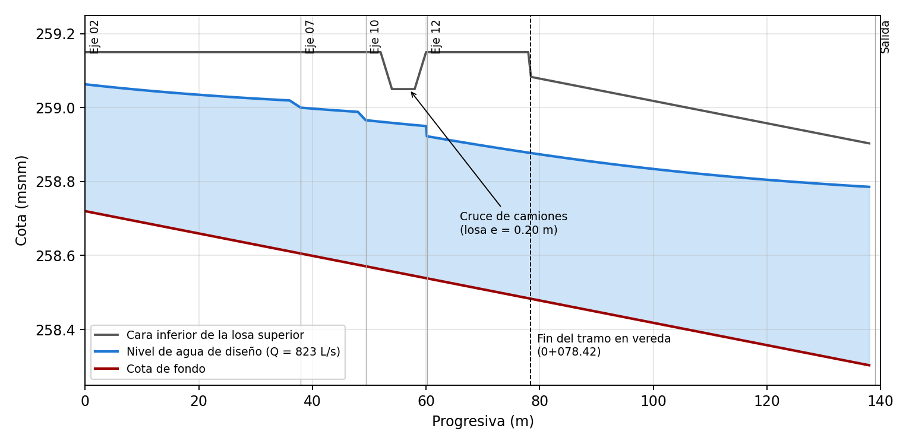
Gráfico N° 10: Perfil hidráulico del colector frontal
Fuente: elaboración propia.
Los resultados muestran que el colector cumple los criterios en todo su recorrido: el llenado máximo es 81.5 % (límite 85 %), el borde libre mínimo es 0.087 m en el Eje 02 (mínimo 0.05 m), el flujo es subcrítico, con números de Froude entre 0.52 y 0.74, y las velocidades se mantienen entre 1.13 y 1.43 m/s. Estas velocidades evitan la sedimentación sin llegar a producir erosión en el concreto. En el cruce de camiones (0+054.00 a 0+060.00) la cara inferior de la losa desciende 0.10 m por el mayor espesor de losa (0.20 m), manteniéndose un borde libre mínimo de 0.10 m.

Secciones adoptadas
Las secciones del colector varían según la carga que reciben en superficie. En las zonas de cruce vehicular se reduce el espaciamiento del acero y, en el ingreso de camiones, se aumentan los espesores:
Tabla N° 25: Secciones típicas del colector
Zona | Progresivas | Muros (m) | Losa fondo (m) | Losa sup. (m) | Altura interior (m) | Refuerzo principal
Vereda | 0+000.00 a 0+078.42 (fuera de cruces) | 0.10 | 0.10 | 0.10 | 0.43 a 0.67 | Marco 3/8" @0.20; long. 3/8" @0.25
Cruce de autos | 0+002.74 a 0+018.45 y 0+035.04 a 0+051.86 | 0.10 | 0.10 | 0.10 | 0.44 a 0.58 | Marco 3/8" @0.15; long. 3/8" @0.25
Cruce de camiones | 0+054.00 a 0+060.00 | 0.15 | 0.20 | 0.20 | 0.49 a 0.51 | Doble marco 1/2" @0.15; long. 3/8" @0.20
Tramo final | 0+078.42 a 0+139.08 | 0.10 | 0.10 | 0.10 | 0.60 | Marco 3/8" @0.20; long. 3/8" @0.25
Fuente: planos ST-CG-01 y ST-CG-02 (secciones transversales del colector) y STP-CG (secciones típicas del colector).
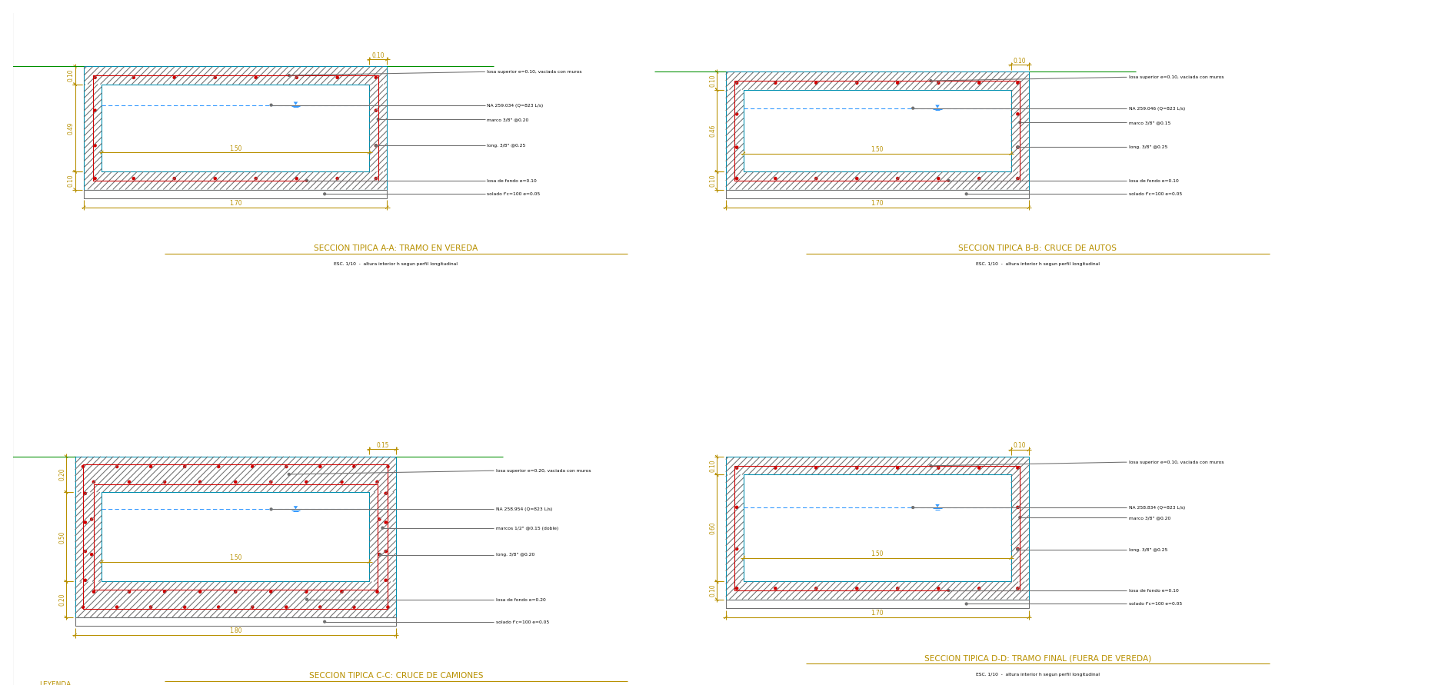
Imagen N°05. Secciones típicas del colector pluvial frontal
Fuente: plano STP-CG, secciones típicas del colector.

Registros de limpieza
A lo largo del colector se ubican 15 registros de limpieza (R-01 a R-15), en las progresivas 0+000.00, 0+009.49, 0+018.98, 0+028.46, 0+037.95, 0+049.38, 0+060.15, 0+069.28, 0+078.42, 0+087.77, 0+097.12, 0+106.47, 0+115.83, 0+126.45 y 0+137.08. Los registros coinciden con la llegada de cada cuneta y con los cambios de dirección, y están separados como máximo 12 m. Con velocidades de 1.1 a 1.4 m/s el flujo arrastra los sedimentos, por lo que la limpieza se realiza desde los registros.
Cada registro tiene una luz libre de 0.60 × 0.60 m y una tapa ciega de concreto armado de 0.68 × 0.68 × 0.08 m (f'c = 210 kg/cm², parrilla de 3/8" @0.10 en ambos sentidos), sin marco ni contramarco metálico. La tapa se vacía aparte en obra y se asienta en un rebaje de 0.70 × 0.70 × 0.08 m formado en la losa (asiento de 0.05 m por lado y holgura de 1 cm), de modo que queda al ras de la vereda y es removible; se levanta con dos asas de fierro liso de 1/2" alojadas en cajuelas, que no sobresalen (peso aproximado de 89 kg). El borde del registro lleva un engrosamiento de 0.15 × 0.10 m bajo la losa con 2 barras de 1/2" por lado. Detalle en el plano D-RL.

Estructura de salida
La descarga se resuelve con una estructura de dos aleros de concreto armado a 45° (e = 0.15 m, longitud 1.00 m y altura de 0.70 a 0.45 m), un emboquillado de piedra de 0.20 m de espesor entre los aleros y una uña de concreto ciclópeo de 0.35 × 0.65 m en el extremo, que protege la estructura contra la socavación. En los últimos 4.00 m, el eje del colector se desvía 0.85 m hacia el interior del predio para que toda la estructura quede dentro del lindero. El agua sale por la uña y se extiende sobre la berma hasta la cresta de la Carretera Oasis.
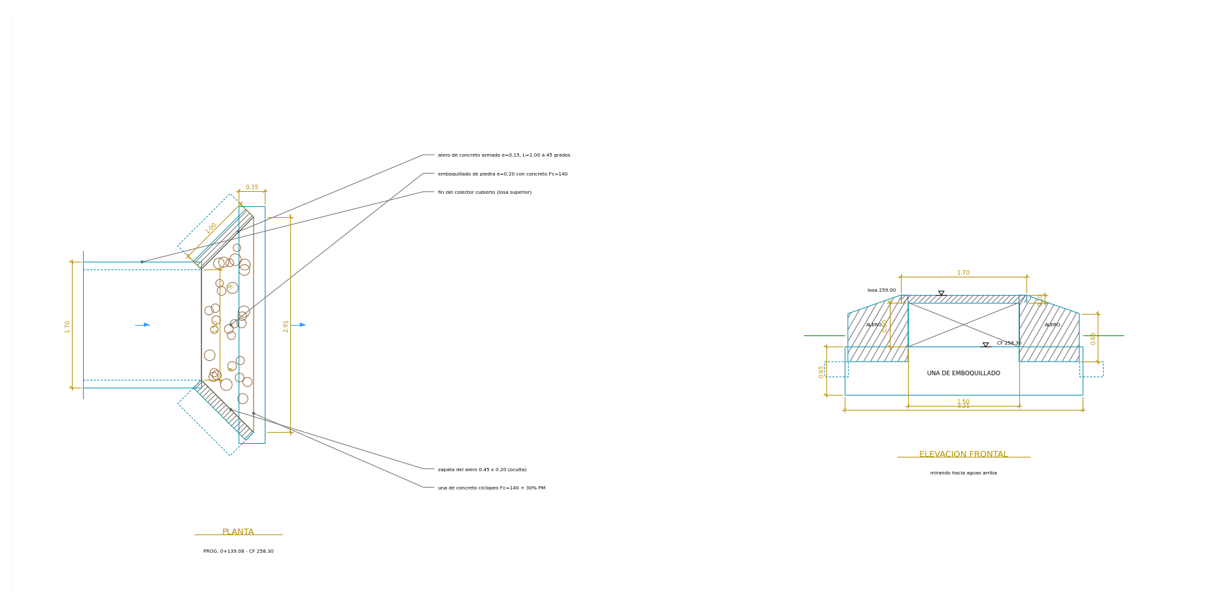
Imagen N°06. Estructura de salida con dos aleros: planta y elevación frontal
Fuente: plano ESDAE-01, estructura de salida con dos aleros y emboquillado.
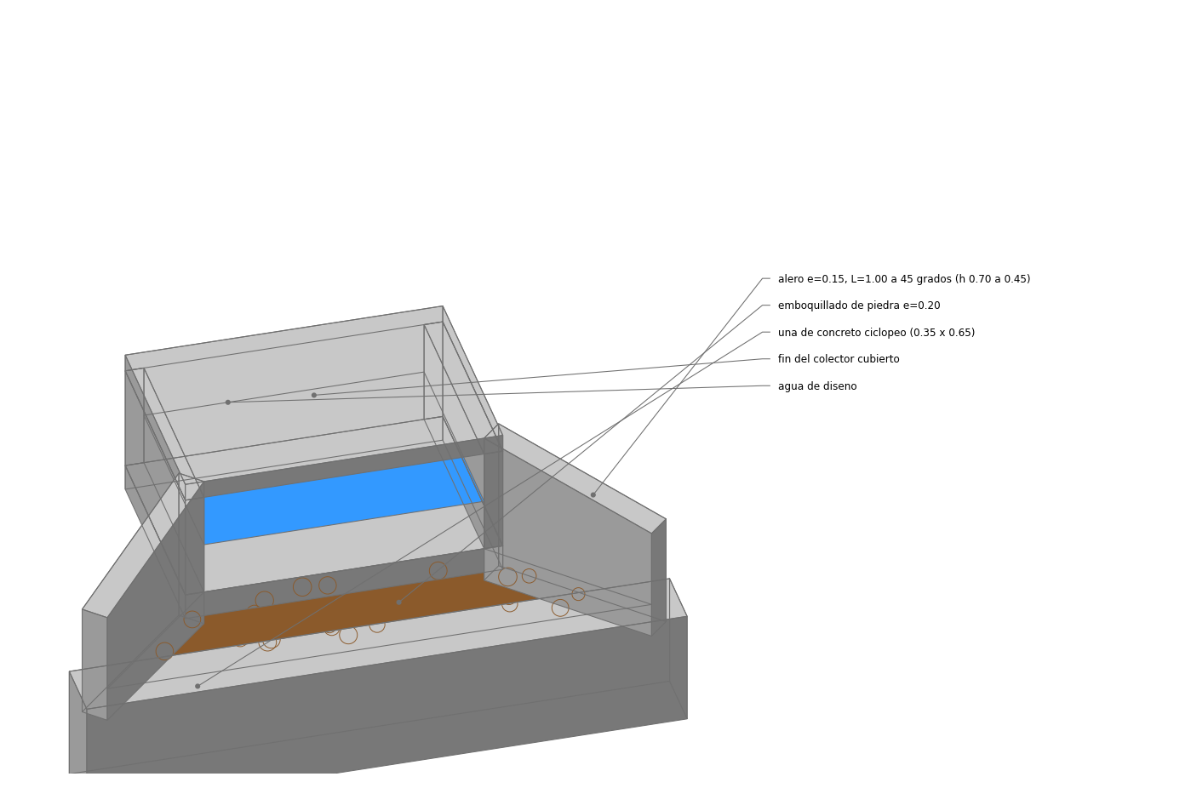
Imagen N°07. Vista isométrica de la estructura de salida
Fuente: plano IC-01, isométricos constructivos (isométrico 4: estructura de salida).

Verificación estructural
Los elementos del colector se verificaron a flexión y corte según la Norma E.060 Concreto Armado. Las cargas se tomaron de la Norma E.020 (sobrecarga peatonal en vereda) y de la AASHTO LRFD para las cargas de rueda en los cruces vehiculares: auto en los estacionamientos y camión HL-93 en el ingreso secundario. Los resultados se resumen a continuación:
Tabla N° 26: Resumen de la verificación estructural del colector
Elemento | Mu (t·m/m) | φMn (t·m/m) | Resultado
Losa superior e=0.10, vereda | 0.38 | 0.62 | Cumple
Losa superior e=0.10, cruce de autos | 0.65 | 0.80 | Cumple
Tapa de registro e=0.08 (rueda de auto) | 0.44 | 1.12 | Cumple
Losa superior e=0.20, cruce de camiones | 4.15 | 4.60 | Cumple
Muro e=0.10, vereda | 0.24 | 0.62 | Cumple
Muro e=0.10, cruce de autos | 0.37 | 0.80 | Cumple
Muro e=0.15, cruce de camiones | 0.79 | 3.00 | Cumple
Losa de fondo e=0.10, vereda | 0.50 | 0.62 | Cumple
Losa de fondo e=0.10, cruce de autos | 0.52 | 0.80 | Cumple
Losa de fondo e=0.20, cruce de camiones | 1.69 | 4.60 | Cumple
Fuente: hoja ESTRUCTURAL de la memoria de cálculo del colector; elaboración propia.
La presión máxima de contacto sobre el suelo, que corresponde al cruce de camiones con el canal lleno, es de 0.37 kg/cm², inferior a la capacidad admisible considerada de 0.80 kg/cm². Este valor deberá confirmarse con el Estudio de Mecánica de Suelos.

Conclusiones y recomendaciones del colector
- El colector pluvial frontal de concreto armado, con ancho interior de 1.50 m y pendiente de 0.302 %, tiene capacidad para conducir el caudal de diseño de 822.9 L/s, que incluye el caudal propio del proyecto y los aportes externos de los proyectos colindantes, con un llenado máximo de 81.5 % y un borde libre mínimo de 0.087 m.
- El flujo es subcrítico en todo el recorrido y el nivel del agua está controlado por la cresta de la Carretera Oasis en la salida. Por ello, no deberá elevarse la cota de la berma ni de la calzada frente a la salida sin evaluar nuevamente el colector.
- El colector es cubierto en todo su recorrido, con losa superior monolítica y registros de tapa removible, lo que elimina el riesgo de caídas frente a un centro de acogida de niñas, niños y adolescentes.
- Todo el colector, incluida la estructura de salida, queda dentro del lindero del predio y no ocupa la Carretera Oasis. El cruce o la conducción de las aguas al otro lado de la vía corresponde a la entidad a cargo de la carretera.
- Los registros de limpieza deberán inspeccionarse y el colector limpiarse antes y durante la temporada de lluvias, retirando sedimentos y residuos. Las tapas deberán permanecer colocadas y asentadas en su rebaje.
- Se deberá confirmar con el Estudio de Mecánica de Suelos la capacidad portante (≥ 0.80 kg/cm²) y que el nivel freático se encuentra por debajo del fondo de la excavación. Asimismo, deberá confirmarse el ingreso de camiones por el acceso secundario, condición considerada en el diseño de esa zona.
- Los proyectos colindantes (CUI 2705619 y CUI 2675514) son independientes; su conexión al colector deberá respetar las condiciones de entrega del numeral 8.2 (Eje 02, cota de fondo ≥ 258.72 msnm y caudal conjunto ≤ 560.7 L/s), y la compatibilización de esas conexiones corresponde a la Entidad y a los responsables de dichos proyectos.

